# ASP.NET

ASP.NET on .NET raamistiku moodul, mis võimaldab sul luua veebirakendusi kasutades sealjuures minimaalselt koodi.

ASP.NET ei ole mitte ASP (Active Server Pages) uus versioon, vaid täiesti uus lähenemine veebi rakenduste loomisele. Erinevalt ASPist ja ka PHPst, mis on peamiselt skriptimise keeled, on ASP.NET lehtede taga olev kood täielikult objektorienteeritud. Seega tuleks ASP.NETi võrrelda mitte PHP vaid JAVA rakendustega.

Koodi ASP.NET lehtede tarbeks võib kirjutada ükskõik millises .NET keeles. Lisaks veebivormidele on võimalik oma rakendust veebis serveerida ka läbi veebiteenuste.

Ka ASP.NETist on olemas mitmeid versioone. Kui võrrelda ASP.NET versioone 1.1, 2.0, 3.5 ja 4.0 siis võib öelda, et palju on jäänud samaks, kuid üht teist on ka ümber tehtud ja lisatud. Hea uudis on see, et kõik vanad konstruktsioonid töötavad, kuid juurde on tulnud mitmed uued meetodid. Tänu provaideri(teenusepakkuja) põhisele lähenemisele on rakenduse loomine alates 2.0 versioonist muutunud märksa abstraktsemaks ja lihtsamaks. Palju koodi on viidud lehekülje tagustelt koodilehtedelt teenusepakkujatesse. ASP.NET versioonis 3.5 on juurde tulnud toetus AJAXile (Asyncronious Java and Xml), mõned uued serveri kontrollid ning LINQ kasutamise võimalus. AJAX võimaldab andmeid lehel reaalajas muuta ilma, et peaks kogu lehte selle tarbeks uuesti laadima.

ASP.NET lehed koosnevad tekstifailidest, mida saab serveerida läbi IIS (Internet Information Service) virtuaalkaustade. Lehtede loomiseks sobivad kõik tekstiredaktorid. Abivahendeid usaldavale inimesele on kõige parem kasutada kirjutamiseks sellised abivahendeid, mis lehtede loomisel kiirendavad koodi kirjutamist lõpetades alustatud sõnu, kontrollivad jooksvalt süntaksit ning aitavad HTMLi loomisel. Üheks selliseks abivahendiks on Visual Studio. Ehkki palja "rumala" tekstiredaktoriga kirjutamisel on eeliseks lihtsus, siis nt Visual Studio Web Developer Expressiga on lootus ka algajal nõnda läbi saada, et ta paljudesse menüüdesse ära ei upu.

## Põhivõimalused

### Lihtsa veebilehestiku loomine HTML keele abil

#### Esimene veebileht

Kõige lihtsam veebirakendus koosneb ühest lehest. Veebilehtede levinumaks keeleks on HTML, mida veebilehitsejad mõistavad lugeda ning loetud teksti põhjal kasutajale lehe ette kuvada. Mitmete veebitehnoloogiate (ASP.NET, Java servlet, PHP, Python ...) tulemusena lehitsejasse saadetav tekst on ikkagi „puhas“ HTML, nii et osava peitmise korral ei pruugi veebisaidi vaatajal kuidagi võimalik olla kindlaks teha, millise tehnoloogia abil vastav lehestik on kokku pandud. Ning nagu varemalt kombeks ning praegugi lihtsamate, pidevat muutmist mitte vajavate lehtede puhul kasutatakse, võibki veebileht olla üks harilik HTMLi reeglitele vastav tekstifail, mida veebilehitsejas näidatakse. Mitmesugused tehnoloogiad on lihtsalt leidnud võimalusi, kuidas võimalikult mugavalt lehtedel olevad andmeid määrata vastavalt kasutaja soovidele. Lihtsaim HTMLi reeglitele vastav veebileht näeb aga välja järgmine:

<!DOCTYPE html PUBLIC "-//W3C//DTD XHTML 1.0 Transitional//EN" "http://www.w3.org/TR/xhtml1/DTD/xhtml1-transitional.dtd">

<html xmlns="http://www.w3.org/1999/xhtml" >

<head>

<title>Minu esimene leht</title>

</head>

<body>

Tere maailm

</body>

</html>

Selle võib salvestada omale sobiva tekstiredaktoriga (nt. Notepad või ka vastinstalleeritud Visual Web Developer). Panna failile laiendiks .html (siis teab veebilehitseja, et vastavat teksti tuleb kujundada HTML-i reeglitele vastavalt), jätta meelde kuhu fail salvestati.

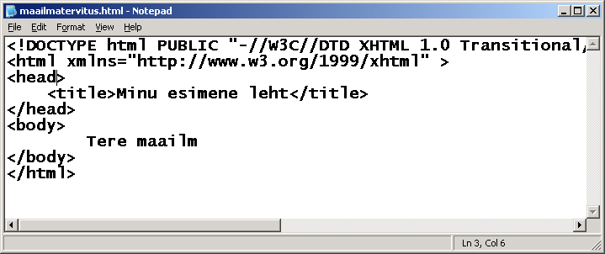

Edasi juba lehitsejas avada nagu tavalist kohaliku masina faili (failimenüüst ava). Tulemuseks leht, kus ülal pealkirjariba peal on lehe pealkiri ning allpool sisu osas lehe sisu.

<!DOCTYPE html PUBLIC "-//W3C//DTD XHTML 1.0 Transitional//EN" "http://www.w3.org/TR/xhtml1/DTD/xhtml1-transitional.dtd">

<html xmlns="http://www.w3.org/1999/xhtml" >

<head>

<title>Minu esimene leht</title>

</head>

<body>

Tere maailm

</body>

</html>

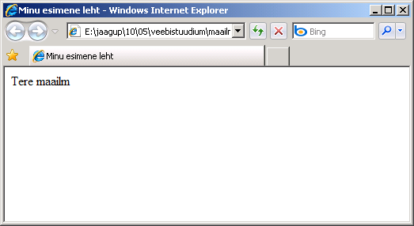

Veidi lähemad seletused, et mida miski HTMLi lehe osa tähendada võiks.

Avakäsklus teatab HTMLi versiooni. Nii nagu nt. Wordi dokumentidel on versioonid 2.0, 6.0, 97, 2000, 2003, 2007 jne, nõnda ka HTML on oma arengu käigus muutunud. Kõiki eri versioone ja „murrakuid“ lugedes saaks neid kokku õite mitukümmend. Siit võib välja lugeda, et versiooniks on XHTML 1.0 Transitional – ehk siis 1999ndast ligi kümnendi püsinud kirjapanekuvorming.

<!DOCTYPE html PUBLIC "-//W3C//DTD XHTML 1.0 Transitional//EN" "http://www.w3.org/TR/xhtml1/DTD/xhtml1-transitional.dtd">

Edasi hakkavad HTMLi käsklused. Märkide < ja > vahel olevate sõnadega antakse teada, mis nüüd tulemas on. Esimese elemendi nimeks ongi html, ehk siis lehitsejale teadmiseks, et tulemas htmli dokument. Juuresolev atribuut xmlns (xml namespace) näitab, millise nimeruumiga elemendid seotud on. XHTML 1.0 Transitionali puhul siis järgnev nimi: <http://www.w3.org/1999/xhtml>. Näeb välja väga hüperlingi moodi. Aga selline kuju võeti nimeruumide nimetuste puhul ette vaid selleks, et kogemata ei satuks mitmel eri firmal ette samanimelist nimeruumi. Kas vastavale lehele ka selgitav tekst andmete kohta pannakse – see on juba vajaduse ja viisakuse küsimus.

<html xmlns="http://www.w3.org/1999/xhtml" >

Veebilehe kood koosneb kahest suhteliselt iseseisvast osast. Ühe nimeks head (päis) ning teiseks body (sisu). Esimesse neist pannakse pealkiri (title) ning soovi korral lisaks igasugu muud andmed lehe kohta, mida otse näidata ei soovita. Näiteks lehe autor, märksõnad, kooditabel jm.

<head>

<title>Minu esimene leht</title>

</head>

Sisu osa lehel on kõigile nähtav. Lihtsamal juhul ongi siin paljas tervitav tekst, aga eks hiljem saab kujundust keerukamaks hakata muutma.

<body>

Tere maailm

</body>

Nagu näha, siis kõik alustavad elemendid peavad kusagil ka lõppema. Lehe sisuosa tähistav element body lõpeb lõpetava tähisega </body> ning dokumendi enese </html>.

</html>

Et suurem lehekülg võib ülesehituselt päris keerukaks minna, siis on vaja abivahendeid kontrollimaks, kas kõik ikka reeglitele vastab. Enamik lehitsejaid suudab küll mõningad (trüki)vead ka ise ära aimata ning siiski lehe viisakalt välja näidata. Kuid sealjuures võib hakata tekkima probleeme. Näiteks, et kas tekstid olid mõeldud üksteise kõrvale või üksteise alla. Kui veebilehe looja on oma lehe validaatoris järgi kontrollinud, siis võib loota, et lehitsejad saavad sellest enamvähem sarnaselt aru. Ametlikuks veebilehe tehnilise korrektsuse kontrolliks on loodud teenus aadressil <http://validator.w3.org>. Seal võimalik kontrollida kas juba ülesriputatud lehe korrektsust, laadida üles fail või kopeerida olemasolev HTMLi kood otse tekstiaknasse. Lihtsa väikese koodi puhul, nagu siinne alustus, on viimatine võimalus ehk mugavaim. Kui mõni viga juhtub, antakse sellest teada. Muul juhul aga teatatakse uhkesti rohelisel kirjal, et sisestatud kood on reeglipärane.

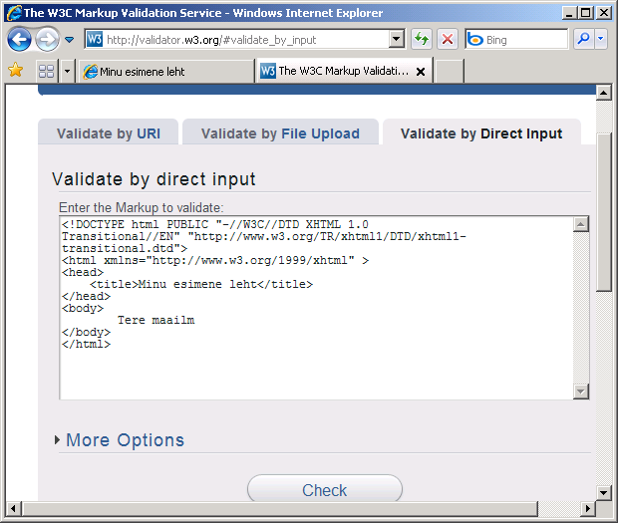

Ülesandeid

* Tee näide läbi. Vaata tulemust.
* Lisa tervitusele hüüumärk. Salvesta ja vaata veebilehitsejas tulemust.
* Veendu, et kood valideerub.
* Tekita HTML-koodi sisse viga (nt. eemalda üks < märk). Tutvu vastavate validaatori veateadetega.
* Paranda kood taas õigeks. Kopeeri validaatori antud „kvaliteedimärgi“ lõik oma koodi sisse lehe lõppu (enne </body>). Veendu, et pilt tuli nähtavale.

#### Visual Web Developer Expressi install

Tasuta kasutatavate Express-toodete jaoks tarviliku leiab aadressilt <http://www.microsoft.com/express> . Veebi jaoks mõeldud toodete installimiseks on võimalik kasutada Web Platform Installerit, kus saab „linnukestega“ ära märkida soovitud komponendid.

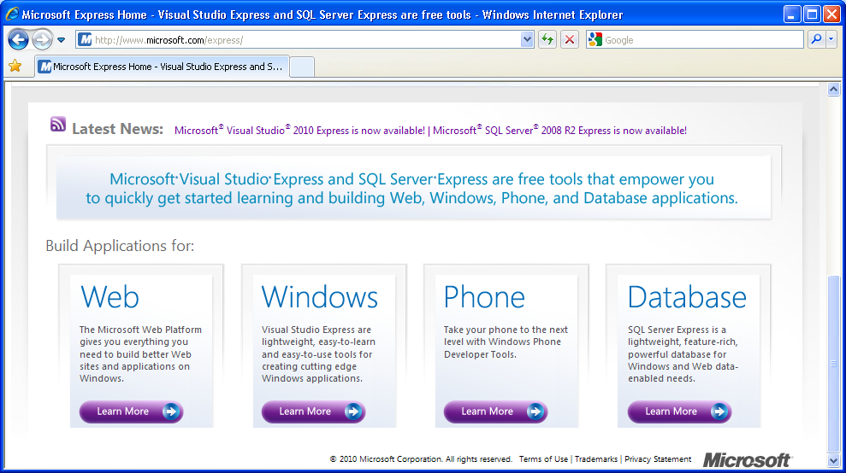

Veebiosas Install-nupule vajutades saab vastava programmi kätte.

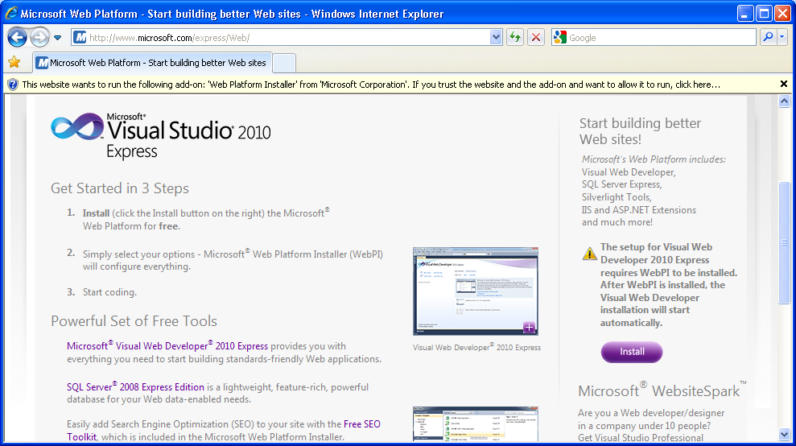

Tasub programm omale alla laadida

|  |  |
| --- | --- |
|  |  |

ja siis käima panna. Üldjuhul küsitakse, kas oled nõus laetud programmi käivitama. Vastavalt operatsioonisüsteemile võib küsimine erinev välja näha, aga administraatoriõigusi ja käivitusluba on igal pool vaja. Edasi kulub mõningane aeg vajalike täienduste laadimisele ning siis saab asuda paigaldatavaid komponente valima.

|  |  |
| --- | --- |
|  |  |

Veebilehestiku loomiseks vajalikud üksused peaksid üldjuhul olema vaikimisi juba valitud.

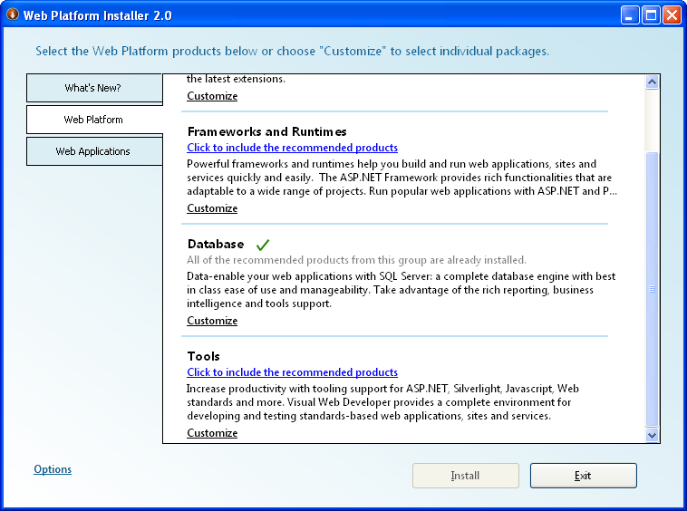

Tahtes aga seda üle kontrollida ja soovi järgi täiendusi lisada, saab menüüdes liikuda ja valikuid täiendada. Peab hoolitsema, et vähemasti Web Developer 2010 Express ning SQL Server peale saaksid.

|  |  |
| --- | --- |
|  |  |

Edasi on masinal hulk tegemist- kümnekonnast minutist mõne tunnini sõltuvalt veebi ühenduskiirusest ning masina enese jõudlusest. Pärast .NET 4 raamistiku installi lõppu palutakse arvuti taaskäivitada. Samuti tuleb taaskäivitus ette ülejäänud komponentide paigalduse järel. Seadistuse juures rohelistest ribadest ülemine näitab, kui palju failidest on kohale tõmmatud, kui palju veel. Alumisest näeb, mida parajasti paigaldatakse.

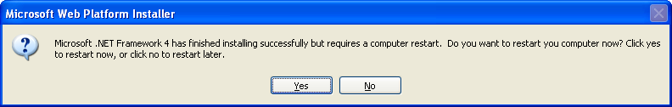

Pärast paigalduse lõppu on kasulik tarkvara registreerida – siis saab temaga töötada kauem kui prooviajaks ette nähtud 30 päeva. Help-menüüst Register Product – selle peale võimalik oma MSNi tunnusega sisse logida ning vajalik võti saada. Kui tunnust pole, saab selle samas luua.

#### Esimene veebileht Visual Studio abil

Nagu näha, võib lehti luua igasuguse tekstiredaktori abil. Piisab teksti kirjutamisest, salvestamisest ning veebilehitseja mõistab lehel olevate HTMLi käskude ning nende vahel oleva sisu põhjal tulemuse välja näidata.

HTMLi käske on aga palju ning kõik neist ei pruugi sugugi kohe tuttavad olla. Samas aga enamik meist on kujundanud tekste mõne redaktori abil, kus saab valida värve, suurust jm. Seetõttu võib esmane lehtede loomine minna libedamalt mõne selleks tarbeks mõeldud vahendi abil. Et siin materjalis tutvustatakse Microsofti veebivahendeid, jääb paratamatult ette Visual Web Developer, mil ka veebilehtede koostamiseks omaette nurk olemas.

Uue veebilehestiku loomiseks tasub valida failimenüüst „New Web Site“. Ning et liialt palju lehti silmade kirjuks muutmiseks ette valmis ei genereeritaks, siis sobib valikust Empty Web Site. Allpool tasub märkida/luua kataloog, kuhu sisse loodav lehestik tuleb.

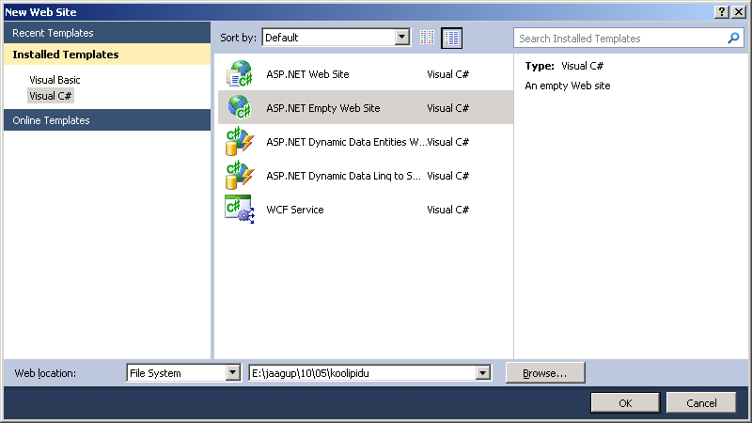

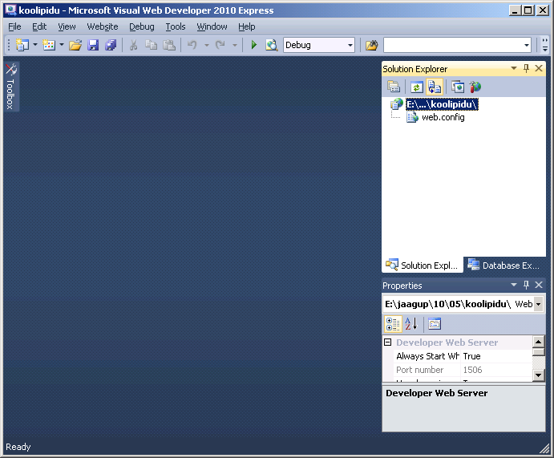

|  |  |
| --- | --- |
|  | Toimetuse tulemusena tekkis masinasse vastav kataloog vaid web.config-nimelise failiga. Sellest ei tasu end segada lasta. Web Developeri paremas servas võiks olla nähtaval Solution Explorer. Või kui seda mingil põhjusel seal ei paista, siis võiks aidata View menüüst valitud Solution Explorer. Selles parem hiireklõps rakenduse kataloogi nime peal ning võib valida enesele veebilehestiku uue elemendi. |

Sealt omakorda HTML-lehe ning lehe nimeks näiteks peokuulutus.html.

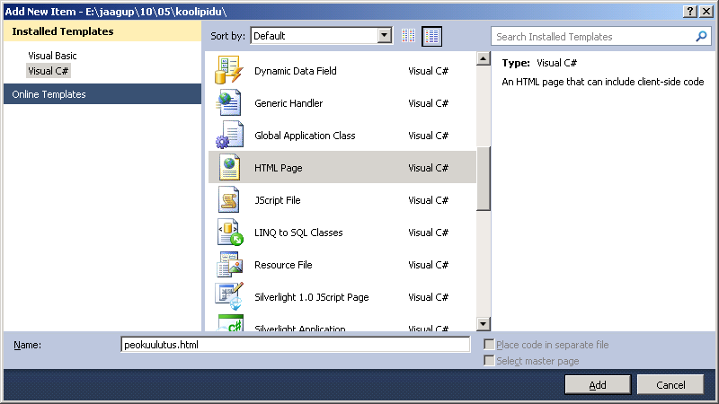

Tulemusena tekib HTMLi kest, mille sisse saab sobivaid teateid lisama hakata.

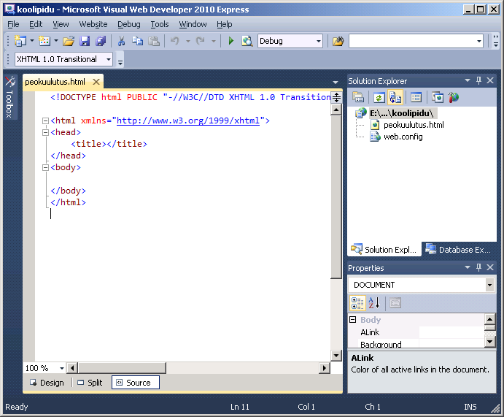

Üles <title> ja </title> vahele on hea siin sobiv teade panna – hiljem kipub see kergesti ununema. Edasi võib aga vaadete alt valida „Design“ ning saab lehte kujundada juba küllalt „tavalist“ redaktorit kasutades. Pealkirja tarbeks võib stiilide alt valida „Heading 1“ – selle tulemusena mõistetakse too rida juba ise nähtavamaks vormida.

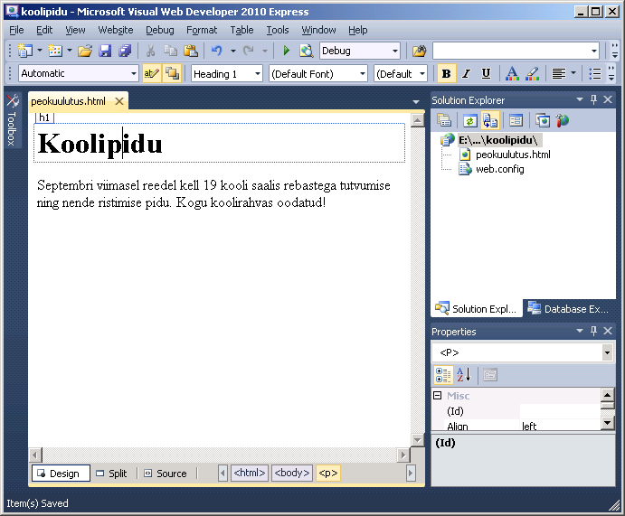

Vahepeal võib huvi pärast lähtekoodi ehk Source vaatest piiluda, mis siis lehele pealkirja märkimise tulemusena tehti. Nagu näha, pandi sõna „Koolipidu“ h1-nimeliste käskluste vahele. Samuti pandi lõigumärk p (paragraph) ümber tavalisele nähtavale tekstile. Kui lõike oleks rohkem, siis saab nad lihtsalt nõnda üksteise järgi kirjutada, igaühele <p> alustuseks ning </p> lõpetuseks.

<!DOCTYPE html PUBLIC "-//W3C//DTD XHTML 1.0 Transitional//EN" "http://www.w3.org/TR/xhtml1/DTD/xhtml1-transitional.dtd">

<html xmlns="http://www.w3.org/1999/xhtml">

<head>

<title>Koolipidu</title>

</head>

<body>

<h1>

Koolipidu</h1>

<p>

Septembri viimasel reedel kell 19 kooli saalis rebastega tutvumise ning nende

ristimise pidu. Kogu koolirahvas oodatud!</p>

</body>

</html>

Lehe vaatamiseks tasub Web Developeris vajutada nupule, mille kirjelduseks „View in Browser“. Tulemuseks pannakse kohalikus masinas tööle veebiserver ning veebilehitseja ja loodud serveri kaudu saab nimetatud lehte vaadata. Iseenesest poleks palja HTML-lehe tarbeks serveri käivitamine hädavajalik – seda saab vaadata ka lihtsalt failina kohalikust kataloogist. Aga kuna Web Developer pigem mõeldud siiski iga kord serveris uuesti genereeritavate lehtede loomise tarbeks, siis on talle vastav võimalus sisse ehitatud. Nii võibki lehte rahumeeli imetleda aadressilt, mis hakkab tähekombinatsiooniga http – HyperText Transfer Protocol, järgneb masina nimi, kust lehte vaadatakse. Nimi localhost tähistab kohalikku masinat. Edasi pordi ehk värati number mis vajalik, et samas masinas olevad mitmed veebiühendust pakkuvad programmid omavahel tülli ei läheks. Siis juba rakenduse nimi ja sealt seest rakenduse sees oleva faili nimi.

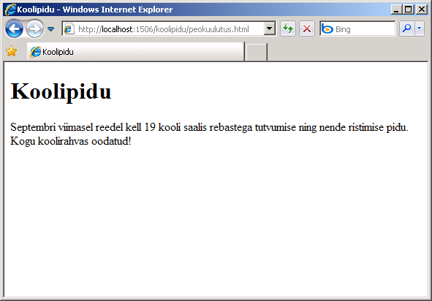

Kui tahta loodud kuulutus teistele üle võrgu ka kättesaadavaks teha, tuleb see laadida lihtsalt kohta, kus see kõigile näha. Olgu selleks õpilasele koolivõrgus eraldatud veebiruum või ka mõnes avalikus serveris asuv koht. Eestis näiteks on levinud hot.ee nimeline veebikeskkond, kus rahumeeli igaüks saab omi HTML-faile hoida ja teistele näidata. Kel konto olemas, võib Kodulehe sektsiooni vastava faili laadida.

Edasi piisab juba veebilehitsejasse aadressi kirjutamisest ning igaüks võib üle võrgu vastavat teadet vaadata. Koolis saab viite panna nt. avalehele või siis huvilistele kirja teel kohale saata.

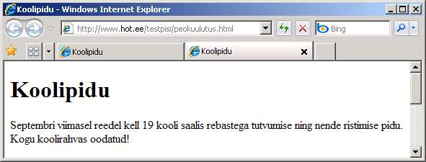

Tahtes hiljem ASP.NETi lisavõimalusi kasutada, võib püüda valida koha, kus vastavat majutusteenust pakutakse. Konspekti kirjutamise ajal jäi ühe mõistliku paigana silma aspspider.com - .NET 4.0 toega veebimajutuskeskkond. Algul tuleb end kasutajaks teha nagu ikka. Muidukatsetajate eemalhoidmiseks tuleb lehestikule koostada mõningane kirjeldus. Samuti tuleb registreerumissoov oma elektronpostiaadressilt kinnitada ning eraldi veel viis minutit oodata näitamaks, et keskkonna kasutamise huvi tõsine on.

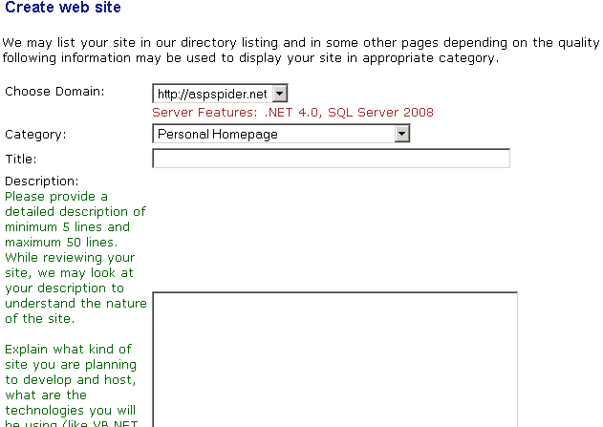

Kui need sammud läbitud, siis lubatakse Control Panel-i ning File Manageri juurde, mille abil vajalikke faile serverisse laadida. Veebifailid tuleb panna kausta webroot. Praegusel juhul piisab vaid peokuulutus.html-ist.

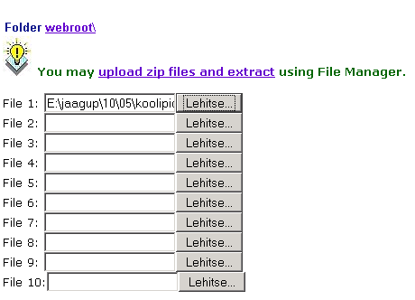

Ning tuttav leht kaugeski serveris üleval.

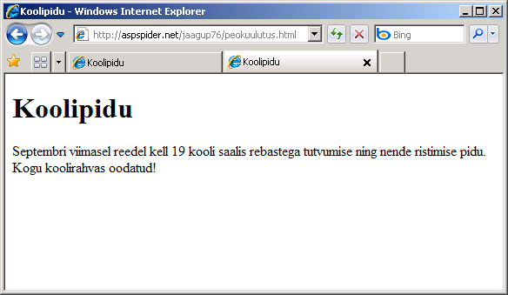

#### Piltide kasutamine veebilehel

Veebileht võib piirduda ainult tekstilise teabega. Tahtes seda aga ilusamaks muuta, on pildid igati omal kohal. Kes autoriõigustega ei karda pahuksisse minna, saab omale veebist igasuguseid vahvaid kujutisi muretseda. Kui aga joonis ise kokku pandud, siis ei saa kellelgi muret olla, et seda üles panna ei tohiks. Siin kuulutuse juures joonistati kokku rebase moodi kujutis. Ning et seda oleks mugav veebilehestiku juures pruukida, siis salvestati olemasoleva HTML-failiga samasse kausta. Veebis enamvähem kindlapeale näidatavad vormingud on gif, jpg ja png. Esimene neist jooniste tarbeks, teine fotodele ning viimatine saab enamvähem kõigega viisakalt hakkama. Igasugu muude vormingute nagu näiteks bmp näitamine sõltub rohkem konkreetse veebilehitseja oskustest ja seadistustest. Siin salvestati siis peokuulutus.html-iga samasse kausta pilt nimega rebane.png.

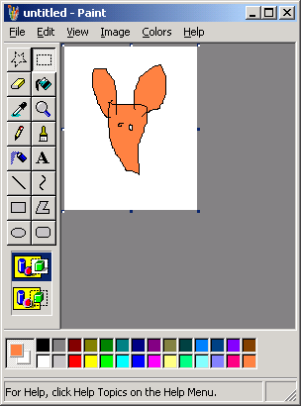 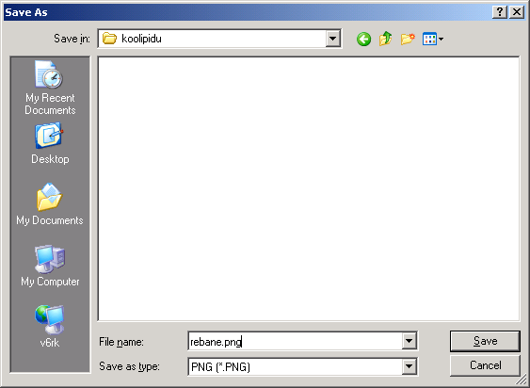

|  |  |
| --- | --- |
|  | Pärast pildi salvestamist ei ilmu see veel automaatselt failide juures nähtavale. Aga kui Solution Exploreris vajutada refresh-nuppu , siis peaks pildifaili nimi failide loetellu ilmuma. |

Edasi võib pildi lihtsalt lehe teksti sees sobivasse kohta – näiteks lõppu – lohistada. Keskkond võib küsida alternatiivteksti – nende jaoks, kes mingil põhjusel pilte ei saa vaadata. Näiteks, kui tegemist mobiiliekraani kaudu veebi lehitsemisega ning kiiruse ja odavuse huvides on pildid välja lülitatud.

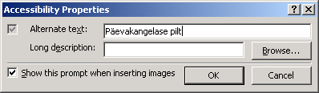

Kui lähtekoodi piiluda, siis on näha, et tekkis uus lõik (element nimega p). Lõigu sees pilt (element nimega img) ning viimasel küljes atribuutidena mõned andmed. Tähtsam neist pildifaili nimi, siin näites rebane.png . Teiseks kohustuslikuks väljaks pildi juures on toosama alternatiivtekst, mis sisestusaknast küsituna vastavasse kohta kirjutati. Kes veebilehte koodina kirjutab, mõistab selle sobivasse alt-kohta ka ise paigutada. Ning võibki pilti vaadata.

<!DOCTYPE html PUBLIC "-//W3C//DTD XHTML 1.0 Transitional//EN" "http://www.w3.org/TR/xhtml1/DTD/xhtml1-transitional.dtd">

<html xmlns="http://www.w3.org/1999/xhtml">

<head>

<title>Koolipidu</title>

<style type="text/css">

.style1 {

width: 134px;

height: 165px;

}

</style>

</head>

<body>

<h1>

Koolipidu</h1>

<p>

Septembri viimasel reedel kell 19 kooli saalis rebastega tutvumise ning nende

ristimise pidu. Kogu koolirahvas oodatud!</p>

<p>

<img alt="Päevakangelase pilt" class="style1" src="rebane.png" /></p>

</body>

</html>

Lähtekoodi lähemal piilumisel paistab, et kasutajale on tekitatud klass nimega style1, kus kirjas pildi mõõtmed. Ülal päiseosas stiil defineeritakse ning allpool pildi juures määratakse, et selle pildi klassiks on style1. Iseenesest kannataks selle osa ka koodi seest välja võtta ning lasta pildil olla oma loomulikus suuruses.

Kui nüüd pildiga kuulutus tahta kuhugi veebiserverisse nähtavale kohale üles panna, siis tuleb veebi kopeerida mõlemad failid. Nii pildifail kus rebane peal kui ka muudetud sisuga kuulutusfail, kus öeldud, kus kohal see pilt on vajalik lehel näidata. Enne kopeerimist tasub jälgida, et Web Developeris oleksid failid salvestatud. Pildi näitamine arendusvahendi lehel ei tähenda veel andmete jõudmist kettale.

Kui nüüd lehte uuesti vaadata, võiks pilt näha olla. Mõnel pool hoitakse veel vanu andmeid meeles – seega tuleb uue tulemuse nägemiseks mõnevõrra oodata. Või siis vajutada CTRL+SHIFT+Reload.

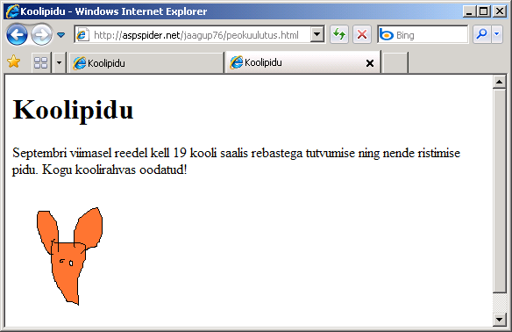

#### Seotud lehed

Eelnevast näitest paistis, et paljaks tutvustuseks piisab ühest lehest. Rohkemate andmete põhjal pole aga põhjust kõike korraga näidata – vastavalt vajadusele saab lugeja valida omale parasjagu vajalikke lehti. Enne lehtede omavahelist sidumist tuleb aga need kõigepealt valmis teha – siis on mugavam teada anda, kust kuhu liigelda saab. Siin näites lisame peokuulutuse kõrvale lehe, kus kirjas, mille eest keegi korralduse juures vastutab. Ehk siis taas Solution Exploreris rakenduse kausta juures parem hiireklõps, sealt uus HTML-leht, mil nimeks vastutajad.html. Osa kujundust on mugav disainivaates teha. Et tulemuseks aga HTML-kood, siis ei saa disainivaates teha midagi sellist, mida otse koodi sisse kirjutada ei saa. Vastupidi aga küll. Üheks selliseks mooduseks on definitsiooniloend – sõna ja tema seletus. Ehk siin on sõna ehk definitsiooni rollis klassi number, selgituseks aga nende roll peol. Kogu selle loo ülesmärkimiseks on vaja kolme eri HTML-käsklust. Käsk dl ehk definition list teatab, et nüüd loetelu algab, nüüd lõpeb. Definition term ehk dt märgib seletatava termini, dd ehk definition määrab termini vaste. Ning nende abil saab iga klassi koos oma rolliga kirja panna.

Kood:

<!DOCTYPE html PUBLIC "-//W3C//DTD XHTML 1.0 Transitional//EN" "http://www.w3.org/TR/xhtml1/DTD/xhtml1-transitional.dtd">

<html xmlns="http://www.w3.org/1999/xhtml">

<head>

<title>Peo vastutajad</title>

</head>

<body>

<h1>Peo korralduse eest vastutajad</h1>

<dl>

<dt>10. klass</dt>

<dd>Rebased</dd>

<dt>11. klass</dt>

<dd>Võistluste ja katsumuste läbiviijad</dd>

<dt>12. klass</dt>

<dd>Muusika eest hoolitsejad</dd>

</dl>

</body>

</html>

|  |  |
| --- | --- |
|  | Disainivaates on näha, et klassid on tõmmatud vasakule, nende juurde kuuluvad seletused aga mõningasse taandesse sinna kõrvale. |

Kaks eraldi lehte olemas, nüüd siis tarvis nad omavahel siduda. Ja praegusel juhul soovitavalt mõlemat pidi – nii et avalehelt saaks vastutajate lehele ning viimasest omakorda tagasi avalehele. Viite loomiseks on vajalik teada anda kaks asja: mille peale vajutades viide käivitub ning kuhu vajutades satutakse. Viidetega ümber käimiseks on HTMLi sisse mõeldud element nimega a. Selline lihtne ühetäheline nimi, pärit sõnast anchor (ankur). Kõige lihtsam ühendusmoodus on avada avalehe lähtekood ning sinna sobivasse kohta lihtsalt vedada Solution Exploreri alt vastav fail. Ehk siis haaran hiirega kinni failinimest vastutajad.html ning sikutan ta lehe lähtekoodis kohta, kus võiks viide olla.

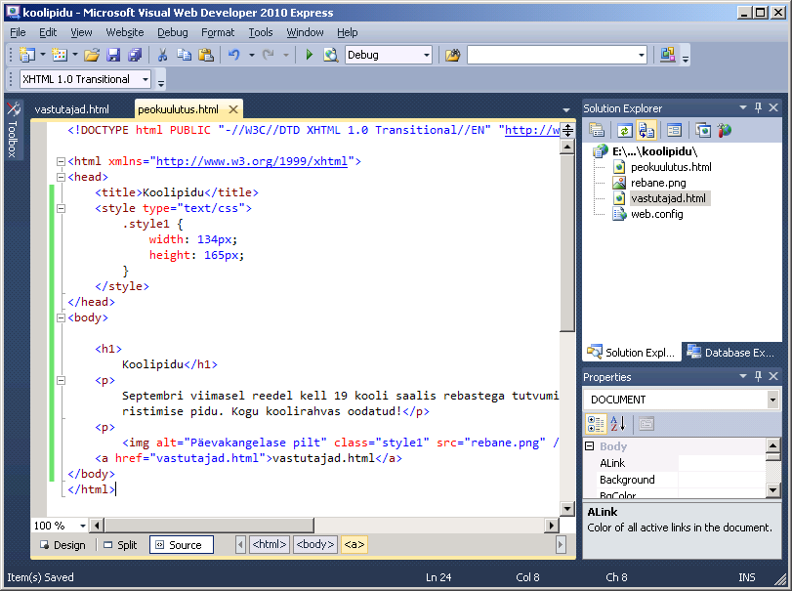

Tulemusena tekkis siis rida

<a href="vastutajad.html">vastutajad.html</a>

Atribuudi href (hyperlink reference) juures on kirjas avatava faili nimi. Elemendi a sisu (ehk siis <a href="vastutajad.html"> ja </a> vahelt on lehel nähtav tekst. Praegu seal lihtsalt sama faili nimi, sest lohistamise peale ei mõistnud veebiredaktor sinna paremat selgitust anda. Ise aga saab sinna mõnevõrra pikemalt kirjutada. Näiteks

<a href="vastutajad.html">Peo osaliste tööjaotus</a>

mis siis veebilehel näeb välja ilusasti viitena

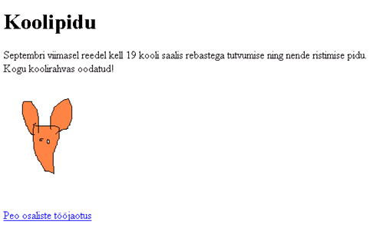

Terviklik avalehe kood siis

<!DOCTYPE html PUBLIC "-//W3C//DTD XHTML 1.0 Transitional//EN" "http://www.w3.org/TR/xhtml1/DTD/xhtml1-transitional.dtd">

<html xmlns="http://www.w3.org/1999/xhtml">

<head>

<title>Koolipidu</title>

<style type="text/css">

.style1 {

width: 134px;

height: 165px;

}

</style>

</head>

<body>

<h1>

Koolipidu</h1>

<p>

Septembri viimasel reedel kell 19 kooli saalis rebastega tutvumise ning nende

ristimise pidu. Kogu koolirahvas oodatud!</p>

<p>

<img alt="Päevakangelase pilt" class="style1" src="rebane.png" /></p>

<a href="vastutajad.html">Peo osaliste tööjaotus</a>

</body>

</html>

Sarnane viide ka vastutajate lehe koodi

<!DOCTYPE html PUBLIC "-//W3C//DTD XHTML 1.0 Transitional//EN" "http://www.w3.org/TR/xhtml1/DTD/xhtml1-transitional.dtd">

<html xmlns="http://www.w3.org/1999/xhtml">

<head>

<title>Peo vastutajad</title>

</head>

<body>

<h1>Peo korralduse eest vastutajad</h1>

<dl>

<dt>10. klass</dt>

<dd>Rebased</dd>

<dt>11. klass</dt>

<dd>Võistluste ja katsumuste läbiviijad</dd>

<dt>12. klass</dt>

<dd>Muusika eest hoolitsejad</dd>

</dl>

<a href="peokuulutus.html">Avalehele</a>

</body>

</html>

ning juba võibki viiteid pidi kahe lehe vahet liikuma hakata.

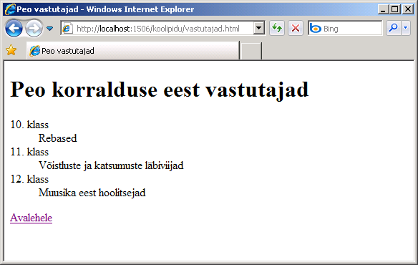

Viited aga ei pea sugugi olema vaid paari kohaliku lehe vahel. Kuna veebiaadressi kaudu saab ligi lehtedele üle Interneti, siis piisab sobiva viite lisamisest oma lehele. Lihtsa failinime puhul saab lehitseja aru, et seda otsitakse kohalikust kataloogist. Kui aga aadressil on kirjas ees http:// (või mõni muu protokolli tähis nt. ftp), siis teatakse, et vastavat faili tuleb välisvõrgust otsima hakata. Sellest ka põhjus, miks viidetele tuleb nood http-d ette kirjutada. Muul juhul kipub lehitseja otsima kohalikust kataloogist faili nimega www.ilm.ee (või näiteks faili nimega microsoft.com) ja ei leia kuidagi.

<p>

<a href="vastutajad.html">Peo osaliste tööjaotus</a> <br />

Vaata <a href="http://www.ilm.ee">ilmateadet</a> ja vali enesele sobiv riietus!

</p>

Käsklus br tähistab reavahetust (break). Segadust kipub vahel tekitama, miks tol elemendil on kaldkriips lõpus, kui mõneski muus kohas kipub kaldkriips olema enne elemendi nime. Selgituseks, et siin on elemendi algus ja lõpp koos, st. tegemist on käsu <br></br> lühendatud kujuga. XHTML vastab XMLi reeglitele ning sealtkaudu nõutakse iga elemendi puhul algust ja lõppu. Elemendil a on näiteks sinna vahele põhjust atribuudina panna avatav aadress ning tekstilise väärtusena kasutajale nähtav jutt. Käsk br tähistab aga ainult reavahetust ning kui sinna täiendavaid andmeid (nt. rea kõrgust) ei lisata, siis piisabki vaid elemendi nimest. Mille taga kaldkriips annab teada, et sellega on vastava elemendi mõjupiirkond ühtlasi lõppenud.

Lõpetuseks siis lehitsejas töötav viidetega leht.

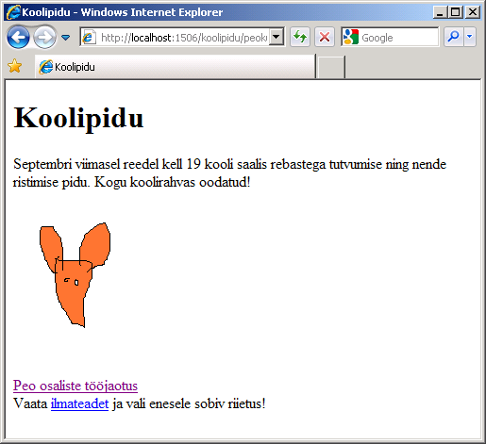

ja tema lähtekood

<!DOCTYPE html PUBLIC "-//W3C//DTD XHTML 1.0 Transitional//EN" "http://www.w3.org/TR/xhtml1/DTD/xhtml1-transitional.dtd">

<html xmlns="http://www.w3.org/1999/xhtml">

<head>

<title>Koolipidu</title>

<style type="text/css">

.style1 {

width: 134px;

height: 165px;

}

</style>

</head>

<body>

<h1>

Koolipidu</h1>

<p>

Septembri viimasel reedel kell 19 kooli saalis rebastega tutvumise ning nende

ristimise pidu. Kogu koolirahvas oodatud!</p>

<p>

<img alt="Päevakangelase pilt" class="style1" src="rebane.png" /></p>

<p>

<a href="vastutajad.html">Peo osaliste tööjaotus</a> <br />

Vaata <a href="http://www.ilm.ee">ilmateadet</a> ja vali enesele sobiv riietus!

</p>

</body>

</html>

  
<http://video.msn.com/video.aspx?vid=ac6e0c0d-f8b9-46f6-ba9c-07fba46fa2fc>

Ülesandeid

* Loe näide mõttega läbi.
* Koosta korvpallivõistluse tarbeks kuulutusleht.
* Vaata lehte veebilehitsejas.
* Otsi või joonista lehele sobiv pilt.
* Koosta eraldi lehekülg, kus kirjas mängivate võistkondade nimed.
* Seo lehed omavahel viidetega.
* Pane avalehele viide korvpallireeglitele. Näiteks <http://www.basket.ee/uploads/docs/korvpalli_reeglid.pdf>
* Otsi korvpalliga seotud pilte. Koonda nad ühele galeriilehele. Lisa viide avalehelt galeriisse ja tagasi
* Koosta iga võistkonna kohta omaette väike tutvustav leht. Avalehelt tee viide lehele, kus asub võistkondade loetelu. Loetelust saab viite abil iga võistkonna juurde. Lisa ka tagasisuunas toimivad viited.
* Võimaluse korral pane loodud lehestik üles avalikult kättesaadavasse veebiserverisse. Veendu, et kõik on ilusti nähtav. Serveri puudumisel püüa lehestik nähtavaks saada sõbra arvutis või oma arvuti teises kataloogis.
* Tee oma lehestikus mõni täiendus (näiteks lisa üks korvpallimeeskond). Hoolitse, et uus versioon oleks nähtav ka ülespanekukohas.

### Astmelised laadilehed (CSS) – cascading style sheets

Lehestiku kujundamisel on mitmesuguseid mooduseid. Üksiku väikese lehe puhul on tõenäoliselt lihtsaim variant graafilise redaktori abil sobivasse kohta suurused ja värvid määrata ning ongi valmis. Kui aga soovitakse, et mitmes kohas oleks sarnane kujundus – näiteks pealkirjad kindla suuruse ja paigutusega, viited üle kogu dokumendi ühtlased, siis pikema dokumendi või lehtede komplekti korral on viisakas vastavat tüüpi andmete kujundus eraldi ühes kohas määrata ning pärast seda määrangut kasutada. Liiatigi on nõnda võimalik kogu kasvõi suurema lehestiku põhikujundust hiljem muuta ilma, et peaks ükshaaval kõiki kohti läbi käima.

HTMLi varasemates versioonides oli hulk käsklusi kujundamise tarbeks. Leiti aga, et keelt tasuks lihtsamaks teha, kuna muidu on tülikas mobiilseadmetele ja muudele väiksema arvutusvõimsusega masinatele HTML-i lugejaid teha. Samas ei tahetud loobuda mitmekülgsetest kujundusvõimalustest. Nõnda koos XHTMLi tulekuga 1999ndal aastal otsustatigi enamik kujunduskäsklusi HTMLi keele seest välja visata või vähemasti ebasoovitavaks muuta ning selle asemel soovitatakse kasutada laadi- ehk stiililehtede võimalusi. Kui seade suudab sealseid kujundussoovitusi arvestada, siis ta arvestab. Kui mitte, siis mitte. Aga vähemasti põhitekst on igale kasutajale nähtav. Samuti on CSSi juures kujunduskäsklusi ja -võimalusi tunduvalt rohkem kui ennist HTMLi küljes.

#### Näite kopeerimine

Õppida ja katsetada aga on kindlam näite peal. Siis saab proovida ja vaadata, mis toimub. Võtame aluseks eelmises peatükis valminud koolipeo kuulutuse näite. Kui tahta, et vana näide tervikuna alles jääb ja uue peal rahus katsetada võib, siis on vanast hea koopia teha. Ning siinse veebirakenduse puhul tasub koopia teha tervest kataloogist. Enne tal nimeks koolipidu, uueks nimeks paneme koolipidu2. Tervikrakenduse avamiseks aitab Web Developeri failimenüü käsklus „Open Web Site“.

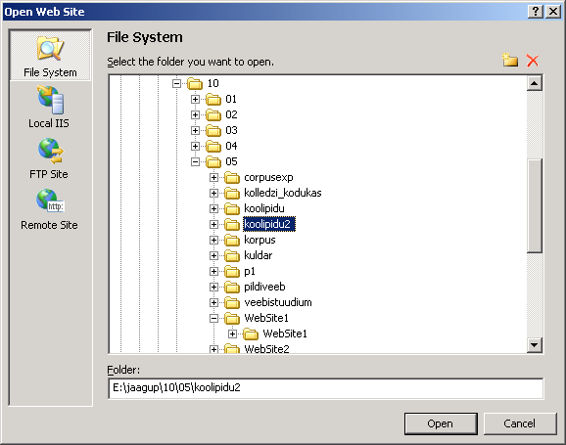

#### Pildi suuruse muutmine

Kui rakendust piiluda, siis lehe algusesse ongi keskkond juba ühe stiili genereerinud, paistavad olema märgitud pildi mõõdud.

.style1 {

width: 134px;

height: 165px;

}

Tasub proovida neid muuta ja veenduda, et pilt ka rakenduse juures ekraanil muutub.

|  |  |
| --- | --- |
|  | width: 50px; height: 165px juures näiteks pressiti pilt kokku |
|  | width: 50px; juures aga määratakse laius kindalt paika, kõrgus võetakse proportsioonis vastavalt laiusele. |

#### Käskluste valik

Laadikäskluse võib aga pea iga elemendi külge kirjutada. Ning keskkond on piisavalt tark, et sinna võimalikke käske juurde pakkuma hakata. Ehk siis kui esimese lõigu juurde sai kirjutatud style=““ , siis sinna juurde tekkis valikmenüü päris mitmesuguste käskudega, millest saab hakata omale sobivaid kombineerima. Nagu aimata võib – backgroundiga algavad käsud määravad tausta, borderiga jooned, color seab esiplaani värvi, font ja tekst teksti fondi, suuruse ja joondusega seotu.

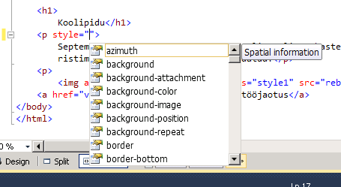

Määrasin näiteks kuulutuselõigule omadused, et kaugus vasakust servast on 20 pikslit (ekraanipunkti), tekst on suur (large) ning värv roheline.

<p style="margin-left: 20px; font-size: large; color:Green">Septembri viimasel reedel kell 19 kooli saalis rebastega tutvumise ning nende ristimise pidu. Kogu koolirahvas oodatud!</p>

Tulemust näeb pildil:

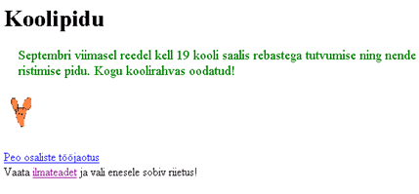

#### Valmisnäidete kasutamine

Edasi on juba proovimise ja katsetamise asi. Hulga ilusaid näiteid leiab veebiõpetuste lehelt w3schools.com aadressilt <http://www.w3schools.com/css/css_examples.asp>. Tuleb vaid omale sobiv jupp leida ning töötavana oma lehele üle kanda.

Muude hulgas paistab teksti joondamise näide (align the text)

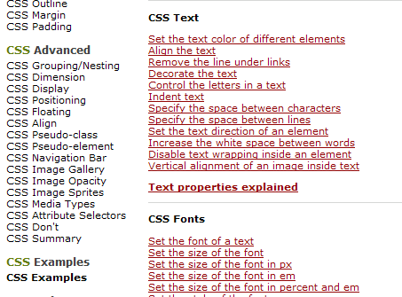

Sealt leiab järgneva näite

|  |  |
| --- | --- |
| <html>  <head>  <style type="text/css">  h1 {text-align: center}  h2 {text-align: left}  h3 {text-align: right}  </style>  </head>  <body>  <h1>This is header 1</h1>  <h2>This is header 2</h2>  <h3>This is header 3</h3>  </body>  </html> |  |

Edasi tuleb nuputada, kuidas näitest omale kasulik rida ära näpata. Siin paistavad laadid olema kirjas lehe päiseosas (head). Kui praegu aga katsetame vaid ühele lõigule omaduste andmist, siis on meil vaja vaid sobiv käsklus õigesse kohta tõsta. Siin on märgitud kolme taseme pealkirjad. Ning ülal on igaühele neist määratud, kus ta paikneb. Teksti paremale joondamise käsuks on siis järelikult text-align:right. Tahtes näiteks tööjaotuse ja ilmateate lõigu paremale joondada, kopeerime vastava käsu sinna lõigu juurde.

<p style="text-align: right">

<a href="vastutajad.html">Peo osaliste tööjaotus</a> <br />

Vaata <a href="http://www.ilm.ee">ilmateadet</a> ja vali enesele sobiv riietus!

</p>

ning pärast salvestamist võibki alumist teksti nõnda paremale joondatult vaadata.

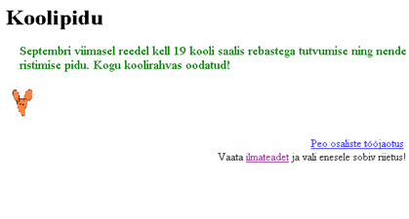

#### Elementide omaduste määramine päises

Elementide omadused aga saab määrata ka lehe päiseosas – samuti nagu w3schools.com näite juures tehti. Selleks head osa sisse element style, sinna määratava kujundusega HTMLi käskude loetelu ning iga elemendi taha looksulgudes ja semikoolonitega eraldatult need käsud, mis vastava elemendi külge tahetakse panna.

<style type="text/css">

body{background-color: Yellow}

h1{text-align: center; color: Red}

</style>

teatab siis, et lehe sisu (body) on kollase taustaga. Esimese taseme pealkiri (h1) asetseb keskel ning on punast värvi.

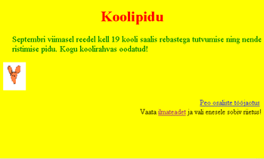

Ning selguse huvides ka kogu avalehe kood:

<!DOCTYPE html PUBLIC "-//W3C//DTD XHTML 1.0 Transitional//EN" "http://www.w3.org/TR/xhtml1/DTD/xhtml1-transitional.dtd">

<html xmlns="http://www.w3.org/1999/xhtml">

<head>

<title>Koolipidu</title>

<style type="text/css">

.style1 {

width: 134px;

height: 165px;

}

body{background-color: Yellow}

h1{text-align: center; color: Red}

</style>

</head>

<body>

<h1>

Koolipidu</h1>

<p style="margin-left: 20px; font-size: large; color:Green">

Septembri viimasel reedel kell 19 kooli saalis rebastega tutvumise ning nende ristimise pidu. Kogu koolirahvas oodatud!</p>

<p>

<img alt="Päevakangelase pilt" class="style1" src="rebane.png" /></p>

<p style="text-align: right">

<a href="vastutajad.html">Peo osaliste tööjaotus</a> <br />

Vaata <a href="http://www.ilm.ee">ilmateadet</a> ja vali enesele sobiv riietus!

</p>

</body>

</html>

#### Laadileht eraldi failis

Lihtsa teksti puhul piisab kujunduse määramisest lõigu või sõna juures. Pikemal lehel tasub vähemasti korduvate elementide sõnad panna päisesse. Kui aga tahta sarnast kujundust kasutada mitme lehe juures, siis on viisakas kujunduskäsud tõsta eraldi faili ning need siis igal lehel sisse lugeda. Nii mõjuvad kujundusfaili käsud kogu lehestikule ning näiteks kõigi lehtede taust on kerge asendada sobivaga. Viimatises näites on määratud lehe taust ning esimese taseme pealkirja andmed.

body{background-color: Yellow}

h1{text-align: center; color: Red}

Nende jaoks tekitamegi eraldi faili. Solution Explorer -> paremklõps rakenduse nimel -> Add New Item -> Style Sheet ning nimeks näiteks kujundus.css. Viimasesse on juba „seemneks“ pandud body-elemendi nimi. Kopeerin aga julgesti kogu olemasolevad kaks kujundusrida sinna faili ning algsest kustutan ära.

|  |  |
| --- | --- |
|  | Nõnda läheb ülal määratud kujundus esimese hooga veebilehelt kaduma. Nii et veebilehitsejas paistab endine valge taustaga kuulutus, kus pealkiri on vasakul. |

Edasi aga aitab käsklus

<link href="kujundus.css" rel="stylesheet" type="text/css" />

kujunduse eraldi failist sisse lugeda.

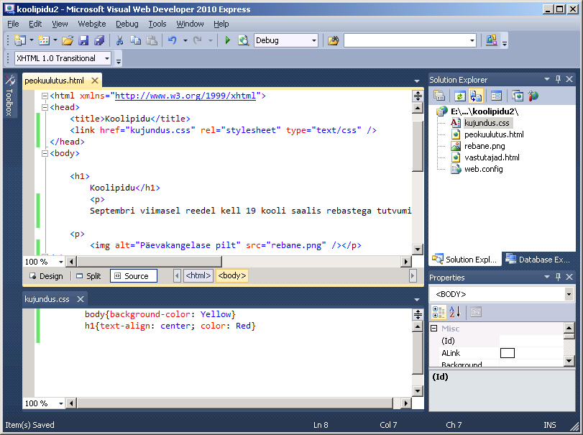

Tulemuseks siis taas kujundatud leht.

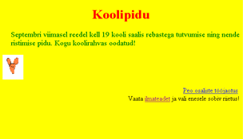

Kui nüüd soovida sama kollase tausta ja punase pealkirjaga kujundus panna ka tööjaotuse lehele, pole muud, kui sama link-käsklus ka sinna lisada.

<!DOCTYPE html PUBLIC "-//W3C//DTD XHTML 1.0 Transitional//EN" "http://www.w3.org/TR/xhtml1/DTD/xhtml1-transitional.dtd">

<html xmlns="http://www.w3.org/1999/xhtml">

<head>

<title>Peo vastutajad</title>

<link href="kujundus.css" rel="stylesheet" type="text/css" />

</head>

<body>

<h1>Peo korralduse eest vastutajad</h1>

<dl>

<dt>10. klass</dt>

<dd>Rebased</dd>

<dt>11. klass</dt>

<dd>Võistluste ja katsumuste läbiviijad</dd>

<dt>12. klass</dt>

<dd>Muusika eest hoolitsejad</dd>

</dl>

<p>

<a href="peokuulutus.html">Avalehele</a>

</p>

</body>

</html>

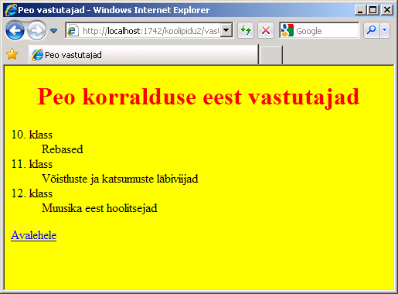

#### Kujundusklass

Kujundusomadusi saab määrata elemenditüüpide kaupa nagu eelnenud näitest näha: kõik esimese taseme pealkirjad paigutati keskele ja värviti punaseks. Mõningaid omadusi aga soovitakse panna ainult mõnede vastavate elementide juurde või siis sootuks erisuguste elementide külge. Näiteks soovitakse kõik uued teated lehel eraldi ära märkida sõltumata sellest, kas teated on tabeli, loetelu, lõigu või mõne muu tehnilise vahendi abil lehele kuvatud. Siinses väljamõeldud näites sobib eraldi rõhutada vastavast klassist osalejate roll. 10. klassi rahvas on rebased, 11. klassi omad peo võistluste läbiviijad. Kujundusfailis võib defineerida rolli klassi, edasi juba määrata, milline sõna või lõik selle klassi järgi kujundatakse. Ning kui juhtub, et kujundusklass tahetakse kinnitada osa külge, mis pole eraldi elemendiga piiritletud, siis piiritlemiseks sobib element nimega span. Element ise ei tee midagi, küll aga saab sinna külge kujunduskäsklusi ja –klasse kinnitada. Lisan kujundusfaili rea

.roll{text-decoration: underline;}

ning vastutajate loetelu juures märgin ära, millised kohad tähistavad rolli.

<dl>

<dt>10. klass</dt>

<dd class="roll">Rebased</dd>

<dt>11. klass</dt>

<dd>Võistluste ja katsumuste

<span class="roll">läbiviijad</span></dd>

<dt>12. klass</dt>

<dd>Muusika eest hoolitsejad</dd>

</dl>

Nagu näha, mõistab arenduskeskkond olemasoleva(d) klassi(d) ise välja pakkuda.

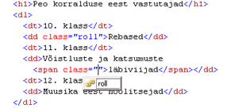

Ning ongi rolli tähistavad kohad alla joonitud.

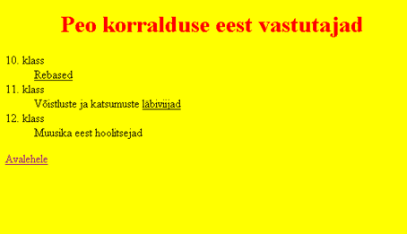

Ülesandeid

* Loo oma korvpallimeeskonna lehestikust koopia või koosta ise väike lihtne lehestik.
* Värvi mõni lõik ja mõne lõigu taust, katseta teksti suuruse ja paigutusega.
* Tutvu <http://www.w3schools.com> css-i näidetega. Katsu sealt vähemasti kümmekond enesele üle võtta (nt borderi abil jooned koos värvi ja laiusega, joondus, rasvasus (font-weight)).
* Määra lehe taust ja vaba serva laius (margin-left) päises. Katseta.
* Tõsta need määrangud eraldi laadifaili. Veendu, et algsest lehest on kujundus kadunud.
* Ühenda veebileht ja laadifaili @import käsu abil
* Ühenda sama laadifail ka teise veebilehega ning veendu, et kujundus tuli mõlemasse üle.
* Muuda laadifailis lehe tausta ja veendu, et see mõjub mõlemale lehele.
* Loo klass nt. noortemeeskondade tähistamiseks. Sealne tekst rohelise värviga. Tähista noortemeeskondade nimed vastava klassiga. Veendu, et kõikidel lehtedel on nende nimed rohelised. Muuda noortemeeskondade klassi nõnda, et roheline pole mitte tekstivärv vaid taustavärv. Veendu muutuse toimumises.
* Koosta täiesti uus lehestik näiteks kavandatava matka kohta. Märgi paberile üles teemad, mis võiksid lehestikus olla. Koosta paberile struktuur, kust lehelt kuhu võiks liikuda, mõtle lehtedele sobivad pealkirjad ning failinimed. Joonista valmis eskiisid, millised võiksid lehed välja näha – st. kas kõik lehed ühesuguse plaaniga või nt. avaleht ja menüülehed teistest erinevad. Koosta iga lehetüübi jaoks blankett. Stiilikäsklused koonda eraldi kujundusfaili, mis igasse blanketti imporditakse. Tee blankettidest iga lehe jaoks koopia, kuhu ainult märgitakse teema, näiteks „siia tuleb matka teise päeva söögikoha kirjeldus“. Seo lehed omavahel viidetega. Joonista matka marsruut kaardile ning pane ka see leht lehestikku. Palu naabril otsida üles soovitud leht ning vaata, kui kergesti ta selle menüüde kaudu leidis. Vajadusel lisa selgitusi või keerukamal juhul muuda oma lehestiku struktuuri. Mängi kujundusfailiga, et lehestik võimalikult meeldiv välja näeks. Täida lehed võimalikult meeldivalt ja usutavalt. Ning lõpetuseks – kui lehestik võimalikult hea ja nii omale kui ka sõpradele huvitav, siis tasub see matk võimaluse korral ka teoks teha :-)

### Programmeeritavad veebilehed

Eelnevas peatükis kokku pandud veebilehti nimetatakse staatilisteks. See tähendab, et ükskõik kes või millal seda lehte vaatab – leht on ikka sama sisuga. Ning alles siis, kui autor midagi muudab võib lehe peal uut sisu nägema hakata. Nagu näha, nii peokuulutuse kui matkalehe kannatab sellisena täiesti kokku panna ning sageli polegi teabe edastamiseks rohkemat vaja. Selline veeb oli aga küllalt viisakal tasemel juba 1997ndaks aastaks olemas, edasi on jõudsalt mitmesuguseid lisavõimalusi arendatud, et just konkreetsele kasutajale meelepärane olla, või siis kasutajate sisestatud andmeid töödelda nõnda, et sellest midagi suurt ja ilusat sünniks. Kogu ASP.NET on taoliste võimaluste tarbeks loodud. Staatilisi lehti võiks südamerahus kirjutada ükskõik millega ja panna üles ükskõik kuhu. Visual Web Developeri juures on „hariliku“ lehe kujundusvahendid lihtsalt üks killuke paljude programmeerimisvahendite hulgas.

Programmeeritaval veebilehel e. aspx lehel on samuti võimalik kasutada staatilisi HTML elemente, kuid lisaks neile avaneb võimalus kasutada programmelt kontrollitavaid ja hallatavaid ASP.NET elemente e. ServerControl’e

#### Kellaaeg

Programmeerimisvahendite katsetamiseks loon uue tühja veebiprojekti (failimenüü 🡪 New Web Site 🡪 Empty Web Site, nimeks programmeerimine). Solution Explorerist taas New Item, aga sedakorda Web Form. Nimeks kellaaeg.aspx. Keeleks siinse konspekti edasise järgimise huvides Visual C# ning hoolitsen, et „Place code in separate file“ juures ei oleks linnukest – sedaviisi ei teki esialgu tarbetut lisafaili.

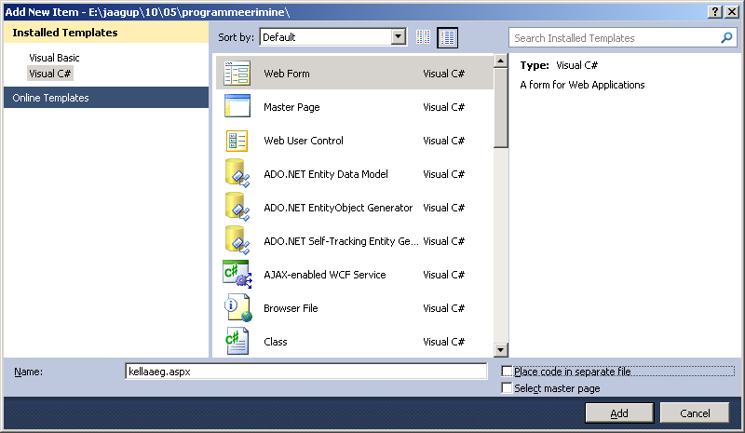

Keeleks C#!

Tekkis ilus lehe blankett, kuhu saab tasapisi omi andmeid kirjutama hakata.

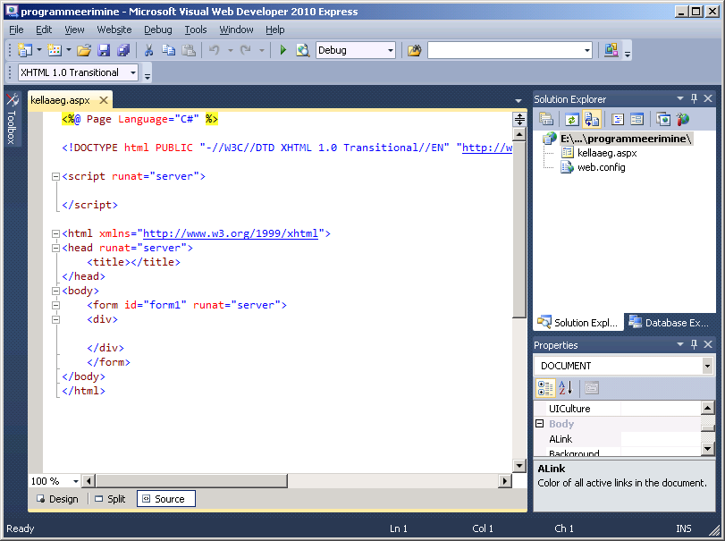

Lähemal uurimisel paistab, et sealne kood nagu oleks HTML ja nagu ei oleks ka. !DOCTYPE on täiesti olemas. Samuti <html> oma alguse ja lõpuga </html>. Ja <head> ja <body>. Aga üles on ilmunud salapärane rida

<%@ Page Language="C#" %>

Ning päris mitmel pool on juures runat=“server“. Nende järgi võib aimata, et tõenäoliselt on tegemist ASP.NETi lehega. Ehk pea kõik, mis on HTMLina, saadetakse otse veebilehitsejasse. Kus aga juures kirjas runat=“server“, selle osaga võib lehe serveerimise käigus midagi juhtuda – sinna võidakse miskit programmikoodi abil juurde kirjutada või seal midagi muuta. Samuti on võimalik otse HTMLi koodi programmi kaudu midagi juurde kirjutada. Viimast võimalust ei peeta küll kuigi viisakaks. Aga kuna vanem ASP just nõndaviisi käis ning nii on lihtsaid asju kerge näidata, siis vastav alustusnäide ka siia. DateTime.Now annab praeguse kellaaja, Kell on <%=DateTime.Now %> abil trükitakse see just sinna kohta lehele. Nii et siinne lihtne lehe kood

<%@ Page Language="C#" %>

<!DOCTYPE html PUBLIC "-//W3C//DTD XHTML 1.0 Transitional//EN" "http://www.w3.org/TR/xhtml1/DTD/xhtml1-transitional.dtd">

<script runat="server">

</script>

<html xmlns="http://www.w3.org/1999/xhtml">

<head runat="server">

<title>Kellaleht</title>

</head>

<body>

<form id="form1" runat="server">

<div>

Kell on <%=DateTime.Now %>

</div>

</form>

</body>

</html>

annab kokku lehe, kus nähtaval praegune kellaaeg.

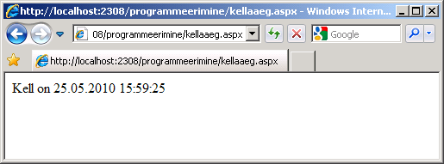

Tegemist siis kõige ehtsama dünaamilise veebilehega – iga kord kui avad, on sisu uus.

#### Arvutav veebileht

Inimeselt andmete kättesaamiseks tuleb luua sisestuskoht. Üsna lihtne vahend selleks on tekstiväli. Sisestus- ja muid elemente saab valida tööriistakastist (Toolbox). Kui seda pole parajasti näha, siis View-menüüst saab selle esile kutsuda. Lohistades tekstikasti lehel sobivasse kohta, ilmub sinna tekst, mille abil ASP.NET teab veebilehe avamisel tekstikasti HTML-käskluse kuvada.

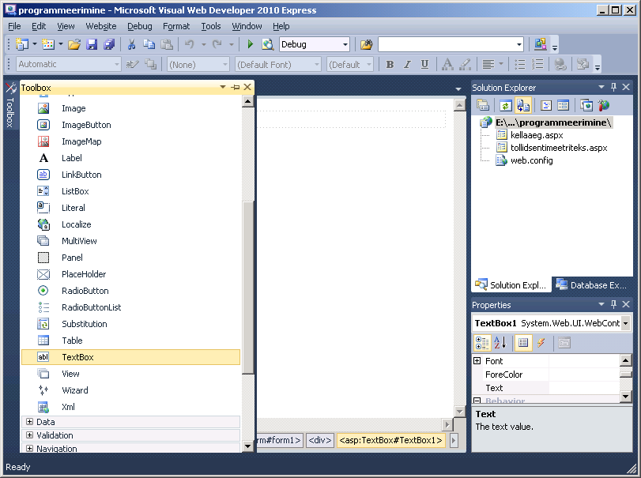

Automaatselt pannakse elementidele ka id-d. Nende järgi on hiljem programmikoodis võimalik nende poole pöörduda. Ning runat=“server“ jällegi iga elemendi külge, et server sellega midagi peale hakata tohiks. Kui unikaalne id ei taha tekkida, siis tasub tekstikast lehele lohistada disainivaates.

<form id="form1" runat="server">

<div>

Tollide arv:

<asp:TextBox ID="TextBox1" runat="server"></asp:TextBox>

</div>

</form>

Sentimeetrites oleva tulemuse vaatamiseks piisab kohast, kuhu programmiga pääseb kirjutama. Tekstiväli lubab üldjuhul ka inimesel andmeid sisestada. Paljalt andmete näitamiseks on aga loodud element nimega Label. Selle siis lehele lohistamegi ning tulemuseks on järgnev koodilõik:

<form id="form1" runat="server">

<div>

Tollide arv:

<asp:TextBox ID="TextBox1" runat="server"></asp:TextBox>

Sentimeetrite arv:

<asp:Label ID="Label1" runat="server" Text="Label"></asp:Label>

</div>

</form>

Et millegi peale oleks võimalik arvutama hakata, selleks tasub lehele lisada nupp – element tüübist Button. Ning et vastusesildile ei jääks sõna „Label“ vaid midagi selgitavamat, siis määrasin sinna teksti „Teadmata“, samuti nupule teksti „Arvuta“.

<form id="form1" runat="server">

<div>

Tollide arv:

<asp:TextBox ID="TextBox1" runat="server"></asp:TextBox>

Sentimeetrite arv:

<asp:Label ID="Label1" runat="server" Text="Teadmata"></asp:Label> <br />

</div>

<asp:Button ID="Button1" runat="server" Text="Arvuta" />

</form>

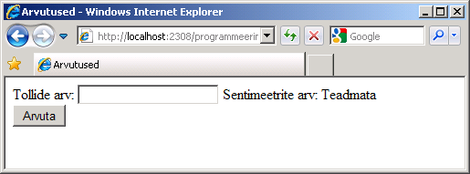

Nagu aimata, ei juhtu nupuvajutuse peale veel midagi – arvutile tuleb enne kõik asjad ette öelda. Saab küll tekstivälja kirjutada ning nupule vajutada, aga vastust ekraanile ei ilmu.

Vastuse leidmiseks tuleb nupu külge programmikoodi lõik siduda. Lihtsaimaks mooduseks on minna disainivaatesse ning vajutada nupule topeltklõps.

Tulemuse peale tehti koodis mõningad automaatsed täiendused.

<%@ Page Language="C#" %>

<!DOCTYPE html PUBLIC "-//W3C//DTD XHTML 1.0 Transitional//EN" "http://www.w3.org/TR/xhtml1/DTD/xhtml1-transitional.dtd">

<script runat="server">

protected void Button1_Click(object sender, EventArgs e)

{

}

</script>

<html xmlns="http://www.w3.org/1999/xhtml">

<head runat="server">

<title>Arvutused</title>

</head>

<body>

<form id="form1" runat="server">

<div>

Tollide arv:

<asp:TextBox ID="TextBox1" runat="server"></asp:TextBox>

Sentimeetrite arv:

<asp:Label ID="Label1" runat="server" Text="Teadmata"></asp:Label> <br />

</div>

<asp:Button ID="Button1" runat="server" Text="Arvuta" onclick="Button1_Click" />

</form>

</body>

</html>

Kui teraselt algse versiooniga erisusi piiluda, siis paistab, et ülesse script-ossa on tekkinud alamprogramm nimega Button1_Click. Ning veebilehe sisuosas on nupu külge tekkinud juurde sündmuse kirjeldus ="Button1_Click" . Viimane tähendab, et kui nupule hiirega vajutatakse, siis käivitub märgitud nimega käsklus. Erinevalt mõnest muust programmeerimiskeelest ei ole siin kohustuslikku seost käskluse (funktsiooni) nime ning vajutatava nupu (või muu elemendi) nime vahel. Mõnikord võib panna ka mitmed elemendid sama käsklust välja kutsuma ning funktsiooni parameetrite (nime järel sulgudes olevate andmete) kaudu saab teada, millisele nupule tegelikult vajutati. Aga kuna praegu meil ainult üks nupp, siis pole mõtet lugu segaseks ajada.

Nupuvajutuse juurde siis programmikood, mis sammu kaupa teeb kõik vajalikud toimingud, et tähtedena (tekstina, stringina) sisestatud tollide arvust saaks vastusesse ka tähtedena sentimeetrite arv. Aga vahepealsete arvutuste juures on vaja andmetüüpi muuta, sest tekstidega ei saa C# keeles matemaatilisi tehteid ette võtta. Küll aga on arvude jaoks loodud omaette andmetüübid. Komadega hakkama saavaks arvutüübiks on double, ainult täisarve tunnistavaks tüübiks int. Levinumate andmetüüpide (nagu näiteks string ja int ja double) omavaheliseks tüübiteisenduseks sobivad klassi Convert käsklused. Rida

double TollidArvuna = Convert.ToDouble(TollidTekstina);

võtab tekstina olevad tollid, teisendab nad arvutimälus ümber reaalarvuna kirjutatavateks andmeteks ning jätab tulemuse meelde muutuja (märksõna) TollidArvuna alla. Viimase saab juba koefitsiendiga läbi korrutada, tulemuse tekstiks muundada ning vastusesildi peal näidata.

protected void Button1_Click(object sender, EventArgs e)

{

string TollidTekstina = TextBox1.Text;

double TollidArvuna = Convert.ToDouble(TollidTekstina);

double koefitsient = 2.54;

double SentimeetridArvuna = TollidArvuna * koefitsient;

string SentimeetridTekstina = Convert.ToString(SentimeetridArvuna);

Label1.Text = SentimeetridTekstina;

}



Kes Excelis või mujal valemeid kirjutanud, teab, et sarnased arvutused saab mõnikord ka lühemalt kirja panna. Siinsel puhul siis näiteks annaks sama tulemuse rida

Label1.Text=Convert.ToString(Convert.ToDouble(TextBox1.Text)*2.54);

Mõnikord on ühte rida isegi kergem lugeda kui pikemat programmilõiku. Kui aga kood nagunii nõnda pikk, et ühe pilguga ei haara, siis pärastise kontrolli ja arusaamise huvides on vahel kasulik toimetused sammude kaupa välja kirjutada.

Mõningast tähelepanu võivad vajada komad ja punktid. Nagu näha, programmikoodi sees on tollide ja sentimeetrite vaheline kordaja murdosa eraldaja kirjutatud punktina – 2.54. Veebilehitseja akna ekraanil aga vastus 25,4 kirjas komaga. C# keeles tuleb koodi sees eraldaja kirjutada alati punktiga – nii nagu keele sünnimaal tavaks. Kui aga arvutil seadeteks valitud Eestimaa, siis mõistetakse andmed sisse lugeda ja väljastada kasutades murdosa eraldajaks koma.

#### Tehtevalikuga kalkulaator

Eelnev kalkulaator suudab vaid tolle sentimeetriteks teha. Kui on tegemist ühe teisendusega, siis piisab taolisest alusest täiesti. Võib kindla kursi alusel arvutada kroone eurodeks või untse grammideks. Samuti kannatab mõningase mõtlemise peale eelneva näite põhjalt ehitada võimaluse, kus kahe või enama sisendandme põhjal vastus arvutatakse. Olgu näiteks sisendiks kauba kilode hind ja kilode arv ning väljundiks makstav summa. Lihtsalt tekstikaste tuleb rohkem ning igal neist peab olema oma, teistest erinev ID, mille kaudu vastavat väärtust küsida. Arvutamiseks tuleb andmetüüp doubleks muuta ning pärast näitamise tarvis jälle tagasi.

Kui aga ei soovita, et kõik tuleks kasutajal ise sisse kirjutada, vaid osa andmeid saaks ka mugavamalt ja veakindlamalt valida – siis aitab rippmenüü, DropDownList. Üksikud valikud selle sees saab ListItemite abil ära märkida. Ning programmikoodis saab rippmenüüst valitud väärtust kasutada sarnaselt kui igast muust sisestuselemendist tulnut.

Järgnev kood siis kõigepealt lehe kujunduseks, kus andmete sisestamiseks kaks tekstivälja, nende vahele rippmenüü. Ning teise tekstivälja järele nupp arvutuse alustamiseks ja nupu taha silt tulemuse näitamiseks.

<%@ Page Language="C#" %>

<!DOCTYPE html PUBLIC "-//W3C//DTD XHTML 1.0 Transitional//EN" "http://www.w3.org/TR/xhtml1/DTD/xhtml1-transitional.dtd">

<script runat="server">

protected void Button1_Click(object sender, EventArgs e)

{

}

</script>

<html xmlns="http://www.w3.org/1999/xhtml">

<head runat="server">

<title>Tehtevalikuga kalkulaator</title>

</head>

<body>

<form id="form1" runat="server">

<div>

<asp:TextBox ID="TextBox1" runat="server"></asp:TextBox>

<asp:DropDownList ID="DropDownList1" runat="server">

<asp:ListItem>+</asp:ListItem>

<asp:ListItem>-</asp:ListItem>

<asp:ListItem>x</asp:ListItem>

<asp:ListItem>/</asp:ListItem>

</asp:DropDownList>

<asp:TextBox ID="TextBox2" runat="server"></asp:TextBox>

<asp:Button ID="Button1" runat="server" Text="=" onclick="Button1_Click" />

<asp:Label ID="Label1" runat="server" text=""></asp:Label>

</div>

</form>

</body>

</html>

Nupu peal tekstiks võrdusmärk, sildi peal esiotsa tühjus. Et arendusvahendi disainivaates sildi olemasolu arusaadav oleks, selleks näidatakse seal kantsulgude vahel selle sildi nime. Veebilehel aga on vastaval kohal tühjus. Ning nupu külge siis taas seotud disainivaate topeltklõpsu kaudu onclick-sündmus, mille abil saab enesele vajaliku funktsiooni käima panna.

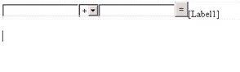

Funktsioonis nagu näha võetakse kõigepealt tekstikastidest välja väärtused ning teisendatakse need arvutamiseks sobivasse tüüpi. Millise tehte on inimene valinud, selle kindlakstegemiseks on üheks võimaluseks rippmenüü omandus SelectedIndex, mis annab valitud rea järjekorranumbri alates nullist. Iseenesest oleks võimalik ka rea väärtus SelectedValue abil kätte saada, aga järjekorranumber on kindlam. Näiteks rakenduse tõlkimise puhul võib nähtav jutt keelest sõltuda, kui aga järjekord samaks jätta, sama valiku peale saab ikka sama toimetuse teha.

Vastuse leidmiseks tuleb Vastuse muutuja kõigepealt deklareerida. Ning funktsiooni sees on kohustus sellele muutujale ka miski algväärtus anda. Ehkki me praegu teame, et tegemist on ühega neljast kindlaksmääratud valikust, tahetakse programmeerimiskeeles end kaitsta ka sellise võimaluse vastu, kus mõni valik on jäetud märkimata ning näitamiseks pole Vastusele kusagilt väärtust võtta. if-valikulausete abil tehakse sobiv tehe ning lõpuks näidatakse Vastus tekstiks (stringiks) muundatuna sildile Label1.

protected void Button1_Click(object sender, EventArgs e)

{

double Arv1 = Convert.ToDouble(TextBox1.Text);

double Arv2 = Convert.ToDouble(TextBox2.Text);

int Tehtenr = DropDownList1.SelectedIndex;

double Vastus = -1;

if (Tehtenr == 0) { Vastus = Arv1 + Arv2; }

if (Tehtenr == 1) { Vastus = Arv1 - Arv2; }

if (Tehtenr == 2) { Vastus = Arv1 * Arv2; }

if (Tehtenr == 3) { Vastus = Arv1 / Arv2; }

Label1.Text = Convert.ToString(Vastus);

}

Edasi võibki juba imetleda, kuidas me armas väike kalkulaator töötab.





<http://video.msn.com/video.aspx?vid=166cb365-9733-4b8b-ac0e-a2089e3e6908>

Ülesandeid

* Võta aluseks tolle sentimeetriteks teisendav näide ning koosta selle põhjal leht, kus arvutatakse tunde ümber minutiteks.
* Paiguta lehele kaks nuppu: ühe abil saab arvutada tunde minutiteks, teise kaudu minuteid tundideks.
* Vali rippmenüüst kauba nimetus, kõrvale tekstivälja kirjuta kogus. Tulemusena väljasta makstav summa.
* Selliseid rippmenüü ja koguse komplekte on lehel mitu. Rippmenüüs on esimeseks valikuks „kaup valimata“ väärtusega null krooni. Leia kokku vajalik makstav summa.
* Tekstiväljadesse kirjutatakse auto kütusekulu liitrites saja kilomeetri kohta ning läbitavate kilomeetrite arv. Rippmenüüst valitakse bensiini mark millele vastavalt on programmiskoodis kirjas selle bensiini liitrihind. Arvutuse tulemusena väljastatakse sõidu maksumus.

#### Kood kahes failis

Lühikeste näidete puhul on mugav kood samasse faili kirjutada – kõik korraga silma all ja ka veebi on faili mugav kopeerida. Kui aga leht läheb veidigi suuremaks, siis on hea kasutada ASP.NETi pakutud võimalust, kus programmikood paigutatakse eraldi samanimelisse cs-laiendiga faili ning aspx-leht jääb elementide paigutamise ja sündmuste välja kutsumise tarbeks. Selleks tuleb veebivormi loomisel jälgida, et oleks sees „linnuke“, mille taga kirjas „Place code in separate file“.

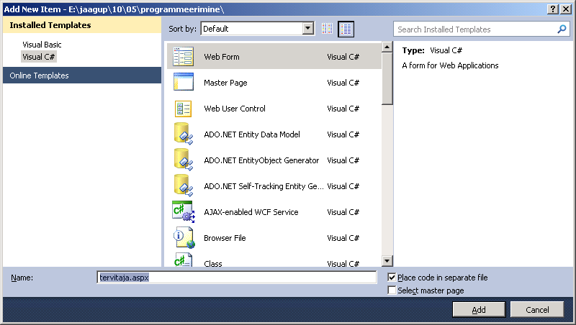

Nõnda tekkis meile fail tervitaja.aspx ning tema kõrvale abifailiks tervitaja.aspx.cs. Alustuseks lisan kujunduselehele tekstivälja, nupu ja sildi.

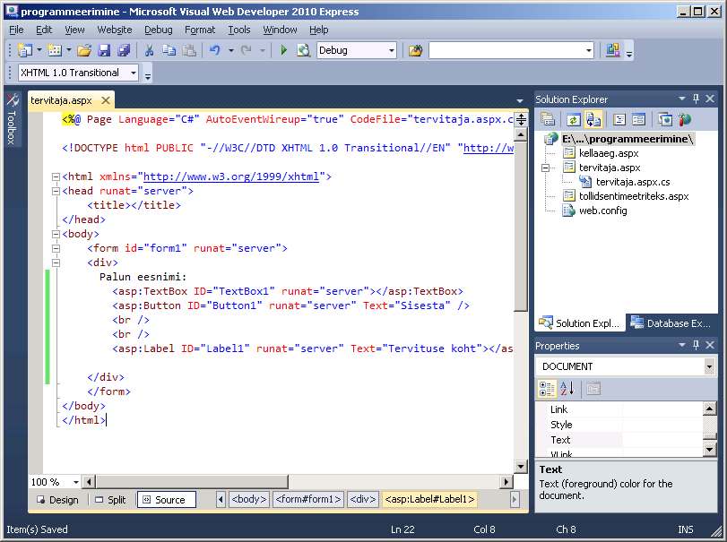

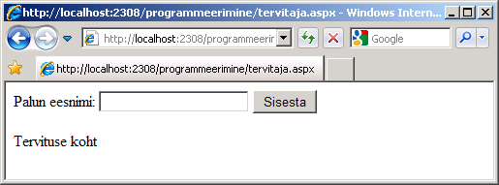

Kui kujundusvaates vajutada nupule topeltklõps, siis luuakse – nagu ennegi – automaatselt alamprogramm nupuvajutuse alla käiva töö kirjeldamiseks. Ning nupule lisatakse onclick-sündmus selle alamprogrammi käivitamiseks. Lihtsa tervituse jaoks võtame tekstiväljast inimese nime ning kirjutame ta koos tervitusega sildi peale.

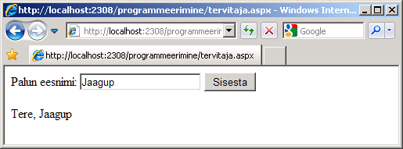

Järgnevalt lähtekoodid.

tervitaja.aspx

<%@ Page Language="C#" AutoEventWireup="true" CodeFile="tervitaja.aspx.cs" Inherits="tervitaja" %>

<!DOCTYPE html PUBLIC "-//W3C//DTD XHTML 1.0 Transitional//EN" "http://www.w3.org/TR/xhtml1/DTD/xhtml1-transitional.dtd">

<html xmlns="http://www.w3.org/1999/xhtml">

<head runat="server">

<title></title>

</head>

<body>

<form id="form1" runat="server">

<div>

Palun eesnimi:

<asp:TextBox ID="TextBox1" runat="server"></asp:TextBox>

<asp:Button ID="Button1" runat="server" Text="Sisesta"

onclick="Button1_Click" />

<br />

<br />

<asp:Label ID="Label1" runat="server" Text="Tervituse koht"></asp:Label>

</div>i

</form>

</body>

</html>

Ning tervitaja.aspx.cs

using System;

using System.Collections.Generic;

using System.Linq;

using System.Web;

using System.Web.UI;

using System.Web.UI.WebControls;

public partial class tervitaja : System.Web.UI.Page

{

protected void Page_Load(object sender, EventArgs e)

{

}

protected void Button1_Click(object sender, EventArgs e)

{

Label1.Text = "Tere, " + TextBox1.Text;

}

}

#### Ülesandeid

* Pane eraldi kujundus- ja koodilehe abil tööle kahe arvu korrutamine.
* Koosta valuutakalkulaator – Määra algsumma ja sihtvaluuta ning arvuta nende põhjal lõppsumma.
* Võrreldes eelmisega saab valida ka algvaluutat.

### Andmebaasipõhise veebirakenduse loomine

Eelnevalt näidatud kalkulaatoreid saab luua ka ilma veebipoolse programmeerimiseta – olgu siis Javaskripti, Flashi, Silverlighti või mõne muu kliendipoolse tehnoloogia abil. Kui aga soov otsida suurest andmehulgast serveris või sinna omapoolseid lisandusi teha – sellisel juhul on veebiserveripoolne programmeerimine vajalikum. Ning ASP.NETi juures on päris mitmekülgsed ja mugavad vahendid andmetabelitega ümberkäimiseks loodud.

#### Andmetabeli näitamine veebilehel

Alustame lihtsamast, ehk siis serveris tabelis olevate andmete vaatamisest Interneti kaudu. Nagu ikka, tuleb algul veebirakendus luua. Sedakorda saab talle nimeks loomalehestik. ASP.NETi rakendustele on välja mõeldud standardne struktuur. Kui andmebaasifail käib rakenduse juurde, siis ta paigutatakse kausta nimega App_Data. Tühjal rakendusel see puudub – järelikult tuleb luua. Rakenduse nime juurest valik Add ASP.NET folder pakub sobiva nimega kausta välja.

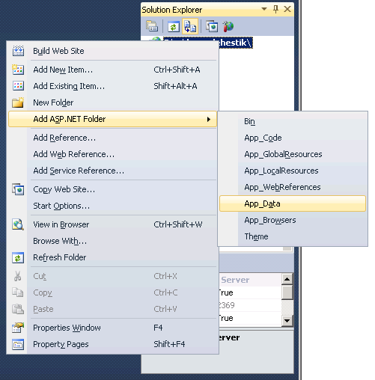

Edasi siis tasub loodud kausta sisse andmebaasifail istutada. SQL Serveri andmebaasile võib jätta vaikimisi nime – Database.mdf.

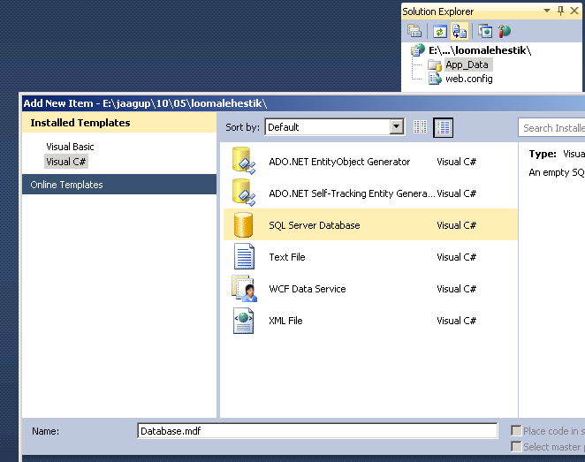

Loodud andmebaasifail paistab ilusti rakenduse puus:

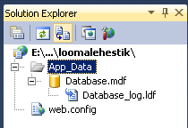

Andmebaasiga lähemaks suhtlemiseks aitab Database Exploreri nimeline abivahend. Sealtkaudu saab öelda, et soovin luua oma andmebaasi uue tabeli andmete hoidmiseks. Relatsiooniline andmebaas nagu SQL Server hoiabki kõiki andmeid tabelites.

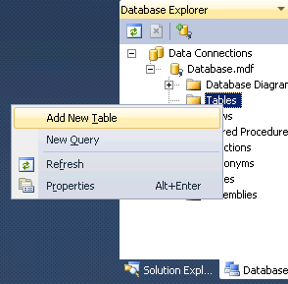

Esimeses ja lihtsamas lähenduses on andmebaas andmetabelite komplekt, igas tabelis olemas read ja veerud. Kõigepealt luuakse veerud, märkides neile ära nime ja tüübi. Siinses võimalikult lihtsas näites püüame veebilehel näidata koeri, igaühel koeranimi ja sünniaasta. Lisaks on andmebaasitabelite juures poolkohustuslikuks tulbaks identifikaatortulp, näiteks nimega id. Miks see vajalik? Kes näiteks Exceli tabeleid loob, sel tulevad reanumbrid automaatselt. Saab alati selgelt öelda, et vastav tekst on millises reas ja millises veerus. Andmebaasitabelites aga sellisel kujul reanumbreid ei hoita. Isiku identifitseerijaks võib olla näiteks isikukood. Need aga ei lähe sugugi mitte järjest. Küll aga on andmetabelite juures igati kasulik, kui on võimalik mingi kindla tunnuse järgi rida eristada. Muidu võib kergesti juhtuda, et näiteks sisestamisel tekib kaks korduvat rida ning tavavahenditega ei saagi naljalt öelda, et kustuta üks rida ära ja jäta teine alles. Siin siis on eristajaks tulp nimega „id“, tüübist int ehk täisarv. Nime ette tasub hiire parema klahviga valida primaarvõtmemärk.

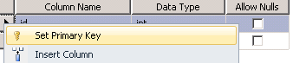

Et andmebaasiprogramm taipaks automaatselt id-numbreid välja mõelda, selleks tasub alt veeru omaduste seast valida, et tulba omadus „identity“ on sisse lülitatud. Ning siis asutakse automaatselt alates ühest ühe kaupa reanumbreid panema. 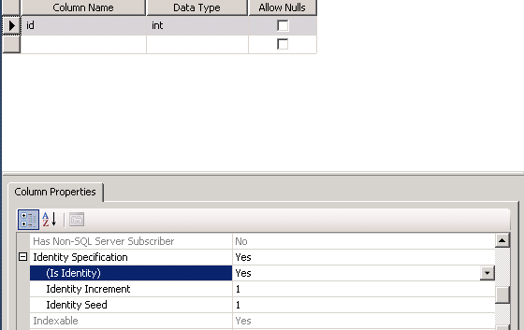

Andmetüüp int tähendab täisarve, sobib nii id kui sünniaasta puhul. Koera nimeks sai nvarchar(50) ehk siis national (lubab täpitähti) varchar ehk muutuva pikkusega, kuni 50 sümboli pikkune tekst. Omadus allow Nulls kipub vahel esmakordsel tutvusel segadust tekitama. Kõige lihtsam on sealne kast võimalusel märkimata jätta. Sel juhul tühiväärtused, ehk nullid (sõnaga) ei ole lubatud. Kui sisestame koera, peame sisestama ka tema sünniaasta. Kui aastat ei tea, saame aasta väärtuseks panna ka näiteks 0 või -1. Aga ei saa aastat panemata jätta.

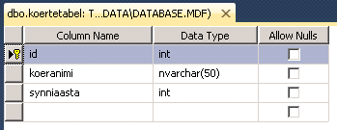

Salvestusnupule või Ctrl+S vajutades küsitakse loodavale tabelile nimi – eks see tule siis anda.

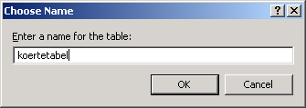

Edasi juba koerte eneste sisestamine. Selleks tuleb avada Database Explorer. Sealt valida tabelite alt koertetabel ning selle pealt parema hiireklahviga Show Table Data. Nimi ja sünniaasta tuleb kirjutada, id-number tuleb automaatselt juhul, kui Identity Specificationi juurde on ennist yes kirjutatud.

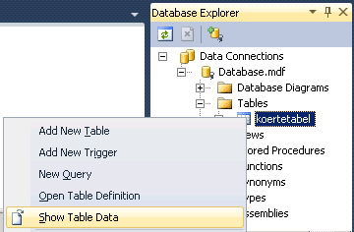

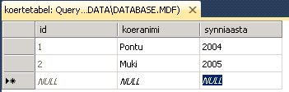

Nende toimetuste tulemusena on andmebaas ja andmetabel olemas. Edasi siis juba tasub vaadata, kuidas andmed veebilehele nähtavaks saab.

Nagu Microsoftil kombeks, on siiagi sisse ehitatud kiire ja lihtne võimalus. Piisab, kui andmetabelist hiirega kinni võtta ja lohistada olemasoleva veebilehe disainivaatesse.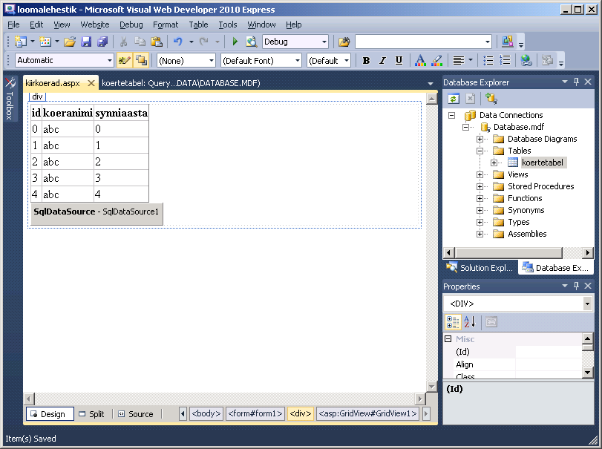

Selle peale luuakse vajalikud ühendused ning andmeid võibki veebilehel vaatama hakata.

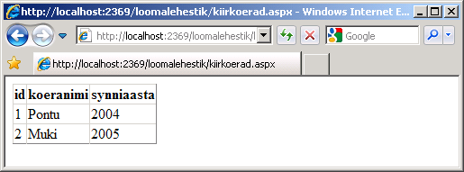

Soovite andmeid sorteerida ja parandada – palun väga. Disainivaates GridView peale minnes tekib paremasse ülanurka väike kolmnurk. Sellele vajutades hüppab välja menüü soovitud toimetuste tarbeks. Vaid „linnukesed“ sisse ja soovitu toimib. Nagu muinasjutus :-)

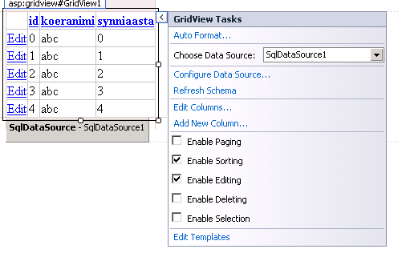

Koeranimele vajutades järjestatakse andmed kõigepealt nimede järgi tähestikulisse järjekorda. Ning vasakult edit-käskluse valides kannatab andmeid muuta ka.

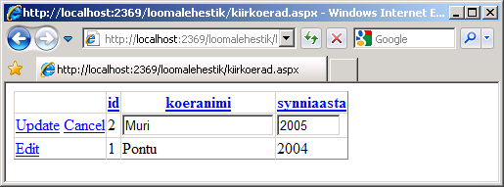

Ja salvestada.

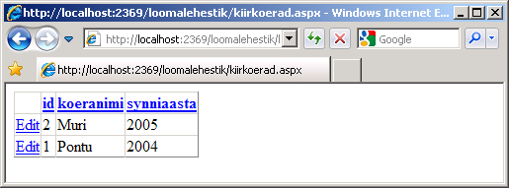

Ning hüüumärgi peale vajutades uuendatakse andmebaasivaade – võib veenduda, et ka seal on Mukist Muri saanud.

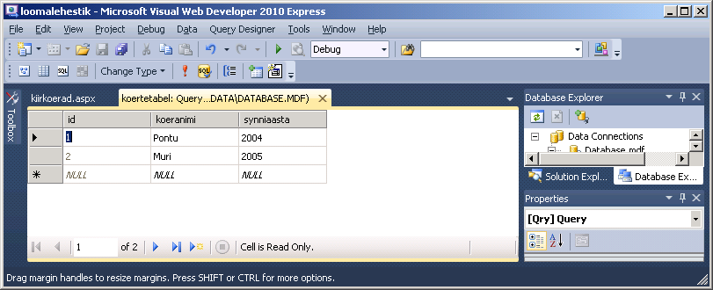

Andmete lisamine

Andmetabeli lehele lohistamisega automaatselt tekkinud GridView kaudu saab küll andmeid järjestada, muuta ja kustutada, ent mitte lisada. Lisamiseks üks mugav abiline on DetailsView.

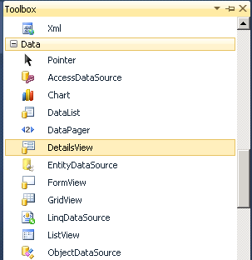

Ta tuleb lehele sobivasse kohta lohistada, andmeallikaks määrata juba lehele tekkinud SqlDataSource1 ning lubada andmete lisamine. 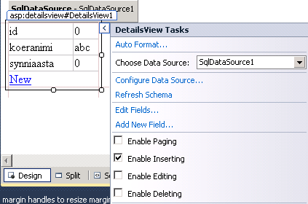

Omaduste juurest tasub määrata, et lisamine ongi selle komponendi vaikimisi omadus: DefaultMode: Insert.

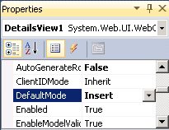

Nii on lehel kohe olemas lisamise jaoks vajalikud lahtrid – ainult kirjuta ja lisa.

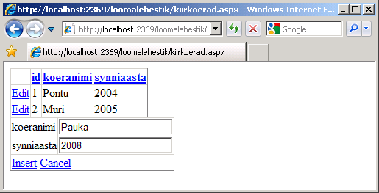

... ja veendu, et lisatud andmed ka nähtavad on.

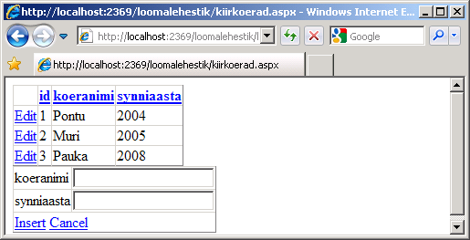

Andmete vahendamiseks on ASP.NETis andmeallikad, nende nime lõpus on DataSource. SQL Serveri jaoks sobib neist nagu nimigi ütleb SQL Data Source. Alustuseks tuleb Toolboxist andmeallikas oma lehele vedada. Tulemusena ilmub ta Visual Web Developeri lehele omaette elemendina. Veebilehe tarvis on aga tegemist nähtamatu elemendiga, st. lehitsejas avades andmeallikat eraldi näha pole.

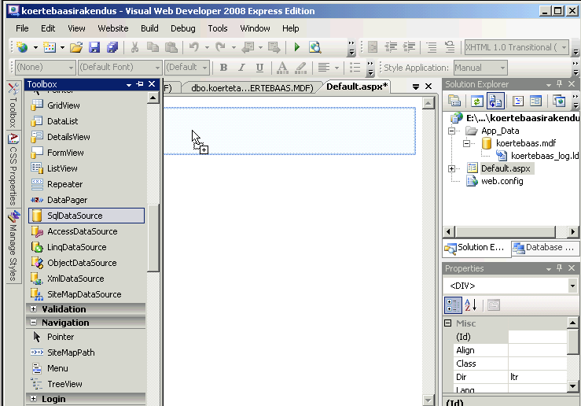

|  |  |
| --- | --- |
|  | Graafilise osa juurest saab allikat ka edasi konfigureerida. Allika peale hiirega minnes ilmub nähtavale väike kolmnurk. Sealt tasub valida „Configure Data Source“. |

Praegu ainukesed andmed ongi App_Data kaustas olevas andmebaasifailis koertebaas.mdf. Selle valimegi.

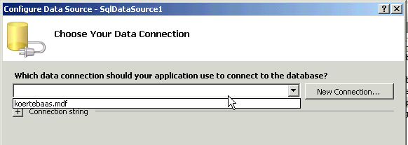

Edasi pakutakse andmeühenduse seadistuste salvestuse võimalust. Et oleks võimalik edasi rakendust hiirevalikute abil koostada, tuleb nad salvestada. Samuti on võimalik nõnda sama ühendust tulevikus mujal kasutada ilma, et peaks taas valima ja sättima hakkama. Siin näites on tegemist ühe failiga rakenduse kataloogis ning seetõttu ligipääs lihtne.

|  |  |  |  |
| --- | --- | --- | --- |
|  | | Mõnikord võib aga andmetele ligipääsuks olla vaja läbida õiguste ja võrgupõhine rägastik. Sel juhul ühenduse andmete korduvkasutus eriti vajalik. Samuti annab ühenduse andmete salvestamine võimaluse hiljem muuta andmebaasi asukohta ilma, et peaks selleks kõiki rakenduses leiduvaid andmebaasiga suhtlevaid lehti eraldi ümber tegema. Nimeks pakutakse praegu lihtsalt ConnectionString. No las ta olla – ehkki keerulisemate rakenduste puhul on vahel kasulik nimi määrata selle järgi, kuhu parajasti ühenduda tahetakse. | |
|  | | | Järgmise sammuna uuritakse, et milliseid andmeid soovitakse vaadata. Et baasis on esialgu ainult üks tabel, pole valida kuigi paljude kohtade vahel. Ning kui tulbanimede alt valida tärn, siis tähendab see, et soovime näha kõikide tulpade andmeid. |
|  | | |  |
|  | Enne päringu salvestamist on soovitav seda katsetada. Kuna küsisime kõiki koeri kõikide andmetega ja saime kõik koerad kõikide andmetega, siis võib andmeallika loomise õnnestunuks pidada. | | |

|  |  |
| --- | --- |
|  | Kui andmeallikas olemas, siis järgmiseks on näitamisvahendi valik. Tabeli kujul olevad andmed saab lehele kõige lihtsamalt GridView Abil. Seal näidataksegi andmeid ridade ja veergudena.  Ka GridView on graafilise liidese abil seadistatav. Kõigepealt taas hiirega sinna peale liikumisel tekkinud väikesest kolmnurgast avada menüü ning sealt valida vajalik andmeallikas. Et meil siin lehel ainult üks allikas on, siis tuleb valida seesama SqlDataSource1. |

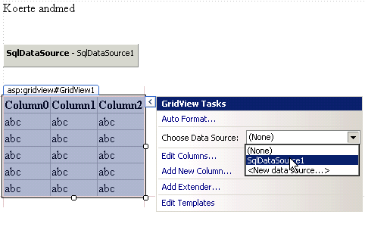

Sealtkaudu saadakse juba aru, et tulpadeks on id, koeranimi ja sünniaasta. Kannatab lisada mõne „linnukese“. Enable Paging ütleb, et andmeid näidatakse lehekülgede kaupa. Ehk kui koeri on väga palju, siis nad ei ilmu mitte kõik korraga ekraanile, vaid näiteks kümne või mõne muu eraldi märgitava arvu kaupa. Enable Sorting järjestab andmed selle tulba järgi, millise pealkirjale kasutaja vajutas.

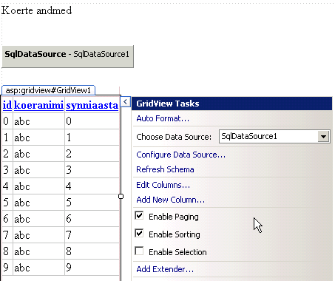

Ja polegi muud. Leht veebilehitsejas lahti ning võib koeri imetleda.

#### Lähtekood

Ehkki koerte loetelu sai suuremalt jaolt „hiire abil“ kokku lohistatud, on masinate jaoks kandev osa ikkagi tekkinud tekstil (mis sellest, et märgatav osa tekstist genereeritud). Kes tahab lihtsalt kiiresti standardlehekülgi kokku panna ja mitte viimistlemisega vaeva näha, võib siinsest lõigust esialgu üle hüpata. Pärastiseks süvenemiseks aga siia mõned seletused, et „mis siis tegelikult juhtus“.

Lehe ASP.NETi päis genereeriti eelmisest mõnevõrra pikem.

<%@ Page Language="C#" AutoEventWireup="true" CodeFile="Default.aspx.cs" Inherits="_Default" %>

Keelevalik (C#) nii nagu varasemateski lehtedes. AutoEventWireup näitab, et on võimalik mõningad toimetused automaatselt lehe avamise juurde kirjutada (mida siin praegu tegelikult ei kasutata). Koodifail määrab failinime, kuhu võimalik lehel toimuvat määrav programmikood kirjutada. Eelnevas kalkulaatorinäites kirjutati arvutusvalemid otse aspx-lehele. Kui aga programmiosa suurem, siis on viisakas see eraldi faili paigutada – kujundajad enamasti ei oska sellega midagi mõistlikku peale hakata, programmeerijat jälle häirivad liigsed HTML-i osad. Siin koertetutvustuse juures küll veel midagi programmikoodiga ei tehta, aga standardseadetes „ASP.NET Web Site“ annab just sellise mooduse, kus aspx-fail kujunduseks ning sama nimealgusega cs-fail võimalike arvutuste tarbeks. Et ei tekiks kiusatust ebaviisakat programmeerijat mängida ja aspx-lehele programmikoodi kirjutada. Inherits="_Default" läheb samasse valdkonda – seal kirjas cs-failis oleva koodiklassi nimi, kust seest lehe juurde kuuluvaid käsklusi loetakse.

Edasi HTML-kood nagu tavaliselt. Midagi põnevamat hakkab juhtuma alles andmetoimetuste juurde jõudes.

<asp:SqlDataSource ID="SqlDataSource1" runat="server"

ConnectionString="<%$ ConnectionStrings:ConnectionString %>"

SelectCommand="SELECT * FROM [koertetabel]">

</asp:SqlDataSource>

Andmeallikas, ehk lehel siis koodina kirja pandud element nimega asp:SqlDataSource. ID pandi talle automaatselt. Ühendusteksti ehk ConnectionStringi saamiseks oli ennist pikem toimetus – tuli määrata, millisest kohast või failist andmed leitakse. Ning otsimiskohaks paistab olema ConnectionStrings:ConnectionString. Tekst ise tegelikult paikneb rakenduse põhikaustas olevas web.config failis. Kui seal veidi otsida, leab sealt jaotuse connectionStrings ning selle alt praeguseks ainukese teksti nimega ConnectionString. Tema tegelik väärtus on siinsel juhul

"Data Source=.\SQLEXPRESS;AttachDbFilename=|DataDirectory|\koertebaas.mdf; Integrated Security=True;User Instance=True"

Ehk siis kohaliku masina andmebaasiühendus nimega SQLEXPRESS, andmekataloogis (App_Data) asuv andmebaasifail koertebaas.mdf. Ning ühendumiseks kasutatakse Windowsi õiguste süsteemi. Ehk siis kui veebiserver jookseb administraatoriõigustes, siis pääseb ta vabalt ka andmebaasile ligi.

SQL-lause SELECT * FROM [koertetabel] ütleb, et küsigu välja kõik andmed koertetabelist. Kandilised sulud tabeli nime ümber pole kohustuslikud. Aga kuna need aitavad mõnikord erisümbolitega paremini hakkama saada, siis generaator paneb need sulud ümber. Et SQL ise on levinud ja küllaltki võimalusterohkem keel, siis rakendusi edasi arendades saab siia panna tunduvalt keerukamaid ja vajalikumaid päringuid kui esialgse hiirega kokkulohistamise teel.

Ning lõpetuseks andmete näitamise GridView

<asp:GridView ID="GridView1" runat="server" AllowPaging="True"

AllowSorting="True" AutoGenerateColumns="False"

DataKeyNames="id" DataSourceID="SqlDataSource1">

</asp:GridView>

AllowPaging lubab andmeid reagruppide kaupa eraldi lehtedel näidata. AllowSorting vastava tulba järgi reastada. Kui AutoGenerateColums oleks True, siis igal lehe avamisel vaadatakse uuesti, et millised tulbad päringust tulevad. DataKeyNames ehk võtmeväljade nimi/nimed on tarvilikud alles siis, kui andmeid muutma/kustutama hakatakse. Aga generaator paneb nad juba nüüd suure hooga kohale. Ning viimasena GridView jaoks ehk kõige tähtsam teave, et ehk kust need näidatavad andmed võetakse. Praegusel juhul siis andmeallikast IDga SqlDataSource1.

Et tulpi automaatselt genereerida ei lubatud, siis tuleb andmete nägemiseks ise kirja panna, et milliste tulpadega on tegemist.

<Columns>

<asp:BoundField DataField="id" HeaderText="id" InsertVisible="False"

ReadOnly="True" SortExpression="id" />

<asp:BoundField DataField="koeranimi" HeaderText="koeranimi"

SortExpression="koeranimi" />

<asp:BoundField DataField="synniaasta" HeaderText="synniaasta"

SortExpression="synniaasta" />

</Columns>

Hiljem saab vajadusel siitkaudu ka tulpade kujundusi määrata. Nagu nimedest aimata võib, siis DataField näitab, et millise andmebaasi tulbaga seotud ollakse. HeaderText määrab veebilehel tabelis nähtava pealkirja. Ning SortExpressioni järgi reastatakse vastav tulp. Et siin kõik kokku langevad, see vaid praeguse lihtsuse küsimus. Tõlgitavas rakenduses võiks päise tekst vabalt muutuma hakata. Ning järjestamiseks ei pruugi alati sugugi olla kasvav järjekord, vaid võib näiteks olla hoopis isikukoodist välja võetud sünnikuude järjekord.

Nüüd aga lehe kood tervikuna.

<%@ Page Language="C#" AutoEventWireup="true" CodeFile="Default.aspx.cs" Inherits="_Default" %>

<!DOCTYPE html PUBLIC "-//W3C//DTD XHTML 1.0 Transitional//EN" "http://www.w3.org/TR/xhtml1/DTD/xhtml1-transitional.dtd">

<html xmlns="http://www.w3.org/1999/xhtml">

<head runat="server">

<title>Koerte leht</title>

</head>

<body>

<form id="form1" runat="server">

<div>

Koerte andmed<br />

<br />

<asp:SqlDataSource ID="SqlDataSource1" runat="server"

ConnectionString="<%$ ConnectionStrings:ConnectionString %>"

SelectCommand="SELECT * FROM [koertetabel]">

</asp:SqlDataSource>

<br />

<asp:GridView ID="GridView1" runat="server" AllowPaging="True"

AllowSorting="True" AutoGenerateColumns="False"

DataKeyNames="id" DataSourceID="SqlDataSource1">

<Columns>

<asp:BoundField DataField="id" HeaderText="id"

InsertVisible="False" ReadOnly="True" SortExpression="id" />

<asp:BoundField DataField="koeranimi" HeaderText="koeranimi"

SortExpression="koeranimi" />

<asp:BoundField DataField="synniaasta"

HeaderText="synniaasta" SortExpression="synniaasta" />

</Columns>

</asp:GridView>

</div>

</form>

</body>

</html>



<http://video.msn.com/video.aspx?vid=89746fe3-ab23-41d3-9963-df0fac04df52>

Ülesandeid

* Tee näide sarnaselt läbi, ainult, et koerte asemel võta inimeste nimed, pikkused ja massid. Veendu, et sortida saab iga tulba järgi.
* Muuda lehe SQL-lauset nõnda, et näha oleksid vaid 170st sentimeetrist lühemad inimesed (SELECT * FROM inimesed WHERE pikkus < 170)

#### Andmete muutmine ja lisamine veebilehelt

|  |  |
| --- | --- |
|  | Et töötav koerteleht jääks ilusti hilisema tutvumise jaoks alles, teeme uue sarnase andmevaatamismooduse kasside tarbeks ning püüame seda hiljem mõnevõrra võimalusterohkemaks teha. Alustuseks ikka aspx-leht ning omaette andmetabel |

|  |  |  |
| --- | --- | --- |
|  | Kuna kasutame sama andmebaasi, saab andmeallika juures kasutada sama ConnectionStringi | |
|  | | Et SQL-lause oleks ülevaatlikum, selleks märgin kõik tulbad eraldi. |
| Lisaks Advanced-nupu alt linnuke sooviga, et genereeritaks lisaks SELECT´ile ka INSERT, UPDATE ja DELETE-laused, ehk siis käsud, mille abil andmeid lisada, muuta ja kustutada. Neid lauseid lubatakse genereerida vaid juhul, kui andmebaasitabelis on primaarvõti määratud. | |  |

|  |  |
| --- | --- |
|  | Jällegi väike test veendumaks, et andmed liiguvad |
|  | Ning edasi lehele juba GridView  Kuna andmeallikas rohkem SQL lauseid genereeritud, siis pakutakse ka rohkem võimalusi linnukeste panekuks. |

|  |  |
| --- | --- |
|  | Kui muutmis- ja kustutusõigus märgitud, siis võib lehel asuda vastavaid toiminguid tegema. |

|  |  |
| --- | --- |
|  | Valides muutmise, saab olemasoleva teksti asemele sobilikuma kirjutada ning vajutada, et nüüd on paras aeg muutused salvestada. |

|  |  |
| --- | --- |
|  | ning veenduda, et nad muudetuna ka veebilehel nähtavad on. |

Soovides rakendust maakeelseks muuta, tasub koodist GridView seest üles otsida CommandField ning määrata tekstidele sobiv tõlge.

<asp:CommandField ShowDeleteButton="True" ShowEditButton="True"

DeleteText="Kustuta" EditText="Muuda"

UpdateText="Salvesta muutused" CancelText="Katkesta"/>

#### Andmete lisamine

Andmete lisamiseks lihtsaimad abilised on FormView ja DetailsView.

|  |  |
| --- | --- |
|  | FormView tuleb sarnaselt eelmisele Toolboxist lehe peale sikutada. Kuna andsime oma andmeallikale ka andmete lisamise oskuse, siis saame kasutada sama andmeallikat. |

|  |  |
| --- | --- |
|  | Omaduste (Properties) alt tasub valida avanemiskujuks (DefaultMode) Insert |

|  |  |
| --- | --- |
|  | ning selle peale muudetakse komponendi kuju juba sisestuse jaoks sobivaks. |

|  |  |
| --- | --- |
|  | Avades lehekülje veebilehitsejas, saab tekkinud vormi kaudu uusi andmeid sisse kirjutada |
|  | ning rõõmustada selle üle, et need ka salvestuvad. |

|  |  |
| --- | --- |
|  | Taas mõningased täiendused lähtekoodis asendades inglisekeelseid sõnu eestikeelsetega ning juba näebki leht ilusam välja. |

Et aga FormView satub generaator põhjalikumalt lahti kirjutama kui GridView, siis tuleb muutusi teha ka rohkem kui ühes kohas. Sellest aga varsti allpool.

#### Lähtekood

Mitmelgi moel on siinne leht koeralehega sarnane. Märkimist väärivad aga lisandused/muutused.

Kuna andmeallika loomisel palusime, et loodaks laused ka muutmise ja kustutamise tarbeks, siis on nad nüüd olemas. SELECT-lause enamvähem sarnane nagu enne. Juurde on tulnud aga kustutamise (DELETE), lisamise (INSERT) ja muutmise (UPDATE) laused. Tasub neile lausetele lähemalt peale vaadata, sest need neli SQL-lauset on vajalikud enamiku andmebaasiga seotud rakenduste juures. Lausetest leiab salapäraseid @-märgiga sõnu. Näiteks kustutamise tarbeks loodud lause näeb välja

DELETE FROM [kassidetabel] WHERE [id] = @id.

Too tagumine @id on parameeter, mis tuleb kusagilt rakenduse seest saada. Altpoolt piiludes näeb, et selline parameeter on eraldi välja toodud.

<DeleteParameters>

<asp:Parameter Name="id" Type="Int32" />

</DeleteParameters>

ja määratud, et tüübiks on Int32 ehk siis täisarv. Samuti leiab selle GridView juurest. Selle järgi teatakse, et kui kasutaja vajutab kustutusviidet, siis saadetakse andmebaasile käsklus, et selle id-ga rida tuleb kassidetabelist ära kustutada.

Sarnaselt määratakse parameetrid ka teiste lausete puhul.

Lisamiseks

INSERT INTO [kassidetabel] ([kassinimi], [kassimass])

VALUES (@kassinimi, @kassimass)

ehk siis kõigepealt tabeli nimi kuhu lisatakse, seejärel sulgudes tulpade nimed kuhu lisatakse ja pärast sõna VALUES need väärtused, mis sinna tegelikult lähevad. Et neil on @-märgid ees, siis saab tegelikud väärtused taas töö käigus ehk parameetritena sisse anda.

Muutmiseks

UPDATE [kassidetabel] SET [kassinimi] = @kassinimi,

[kassimass] = @kassimass WHERE [id] = @id

määratakse kõigepealt tabeli nimi. Edasi hakatakse ükshaaval määrama, milline tulp millise uue väärtuse saab. Nagu INSERT-lause puhul, nii ka siin ei anta id-le uut väärtust. Lisamises id puudub sootuks, see pannakse automaatselt. Muutmise juures näitab id, millist tabeli rida muuta.

Siin rakenduses käib kogu suhtlus GridView kaudu, aga keerukamal juhul võivad andmed tulla hoopis mitmest sisestusväljast, teiselt lehelt või näiteks programmikoodi kaudu.

FormView näeb lähtekoodis mõnikord välja üllatavalt pikk: kogu kujundus on pikalt välja kirjutatud ning seda annab hiljem soovi korral märgatavalt sättida. Kui pikemalt peale vaadata, siis paistab, et koodi saab eraldada mitmeks üsna iseseisvaks osaks.

<asp:FormView ID="FormView1" runat="server" DataKeyNames="id"

DataSourceID="SqlDataSource1" DefaultMode="Insert">

<EditItemTemplate>

</EditItemTemplate>

<InsertItemTemplate>

</InsertItemTemplate>

<ItemTemplate>

</ItemTemplate>

</asp:FormView>

Ehk siis FormView sees on eraldi mallid ehk Templated andmete muutmiseks, lisamiseks ja kustutamiseks. Kuna me praeguses rakenduses kasutame FormViewd ainult andmete lisamiseks, siis tegelikult teised on kasutud. Aga generaator genereeris nad ikka igaks juhuks kõik – mine tea mis programmeerijal pärast võib pähe tulla. Ja olemasoleva koodi vahele millegi automaatselt juurde panek võib juba hoopis keerukaks osutuda.

Lisamislõik on peaaegu tavaline viisakas HTML. Vähemalt sellena ta lõpuks veebilehitsejasse näidatakse. Kui eelnevat lehepilti siinse koodiga võrrelda, siis paistab, et kõik on olemas. Teade kassinimi koos kooloniga on ilusti tekstina nähtav. Element asp:TextBox genereeritakse HTMLi vastavaks elemendiks. Sõna Bind tekstikasti omaduse Text sees näitab, et selle tekstivälja (mille nimeks on kassinimiTextBox) tekst seotakse andmeallika (ning sealtkaudu ühtlasi ka andmetabeli) tulbaga, mille nimeks kassinimi. Praegu kasutatakse seda seost andmete lisamisel. Hiljem aga muutmise puhul seesama Bind aitab väärtusi andmetabelist veebilehele ja tagasi liigutada.

<br /> nagu tähendab HTMLis reavahetust veebilehel (tavaline reavahetus koodis seda ei põhjusta). Märgend &nbsp; (non-breaking space) paneb sobivasse kohta tühiku.

Lõppu siis lisamise ja lisamiskatkestuse nupud. Element asp:LinkButton näeb välja nagu viide, aga tema külge saab programmitoiminguid siduda. Siinsel juhul siis on need toimetused peidus FormView sees. Kuna viimane on seotud SqlDataSource1-ga, siis lisamisnupu peale võetakse andmed tekstiväljadest, saadetakse andmeallika parameetritesse ning sealt edasi INSERT-lause abil andmebaasi.

<InsertItemTemplate>

kassinimi:

<asp:TextBox ID="kassinimiTextBox" runat="server"

Text='<%# Bind("kassinimi") %>' />

<br />

kassimass:

<asp:TextBox ID="kassimassTextBox" runat="server"

Text='<%# Bind("kassimass") %>' />

<br />

<asp:LinkButton ID="InsertButton"

runat="server" CausesValidation="True"

CommandName="Insert" Text="Lisa" />

&nbsp;

<asp:LinkButton ID="InsertCancelButton" runat="server"

CausesValidation="False"

CommandName="Cancel" Text="Katkesta" />

</InsertItemTemplate>

Ning lõpetuseks lähtekood tervikuna.

<%@ Page Language="C#" AutoEventWireup="true" CodeFile="kassileht.aspx.cs" Inherits="kassileht" %>

<!DOCTYPE html PUBLIC "-//W3C//DTD XHTML 1.0 Transitional//EN" "http://www.w3.org/TR/xhtml1/DTD/xhtml1-transitional.dtd">

<html xmlns="http://www.w3.org/1999/xhtml">

<head runat="server">

<title>Kasside leht</title>

</head>

<body>

<form id="form1" runat="server">

<div>

<asp:SqlDataSource ID="SqlDataSource1" runat="server"

ConnectionString="<%$ ConnectionStrings:ConnectionString %>"

DeleteCommand="DELETE FROM [kassidetabel] WHERE [id] = @id"

InsertCommand="INSERT INTO [kassidetabel]

([kassinimi], [kassimass]) VALUES (@kassinimi, @kassimass)"

SelectCommand="SELECT [id], [kassinimi], [kassimass]

FROM [kassidetabel]"

UpdateCommand="UPDATE [kassidetabel]

SET [kassinimi] = @kassinimi, [kassimass] = @kassimass

WHERE [id] = @id">

<DeleteParameters>

<asp:Parameter Name="id" Type="Int32" />

</DeleteParameters>

<UpdateParameters>

<asp:Parameter Name="kassinimi" Type="String" />

<asp:Parameter Name="kassimass" Type="Int32" />

<asp:Parameter Name="id" Type="Int32" />

</UpdateParameters>

<InsertParameters>

<asp:Parameter Name="kassinimi" Type="String" />

<asp:Parameter Name="kassimass" Type="Int32" />

</InsertParameters>

</asp:SqlDataSource>

<br />

<asp:GridView ID="GridView1"

runat="server" AutoGenerateColumns="False"

DataKeyNames="id" DataSourceID="SqlDataSource1">

<Columns>

<asp:CommandField ShowDeleteButton="True"

ShowEditButton="True" DeleteText="Kustuta"

EditText="Muuda" UpdateText="Salvesta muutused"

CancelText="Katkesta"/>

<asp:BoundField DataField="id" HeaderText="id"

InsertVisible="False" ReadOnly="True"

SortExpression="id" Visible="false" />

<asp:BoundField DataField="kassinimi"

HeaderText="kassinimi" SortExpression="kassinimi" />

<asp:BoundField DataField="kassimass"

HeaderText="kassimass" SortExpression="kassimass" />

</Columns>

</asp:GridView>

<asp:FormView ID="FormView1" runat="server" DataKeyNames="id"

DataSourceID="SqlDataSource1" DefaultMode="Insert">

<EditItemTemplate>

id:

<asp:Label ID="idLabel1" runat="server"

Text='<%# Eval("id") %>' />

<br />

kassinimi:

<asp:TextBox ID="kassinimiTextBox" runat="server"

Text='<%# Bind("kassinimi") %>' />

<br />

kassimass:

<asp:TextBox ID="kassimassTextBox" runat="server"

Text='<%# Bind("kassimass") %>' />

<br />

<asp:LinkButton ID="UpdateButton" runat="server"

CausesValidation="True"

CommandName="Update" Text="Salvesta muutused" />

&nbsp;

<asp:LinkButton ID="UpdateCancelButton" runat="server"

CausesValidation="False" CommandName="Cancel"

Text="Katkesta" />

</EditItemTemplate>

<InsertItemTemplate>

kassinimi:

<asp:TextBox ID="kassinimiTextBox" runat="server"

Text='<%# Bind("kassinimi") %>' />

<br />

kassimass:

<asp:TextBox ID="kassimassTextBox" runat="server"

Text='<%# Bind("kassimass") %>' />

<br />

<asp:LinkButton ID="InsertButton" runat="server"

CausesValidation="True"

CommandName="Insert" Text="Lisa" />

&nbsp;

<asp:LinkButton ID="InsertCancelButton" runat="server"

CausesValidation="False" CommandName="Cancel"

Text="Katkesta" />

</InsertItemTemplate>

<ItemTemplate>

id:

<asp:Label ID="idLabel" runat="server"

Text='<%# Eval("id") %>' />

<br />

kassinimi:

<asp:Label ID="kassinimiLabel" runat="server"

Text='<%# Bind("kassinimi") %>' />

<br />

kassimass:

<asp:Label ID="kassimassLabel" runat="server"

Text='<%# Bind("kassimass") %>' />

<br />

<asp:LinkButton ID="EditButton" runat="server"

CausesValidation="False"

CommandName="Edit" Text="Muuda" />

&nbsp;

<asp:LinkButton ID="DeleteButton" runat="server"

CausesValidation="False"

CommandName="Delete" Text="Kustuta" />

&nbsp;

<asp:LinkButton ID="NewButton" runat="server"

CausesValidation="False"

CommandName="New" Text="Lisa" />

</ItemTemplate>

</asp:FormView>

</div>

</form>

</body>

</html>



<http://video.msn.com/video.aspx?vid=e8670aed-904d-4e81-8e23-2ee583f52655>

Ülesandeid

* Tee kasside näide otsast lõpuni läbi, veendu, et toimib
* Loo leht matkale inimeste registreerimiseks. Igaüks saab end lisada (eesnimi, telefon, elektronpost), lisatud andmed on vaid vaatamiseks.
* Kui oli eelnevalt tehtud matka tutvustav lehestik, siis seo lisamisvorm selle lehestikuga. Kui mitte, koosta eraldi paar lehte matka marsruudi ja päevakava tutvustuseks. Kasuta lehtedel ühist kujundusfaili.
* Lisa eraldi administraatorileht, kus saab vigaseid sisestusi kustutada ja muuta, kuid mitte lisada. Administraatorilehele pääseb ligi vaid failinime teades – otsest viidet sinna teistelt lehtedelt pole.
* Koosta veebilehestik paari Põhja-Eestis oleva joa tutvustusega. Kasutajad saavad lehtede vahele liikuda ning iga joa juures tekkinud muljete kohta kommentaare lisada. Kommentaarid on vastava joa lehel nähtavad. Administraatorile tulevad lehel ette kõik kommentaarid. Ta saab sealt ebasoovitavana tunduvaid kustutada.

#### Otsing

Andmebaasipõhine veebilehestik osutub vajalikuks näiteks juhul, kui tuleb leida vaid osa andmeid suurema hulga seast. Mõnikord piisab otsimisest sisukorrast, mõnikord aitab väike Javaskriptijupp mured lahendada. Aga kui andmeid on ikka tuhandeid, siis on serveripoolne abi tarvilik. Siin näitena teeme eelnevalt kokkupandud kassiloetelule juurde otsingu. Alustuseks uus eraldi ASP.NETi veebivorm ehk aspx leht. Kuna otsest programmikoodi tarvis pole, siis eraldi cs-koodifaili pole juurde vaja.

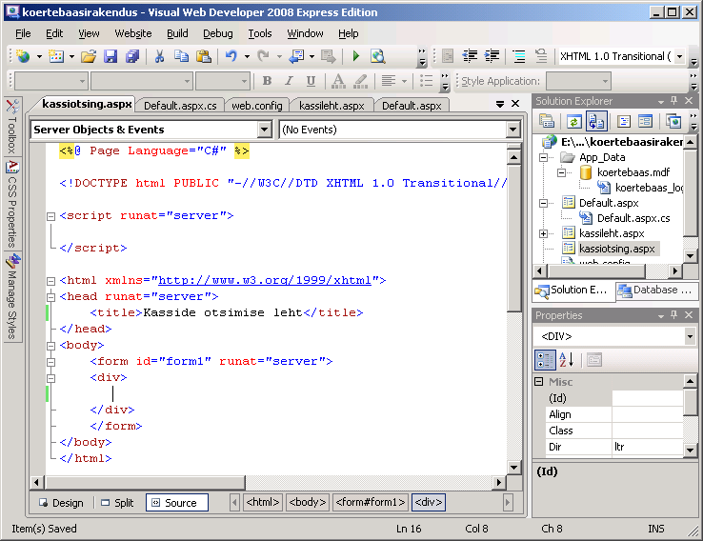

|  |  |
| --- | --- |
|  | Et otsisõna kuhugi sisestada oleks, selleks sikutame veebilehele tekstikasti, milleks pannakse automaatne nimi Textbox1.  Andmebaasi juurde saab kasutada juba loodud ühendust, sest tegemist sama baasiga. |

|  |  |
| --- | --- |
|  | Andmete vaatamiseks jällegi kõigepealt „tavaline“ SELECT-lause |

|  |  |  |  |
| --- | --- | --- | --- |
|  | Otsingu puhul tasub eraldi WHERE-osas asuda piiranguid sättima. Avanevas aknas on selle jaoks loodud abivahend. Nime järgi otsingul tuleb tingimusega seotud tulbaks kassinimi. Operaator LIKE võimaldab leida selliseid nimesid, kus otsitav täht või lõik sees. Kust see lõik saadakse, määratakse järgnevast rippmenüüst. Veebilehel olevad elemendid (näiteks tekstiväli) käivad nimetuse alla Control. Valime lehel oleva ainukese tekstivälja ehk kasti nimega Textbox1. Alla tekib niimoodi automaatselt genereeritav SQL. | | |
|  | Pärast Add-nupule vajutamist jäetakse lisand alla ritta meelde. | | |
|  | | Testimise juures tasub loodud piirang järele proovida. Püüame näha kasse, kelle nimes sisaldub m-täht. | |
|  | | | Ning need nimed tulidki nähtavale. |

Nüüd on andmeallikas olemas ja seadistatud. Vaja veel abivahend, kust kaudu andmed ekraanile kuvada. Tuttav GridView saab sellega täiesti hakkama kui talle lihtsalt me ainuke ehk sobiv allikas määrata.

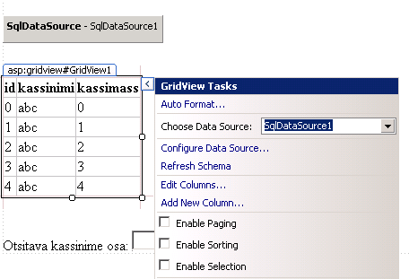

Veebilehelt otsime sedakorda kõiki kassinimesid, kelle nimi sisaldab lõiku „iisu“. Ning nagu selgub, võibki neid vaadata.

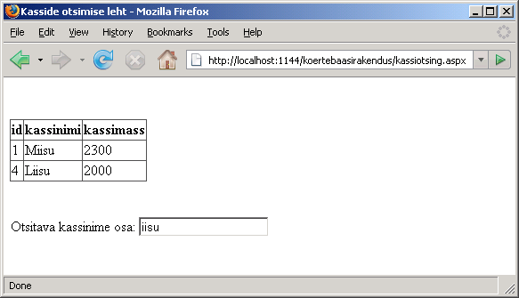

Graafiliselt programm kokku lohistada on tore küll. Aga vahetevahel on kasulik, kui ka koodipoolelt ülevaade säilib – hiljem nii kergem vigu otsida ja muutusi teha. Allpool siis andmeallika kood. ConnectionString ikka sama. SELECT-lausele on juurde tulnud piirang WHERE ([kassinimi] LIKE '%' + @kassinimi + '%'). Teades, et protsendimärk tähistab suvalist sümbolite jada, saab tingimuse lahti seletada nõnda, et kassinimi peab olema kujul hulk suvalisi sümboleid (ülakomade vahel protsent), siis parameetrina antud kassinime osa ning edasi taas suvaliste sümbolite hulk.

Eraldi asp:SqlDataSource alamelemendina on plokk SelectParameters. ControlParameter’i kaudu antakse teada, et SQL-lauses @-märgiga kassinime väärtus saadakse tegelikult elemendi TextBox1 väljalt Text. Nõnda seotaksegi otsad kokku ja kasutajal võimalik andmeid otsida.

<asp:SqlDataSource ID="SqlDataSource1" runat="server"

ConnectionString="<%$ ConnectionStrings:ConnectionString %>"

SelectCommand="SELECT [id], [kassinimi], [kassimass]

FROM [kassidetabel]

WHERE ([kassinimi] LIKE '%' + @kassinimi + '%')">

<SelectParameters>

<asp:ControlParameter ControlID="TextBox1" Name="kassinimi"

PropertyName="Text" Type="String" />

</SelectParameters>

</asp:SqlDataSource>

Mõnikord aga tahetakse otsida rohkem kui ühe tunnuse järgi. Või kord ühe ja kord teise järgi. Või mõnikord ka kõiki andmeid näha. Selleks teeme lehele teise sisestusvälja juurde, sedakorda kassi massi tarbeks.



Edasi lisame andmeallika juurde uue tingimuse. Ning vaikimisi väärtuseks paneme 0. Ehk kui lahtrisse otsingulahtrisse andmeid ei kirjutata, siis näidatakse kõiki kasse, kelle mass on suurem või võrdne nulliga.

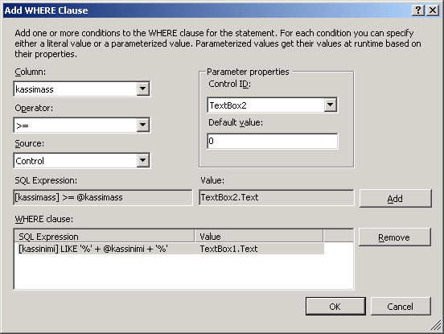

Ja ongi ilusti kaks piirangut kõrvuti.

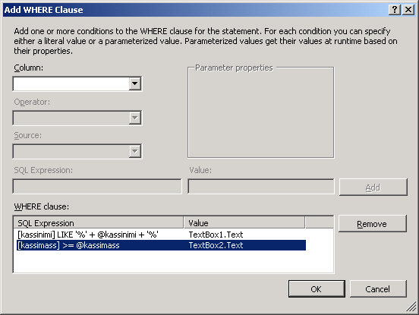

Samuti näha pikk SQL päring, kus kirjas nii tulpade nimed kui piirangud.

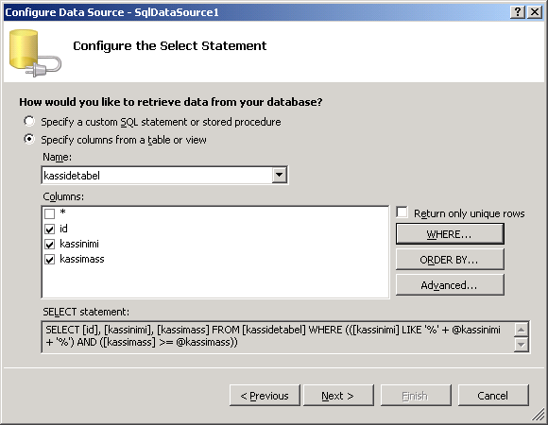

Kui massi ei piirata, näeb lehel kõiki sobiva nimeosaga kasse.

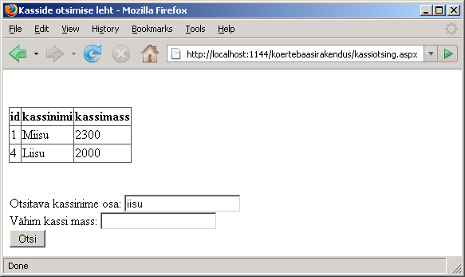

Piiramise korral aga ainult neid, kes filtrist läbi lähevad.

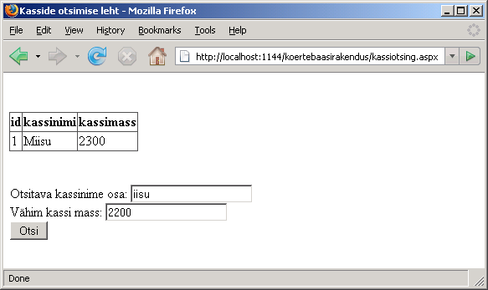

Et ka tekstide puhul sarnane omadus kehtiks, et tühja teksti puhul kõiki kasse näidataks, selleks tuleb kassinime parameetri juurde lisada omadus

ConvertEmptyStringToNull="false"

ehk siis

<asp:ControlParameter ControlID="TextBox1" Name="kassinimi"

PropertyName="Text" Type="String" ConvertEmptyStringToNull="false"/>

Muul juhul kiputakse tühi lahter muudetama eriliseks NULL-väärtuseks ning sellele vastavat nime ei leita. Kui aga tühi tekst jääb viisakalt tühjaks tekstiks ning protsendimärgid ütlevad, et selle ees ja taga võib olla suvaline hulk suvalisi sümboleid, siis tulemusena näidatakse tühja teksti puhul kõiki kasse. Ehk siis kogu andmeallika kood:

<asp:SqlDataSource ID="SqlDataSource1" runat="server"

ConnectionString="<%$ ConnectionStrings:ConnectionString %>"

SelectCommand="SELECT [id], [kassinimi], [kassimass] FROM [kassidetabel] WHERE (([kassinimi] LIKE '%' + @kassinimi + '%') AND ([kassimass] &gt;= @kassimass))">

<SelectParameters>

<asp:ControlParameter ControlID="TextBox1"

Name="kassinimi" PropertyName="Text"

Type="String" ConvertEmptyStringToNull="false"/>

<asp:ControlParameter ControlID="TextBox2"

DefaultValue="0" Name="kassimass"

PropertyName="Text" Type="Int32" />

</SelectParameters>

</asp:SqlDataSource>

Ning ka veebilehel kõik kassid ilusti nähtaval.

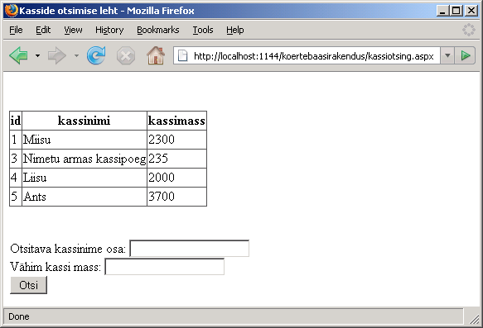

Piirates aga nähtavaks ainult n-i sisaldavad nimed, näeb neid

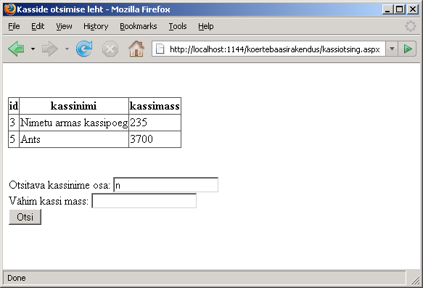

Ning kui massi alampiiriks panna kaks kilo, siis näha ainult pontsakamaid isendeid.

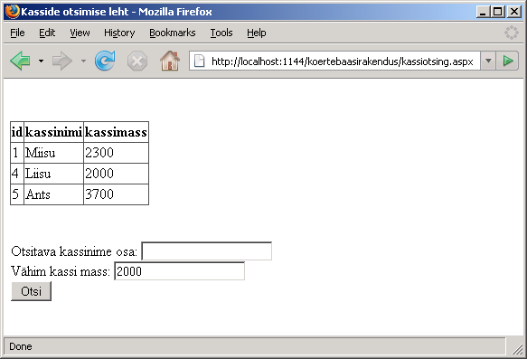

Ning töötavad ka mõlemad piirangud koos.

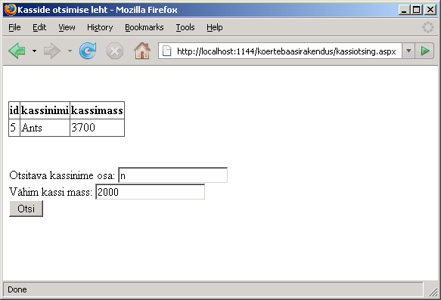

Ülesandeid

* Otsi üles või koosta uuesti matkale registreerumise vorm, kuhu inimesed saavad omi nimesid ja kontaktandmeid salvestada.
* Loo võimalus inimeste otsimiseks mitmesuguste andmete järgi: näiteks eesnimi, perekonnanimi, sünniaasta (või nende vahemik), sugu.
* Loo eraldi lehekülg, kus näidatakse ainult pärast aastat 2000 sündinud inimesi (vajalik muuta SQL-lauset, tekstivälja ega parameetrit pole vaja).
* Võimalda otsingul sugu valida rippmenüüst (leia, milline rippmenüü (DropDownList) omadus sobib siduda SQL-lausega).

#### Lehe kaitsmine parooliga

Avalik ligipääs on lihtne ja hea, aga millegipärast ikka ei suudeta veel kõiki inimesi usaldada. Või ka mõnikord usaldatakse, aga pannakse ikka sahtlile või majale lukk ette – et kogemata ei tekiks kiusatust näiteks lapsel nõudepesuvahendit juua või naabrimehel öisel ajal uksega eksida. Ja ka iseenese eest on vahel kasulik mõned asjad luku taha panna – et tasub enne mitu korda järele mõelda, kas ikka on midagi õrna või ohtlikku vaja niisama kätte võtta.

Sarnane lugu ka veebilehtede juures. Kui andmete muutmise ja parandamise tarbeks tuleb eraldi sisse logida, siis pole karta, et kogemata andmeid vaadates mõne hiireklõpsu peale miskit paigast ära läheb.

Parooliga kaitstud andmete leht on leht nagu iga teinegi. Lehe loomisel on aga kasulik märkida, et soovime eraldi koodifaili: sinna saab hiljem paigutada kasutaja andmete sobivuse kontrolli.

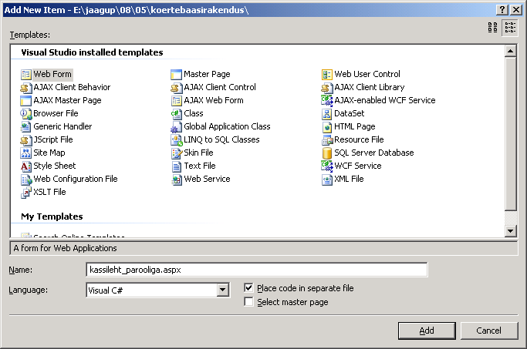

|  |  |
| --- | --- |
|  | Kui osa lehe sisust on parooliga kaitstud, siis tuleb määrata, mida näidata anonüümsele ehk sisselogimata kasutajale ning mida sisenenud kasutajale. Sellise valiku jaoks on loodud element nimega LoginView |

Nagu aimata võib, on elemendi sees kaks suuremat plokki: AnonymousTemplate ning LoggedInTemplate.

<asp:LoginView ID="LoginView1" runat="server">

<AnonymousTemplate>

</AnonymousTemplate>

<LoggedInTemplate>

</LoggedInTemplate>

</asp:LoginView>

Korraga mõlemat ei näidata. Sisu tuleb vastavalt sellele, kummas seisundis kasutaja on.

|  |  |
| --- | --- |
|  | Anonüümsele kasutajale on tõenäoliselt viisakas pakkuda sissemeldimisvõimalust. Selle jaoks on olemas standardne element nimega Login, kus küljes kasutajanime ja parooli sisestamise kohad. Samuti paik andmete sobivuse kontrolliks koodiga.  Sisselogitule on viisakas teatada, kes ta on. Selleks sobib kontroll nimega LoginName. Et taas välja pääseks, siis aitab LoginStatus, miss sisselogitule vaikimisi pakub võimaluse „logout“. |

<asp:LoginView ID="LoginView1" runat="server">

<AnonymousTemplate>

Tere. Oled tundmatu kasutaja.

<asp:Login ID="Login1" runat="server">

</asp:Login>

</AnonymousTemplate>

<LoggedInTemplate>

Oled kasutaja nimega

<asp:LoginName ID="LoginName1" runat="server" />

<asp:LoginStatus ID="LoginStatus1" runat="server" />

</LoggedInTemplate>

</asp:LoginView>

Kui rõõmsasti leht käivitada, siis teatatakse, et olen kasutaja nimega JAAGUP\Jaagup Kippar. Nuputan, et kus ta küll seda võis teada. Aga siis meenub, et olen vastava nimega masinasse selle tunnusega sisse loginud. Ehk siis kui pole määratud teisiti, kasutatakse ASP.NETi juures Windowsi kasutajaid ning nende õigusi. Nii et juhul, kui koolis/asutuses on juba välja mõeldud korralik Windowsi kasutajate/gruppide süsteem ning tahetakse ka veebis samu tunnuseid ja õigusi kasutada, on sealtkaudu toimetamine mugav. Kasutajanimed ja paroolid jäävad samaks, lisada vaid vaja lehed, mis sobivaid andmeid serveerivad.

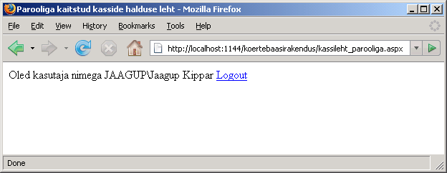

|  |  |
| --- | --- |
|  | Mõnikord aga ei pruugi veebikasutajad ja kohalikud kasutajad kattuda. Et veebirakenduses õnnestuks kohalikke kasutajaid teha, selleks tuleb muudatus teha failis nimega web.config. |

Mõningase otsimise peale peaks sealt leidma rea

<authentication mode="Windows" />

mis tasuks asendada reaga

<authentication mode="Forms" />

ehk siis Windowsi kasutajate põhine autentimine asendatakse vormist sisestatud andmete põhjal autentimisega. Kui nüüd loodud leht avada, siis teatatakse, et tegemist on tundmatu kasutajaga – pole ju veel kuhugi kasutajanime ja parooli löödud. Ja ega sellest löömisest poleks ju ka kasu veel – sest kusagil pole kirjas, mis vastava nime ja parooliga peale hakata.

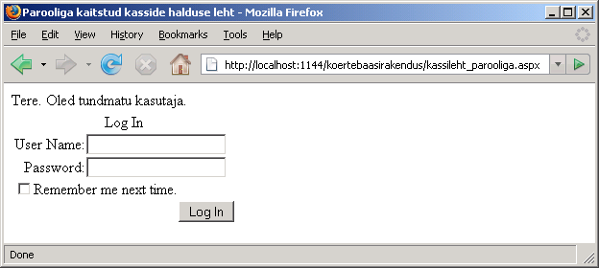

Sisenemistunnuste kontrolliks üks mugav viis on registreerida programmikood Login-kontrolli sisestusnupu külge. Tasub disainivaates LoginView puhul ette manada AnonymousTemplate mood koos seal sees oleva Login elemendiga. LoginView puhul saab rippmenüüst valida, kumba malli parajasti kasutatakse.

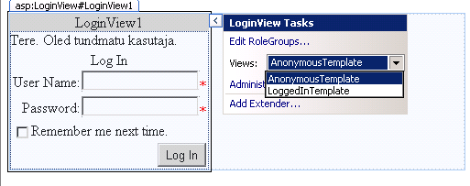

|  |  |
| --- | --- |
|  | Edasi topeltklõps sisenemisnupul tekitab koodifaili sisse funktsiooni nimega Login1_Authenticate ning kirjutab ka nupu juurde kuuluvasse ossa, et nupuvajutusel tuleb vastav funktsioon käivitada. |

Tekkinud kohale tasub siis paigutada koodijupp kontrollimaks, kas sisestatud andmed sobivad. Nagu näha, tuli funktsioonile ehk alamprogrammile kaks parameetrit. Esimene (sender, tüübist object) näitab, millisele elemendile vajutati, ehk siis mis on sündmuse saatjaks/allikaks. Teine (nimega e, tüübist AuthenticateEventArgs ehk siis autentimisega kaasas käivad argumendid) on mõeldud kohaks, kuhu koodiga teada anda, kas andmed sobisid.

Esialgu piirdume lihtsa kontrolliga. Et allikaobjektist saaks mugavasti andmed kätte, selleks püüame ta muutujasse tüübist Login, nimega sisestusvorm. Nii nagu arve ja tekste saab meelde jätta, nii kehtib see ka muude ligipääsetavate elementide kohta. Objektimuutujast küsime eraldi väljadena välja kasutajanime ja parooli ning võrdleme neid juku ja kalaga. Tingimusele järgi käitumiseks on C# keeles if-käsklus. Tingimus pannakse ümarsulgude vahele. Võrdlemiseks kasutatakse kahte võrdusmärki. Kui soovitakse, et mitu tingimust oleks tõese väärtuse jaoks korraga täidetud, siis pannakse tingimuste vahele kaks &-märki. Ja tõese väärtuse puhul tehtav toiming kirjutatakse loogeliste sulgude {} vahele. Sedakorda määratakse siis saabunud argumendi omadus Authenticated tõeseks, et ASP.NETi serveerija teaks arvestada, et sisestatud nimega kasutaja on sisse loginud.

protected void Login1_Authenticate(

object sender, AuthenticateEventArgs e)

{

Login sisestusvorm = (Login)sender;

if (sisestusvorm.UserName == "juku" &&

sisestusvorm.Password == "kala") {

e.Authenticated = true;

}

}

Kirjutades sisestusväljadesse juku ja kala

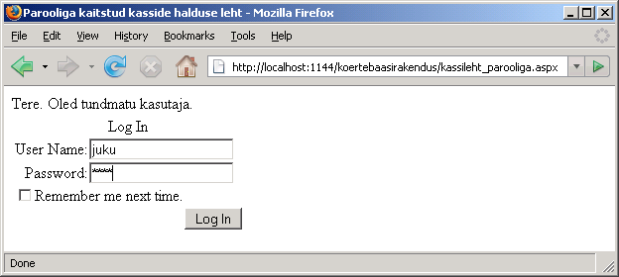

saab kasutaja ilusti veebilehele „sisse“.

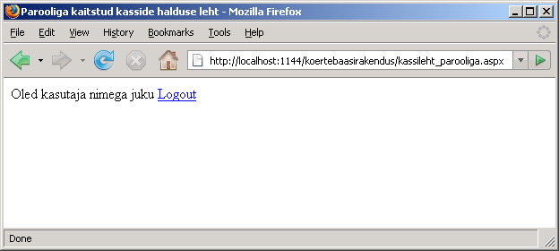

Edasi Logout-käsklusele vajutades pääseb välja. Ning kui tundmatu kasutajanimega püütakse siseneda, siis ei lasta sisse.

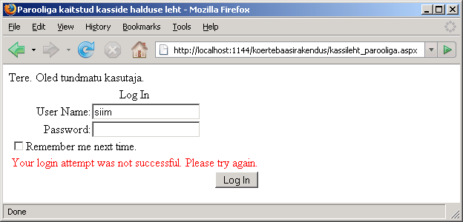

Veidi tõlketööd sisenemiselemendi juures ning võib juba maakeelset teksti imetleda.

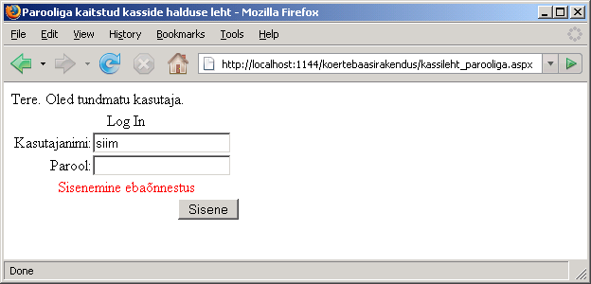

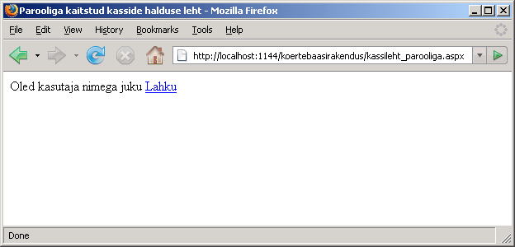

Tavajuhul ei soovi me kasutaja meeldejätmist arvuti taga. Ning kui omadus DisplayRememberMe määrata vääraks, siis saabki sellest kastikesest lahti. Sarnaselt saab LoginStatus elemendile määrata näidatava teksti ning ongi kõik silma alla jääv tõlgitud.

<asp:LoginView ID="LoginView1" runat="server">

<AnonymousTemplate>

Tere. Oled tundmatu kasutaja.

<asp:Login ID="Login1" runat="server"

onauthenticate="Login1_Authenticate"

LoginButtonText="Sisene"

UserNameLabelText="Kasutajanimi:"

PasswordLabelText="Parool:"

DisplayRememberMe="false"

FailureText="Sisenemine ebaõnnestus">

</asp:Login>

</AnonymousTemplate>

<LoggedInTemplate>

Oled kasutaja nimega

<asp:LoginName ID="LoginName1" runat="server" />

<asp:LoginStatus ID="LoginStatus1" runat="server"

LogoutText="Lahku" />

</LoggedInTemplate>

</asp:LoginView>

|  |  |
| --- | --- |
|  | See oli nüüd ainult sisselogimise pool. Logimine vajalik aga enamasti selleks, et mingit ressurssi parooliga kaitsta. Siinsel lehel sobib kaitstavaks näiteks kasside andmete muutmis- ja kustutusõigus.  Lihtsam moodus on vastav paranduskomplekt ehk andmeallikas+GridView eelnevalt valmis teha ning siis vastav koodilõik LoginView LoggedInTemplate sisse kopeerida. |

Vaikimisi genereerimise puhul tuleb GridView päris pikk, sest üksikute tulpade nimed kirjutatakse eraldi välja ning automaatselt ei lubata neid genereerida. Tahtes aga koodi lühemaks saada, võib atribuudi AutoGenerateColumns GridView seest välja võtta või tõeseks muuta ning siis osatakse juba otse andmeallikast veerge võtta. Lisaveeruks jääb vaid CommandField, mille sees nähtavad kustutamis- ja muutmisnupp.

<asp:GridView ID="GridView1" runat="server"

DataKeyNames="id" DataSourceID="SqlDataSource1">

<Columns>

<asp:CommandField ShowDeleteButton="True"

ShowEditButton="True" />

</Columns>

</asp:GridView>

Jõudsime lehestikuga siis nõnda kaugele, et esialgu saavad kõik lehe avajad ka kasside tabelis muutusi teha. Ehk siis nii andmeallikas kui ka vaade on väljapool (tagapool) LoginView’d nagu alloleval pildil näha. SqlDataSource on plussmärgiga kokku tõmmatud ja hall, kuna nii on seda skeemil kergem näha. Soovides muutmisõigust aga piirata, tuleb mõlemad tõsta ülespoole, ainult sisseloginud kasutajale määratud piirkonda.

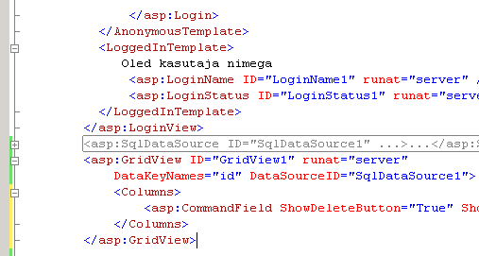

Pärast tõstmist näeb kood järgnev välja – ehk siis andmeallikas koos tabeliga on LoggedInTemplate sees.

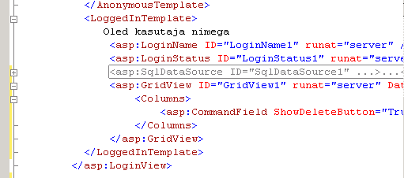

Ning parooliga kaitstud aspx-lehe lähtekood tervikuna.

<%@ Page Language="C#" AutoEventWireup="true" CodeFile="kassileht_parooliga.aspx.cs" Inherits="kassileht_parooliga" %>

<!DOCTYPE html PUBLIC "-//W3C//DTD XHTML 1.0 Transitional//EN" "http://www.w3.org/TR/xhtml1/DTD/xhtml1-transitional.dtd">

<html xmlns="http://www.w3.org/1999/xhtml">

<head runat="server">

<title>Parooliga kaitstud kasside halduse leht</title>

</head>

<body>

<form id="form1" runat="server">

<div>

<asp:LoginView ID="LoginView1" runat="server">

<AnonymousTemplate>

Tere. Oled tundmatu kasutaja.

<asp:Login ID="Login1" runat="server"  
 onauthenticate="Login1_Authenticate"

LoginButtonText="Sisene" UserNameLabelText="Kasutajanimi:"  
 PasswordLabelText="Parool:"

DisplayRememberMe="false" FailureText="Sisenemine ebaõnnestus">

</asp:Login>

</AnonymousTemplate>

<LoggedInTemplate>

Oled kasutaja nimega

<asp:LoginName ID="LoginName1" runat="server" />

<asp:LoginStatus ID="LoginStatus1" runat="server"   
 LogoutText="Lahku" />

<asp:SqlDataSource ID="SqlDataSource1" runat="server"

ConnectionString="<%$ ConnectionStrings:ConnectionString %>"

DeleteCommand="DELETE FROM [kassidetabel] WHERE [id] = @id"

InsertCommand="INSERT INTO [kassidetabel]

([kassinimi], [kassimass])

VALUES (@kassinimi, @kassimass)"

SelectCommand="SELECT [id], [kassinimi], [kassimass]

FROM [kassidetabel]"

UpdateCommand="UPDATE [kassidetabel]

SET [kassinimi] = @kassinimi, [kassimass] = @kassimass

WHERE [id] = @id">

<DeleteParameters>

<asp:Parameter Name="id" Type="Int32" />

</DeleteParameters>

<UpdateParameters>

<asp:Parameter Name="kassinimi" Type="String" />

<asp:Parameter Name="kassimass" Type="Int32" />

<asp:Parameter Name="id" Type="Int32" />

</UpdateParameters>

<InsertParameters>

<asp:Parameter Name="kassinimi" Type="String" />

<asp:Parameter Name="kassimass" Type="Int32" />

</InsertParameters>

</asp:SqlDataSource>

<asp:GridView ID="GridView1" runat="server"

DataKeyNames="id" DataSourceID="SqlDataSource1">

<Columns>

<asp:CommandField ShowDeleteButton="True"

ShowEditButton="True" />

</Columns>

</asp:GridView>

</LoggedInTemplate>

</asp:LoginView>

</div>

</form>

</body>

</html>

Nüüd võib rahus rakendusse siseneda vaid lubatud tunnustega tegelane

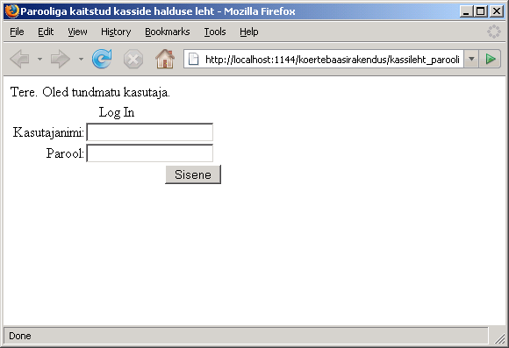

Ja vaid tema pääseb andmeid muutma ja kustutama.

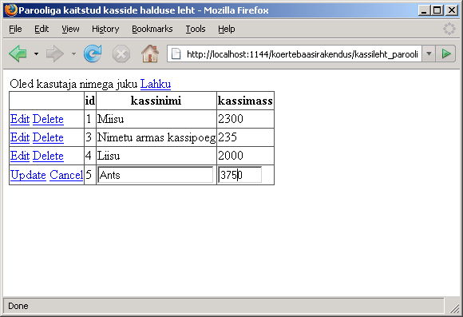

Ülesandeid

* Loo või otsi üles matkale registreerumise vorm ja tabel. Eraldi administraatorilehel on võimalik andmeid kustutada ja parandada.
* Kaitse administraatorileht kasutajanime ja parooliga, nii et sinna igaüks ligi ei pääse.

### Andmed mitmes tabelis

Andmeid on aegade jooksul arvutis hoitud mitut moodi. 1980ndatest aastatest alates aga on enamik suuremaid andmekogumeid traditsiooniliselt paigutatud tabelitel põhinevasse ehk relatsioonilisse andmebaasi. 2000ndatest alates tulevad jõuliselt juurde objektorienteeritud ning XMLi põhised andmebaasisüsteemid. Aga andmestikud on visad muutuma ning 2008ndal aastal on veel vähemasti kolmveerand arvutis hoitavatest andmetest ikka andmetabelites – nende jaoks on nii palju häid hoidmis-, otsingu- ja kiirendusmooduseid loodud, et muudel süsteemidel on raske konkureerida. Ning miks peakski muutma hästi töötavaid asju. Üheks arengusuunaks on veel moodus saada sarnaselt andmeid kätte väga mitmesugustest allikatest. Microsoftil on selle tarbeks loodud eraldi päringukeel nimega LINQ. Aga kuhu areng viib, eks seda näitab aeg.

#### Tabelite loomine ja sidumine

Tabelitepõhises andmebaasisüsteemis on kõik andmed tabelis. Nii „tavalised“ andmed nagu kellegi eesnimi. Kui ka mitmesugused seosed – et kes mida ostis või kes kus käis. Samuti peetakse relatsioonilise andmebaasi loomise juures silmas, et andmeid võimalusel ei korrataks. Ehk siis kui näiteks poebaasis on kirjas ostetav kaup koos oma andmetega (nimetus, hind, tootja) ning ostja (eesnimi, perekonnanimi, telefon, aadress), siis ostu juurde ei kirjutata mitte kõiki seitset omadust, vaid jäetakse lihtsalt meelde, et sellise koodiga ostja ostis vastava koodiga toote. Ning alles andmete väljatrüki juures kasutajaliideses trükitakse need andmed ühte ritta, kui see peaks vajalik olema. Nõnda on ühel ostjal alati ja ainult üks aadress ning pole muret, et aadressi muutumise korral vana tootega seotud teated valele aadressile võiksid minna.

Püüame võimalikult lihtsalt alustada. Pärast ühe tabeliga rakenduse koostamist on järgmine samm kahe andmetabeliga rakenduse loomine. Kaks tabelit läheb vaja üldjuhul oludes, kus andmestikul on küljes tunnus, mis võib sarnasena olla mitmel elemendil. Näiteks inimeste loetelu puhul võivad mitu neist olla sündinud samas linnas. Ning linnal võib olla lisaks linnanimele juures ka geograafilised koordinaadid ja rahvaarv. Sellisel juhul ei kirjutata linna nime inimese juurde, vaid pigem tehakse eraldi linnade tabel, kus igal real kirjas ühe linna andmed (kaasaarvatud unikaalne kood) ning inimeste tabelisse pannakse iga inimese sünnilinna juurde kirja lihtsalt vastava linna kood. Eks siis edasise programmi juures juba vaadatakse, kas on vaja linna kohta küsida nime, asukohta või näiteks linnapea nime.

|  |  |  |  |
| --- | --- | --- | --- |
|  | | | Olemasolevat näidet edasi arendades tuletame meelde, et meil on praeguseks olemas kasside tabel. |
|  | | |  |
|  | Iga kassi juurde on võimalik lisada sootunnus. Kusjuures keerukuse huvides jätame soo kohta nii tüübi kui kirjelduse – siis rakenduses võimalik valida, mida parajasti vaja kasutada. | | |
|  | | Ning edasi mõned andmed sisse. | |

Esialgu pole kassid tabelis kuidagi sootunnustega seotud. Viimased on lihtsalt eraldiseisvalt kirjeldatud, aga neid ei kasutata kusagil. Tüüpiliseks tabelite sidumise mooduseks on põhitabelisse koodiga tulba lisamine. Ehk siis praegusel juhul sobib kasside tabelisse kassi soo jaoks eraldi tulp.

|  |  |
| --- | --- |
|  | Tabeli tulpade halduseks tuleb Database Exploreri juures parema hiireklahviga avada tabeli definitsioon ehk kirjeldus. |

Sinna siis lisame kassi soo idendifitseerimiseks soo id ehk kokkukirjutatuna tulba nimega sooid. Kuna kassidel siiamaani veel sugu pole, id-tulpa pole aga viisakas tühjaks jätta, sel juhul tuleb siia panna algul vaikimisi väärtus. Nagu ülalt paistab, vastab koodile 1 kirjeldus „sugu teadmata“, mis võiks kõigile algul sobida.

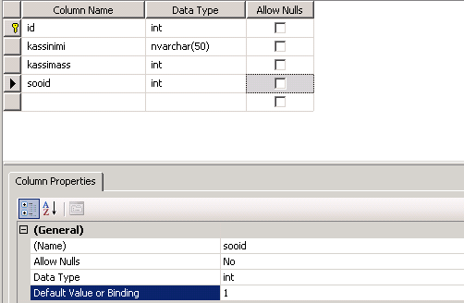

Et kui loodud tabelit vaadata, siis tekkis kassidele juurde tulp nimega sooid ja kõigil on sealseks koodiks 1, mis siis sugude tabelist järgi vaadatuna annab teada, et nende kasside sugu on veel teadmata.

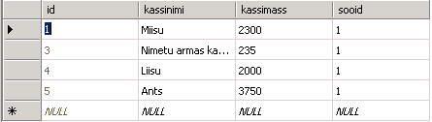

Nüüd on juba arv kasside tabeli juures küljes, aga seda teame ainult meie oma peas. Iseenesest sellest programmi loomiseks piisab, aga kindlam on, kui arvuti kontrollib, et me kogemata vigaseid koode sisse ei kirjuta. Koodile 1 vastab tüüp „Teadmata“ ning sellega on igati korras. Kui aga keegi kirjutaks kogemata soo id-ks mõne tunduvalt suurema arvu, siis ei osataks sellele kuidagi seletust anda.

Üks mugav moodus seoste kirjapanekuks on diagrammide kaudu.

|  |  |
| --- | --- |
|  | Kõigepealt parema hiireklahviga andmebaasihalduri juurest teade, et soovime uut diagrammi. |

Arvuti igaks juhuks küsib üle, et kas ikka soovin siia veebirakenduse juurde omale diagramme luua. Edasiliikumiseks tuleb vastata jaatavalt.

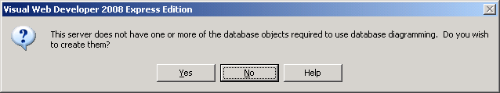

|  |  |
| --- | --- |
|  | Siis lisan loetellu tabelid, mida siduda tahan. Ehk siis kasside ja sugude tabeli. |

Seose loomiseks lohistan kassidetabeli tulba sooid sugudetabeli tulba id peale.

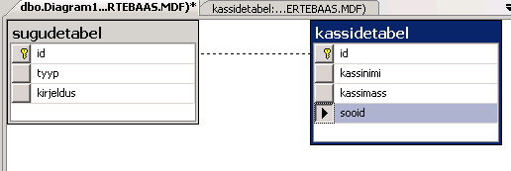

Selle peale küsitakse järgi, et kas kindlasti tahan nõnda, et kasside tabeli tulp sooid näitaks sugude tabeli tulba id peale. Ehk siis nõnda, et sugudetabeli tulp id on selles seoses primaarvõtmeks kuhu näidatakse. Ning kassidetabeli tulp sooid on selles seoses võõrvõtmeks (foreign key), mis näitab. Ning mille puhul siis kontrollitakse, et sooid väärtusteks saaksid olla vaid sellised arvud, mis ka sugudetabeli id-tulbas olemas.

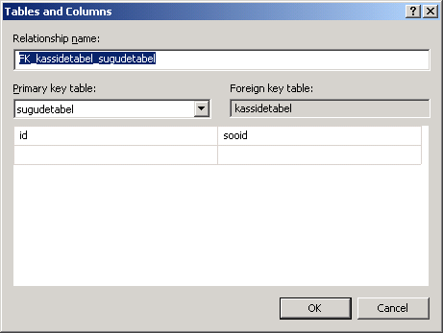

Edasi tuleb hulk seadistusi selle kohta, mida täpselt kontrollitakse. Aga esimeses lähenduses võib need muutmata jätta.

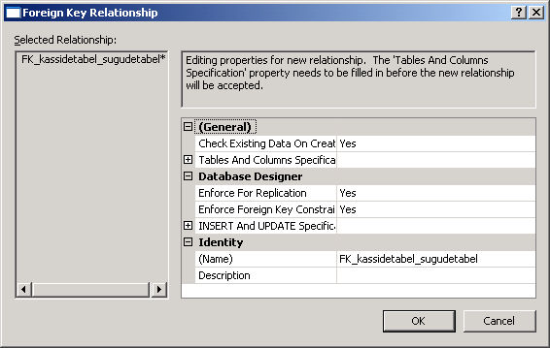

Kui nüüd seos märgitud, tekib joonisele võtme ja lõpmatusemärgiga seosejoon. Lõpmatusemärk kasside poolel tähendab, et igast soost võib olla piiramatu arv kasse (see tähendab 0, 1 või rohkem kassi). Iga kassi juures märgitud soonumber peab aga sugudetabelis olemas olema. Ametlikult nimetatakse sellist „üks mitmele“. Ehk siis ühele reale sugude tabelist võib vastata suvaline hulk ridu tabelis, kus selle soo peale näidatakse.

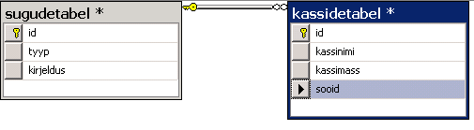

Salvestamise juures pakutakse diagrammile nime. See võib ju sellisena jääda.

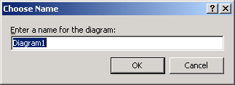

Nüüd tasub asuda kasside sugude määramise juurde. Ehk siis sobiv arv sooid tulpa kirjutada. Praegu peab kirjutaja arvudega piirduma, hiljem kasutajaliidese juures on toimetus võimalik mugavamaks teha, et ka kohe näha on, kes millisest soost. Aga kui tabeli algust meenutada, siis 1 tähendas teadmata sugu, 2 isast ja 3 emast. Kassipoeg esiotsa teadmata, Miisu ja Liisu võiksid emased olla. Põnevuse mõttes paneme Antsule vigase numbri ja vaatame, mis juhtub. Antakse viisakas veateade – väärtus 7 sugude tabelist puudu ning seega ei tohi sellist numbrit ka Antsu soo koodiks kirjutada.

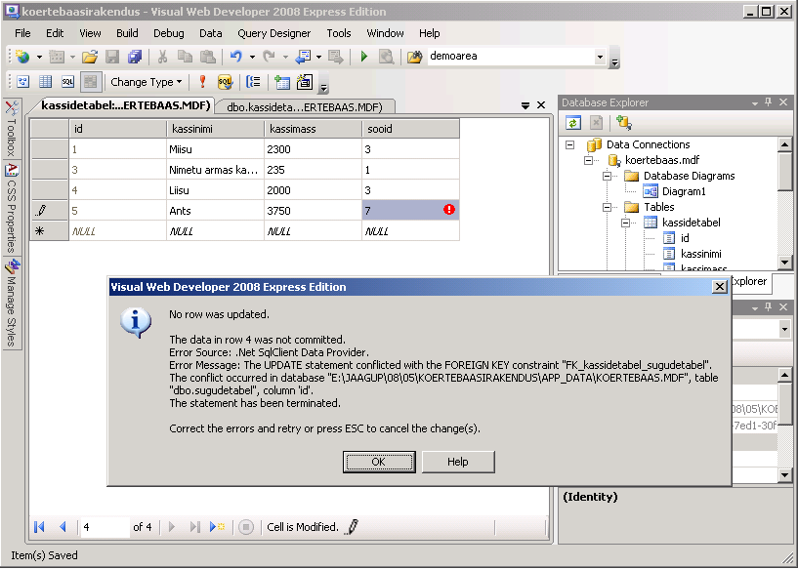

Kui aga Ants määrata number kahe alla ehk isaseks, siis võeti kõik ilusti vastu.

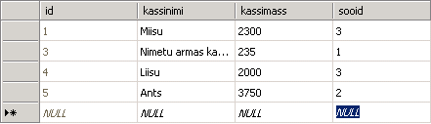

Ülesandeid

Koosta tabel linnade andmetega (id, linnanimi, rahvaarv), lisa mõned andmed.

Koosta inimeste tabel (eesnimi, telefon, linnakood). Määra linnakood võõrvõtmeks näitama linnade tabeli id-tulbale.

Sisesta andmeid inimeste tabelisse. Veendu, et vigast linnakoodi ei lubata sisestada.

#### Andmete vaatamine

Ühest tabelist andmete nägemiseks piisas paarist hiireklõpsust andmeallika tegemisel. Mitme seotud tabeli puhul on ka põhimõtteliselt võimalik andmed hiire ja võluri abil nähtavale saada, aga otse SQL-päringu kirjutamine on tõenäoliselt lihtsam.

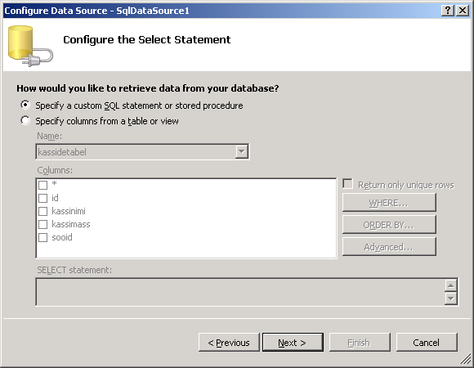

Põhiliseks konksuks päringu juures on, et kasutajale oleks viisakas näidata mitte kassi soo koodi, vaid sugu sõnana. Selleks tuleb aga teisest tabelist koodile vastav sõna leida. Õnneks on SQL-keele juures sellistele olukordadele mõeldud ning lause täiesti kirjutatav. Kõigepealt SELECT-sõna järel nende tulpade loetelu, mida soovime näha. Ehk siis kassinimi, kassimass ja tyyp. Kui eri tabelites on tulbad eraldi nimedega, siis pole tabeli nime lisamine kohustuslik. Muidu saaks kirjutada ka kujul kassidetabel.kassinimi.

FROM-ossa tuleb päringus kasutatavate tabelite loetelu. Ehk siis praegu kassidetabel ja sugudetabel. Ning WHERE-osas tuleb määrata, et millised tulbad kokku käivad. Ehk siis kassidetabeli tulp sooid ning sugudetabeli tulp id peavad võrdsete väärtustega olema, et sellist kahest tabelist tulnud andmete kombinatsiooni oleks põhjust näidata.

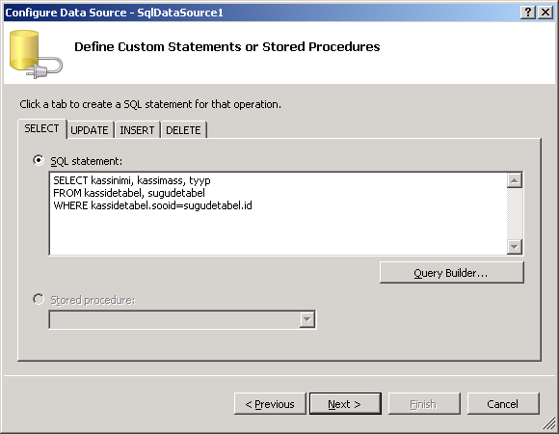

Igasugu päringud tasub enne kasutusse laskmist järele kontrollida. Ehk siis järgnevalt on kasulik testimisnuppu vajutada. Nagu näha, tuli sugu sõnana ilusti vastava kassi andmete taha.

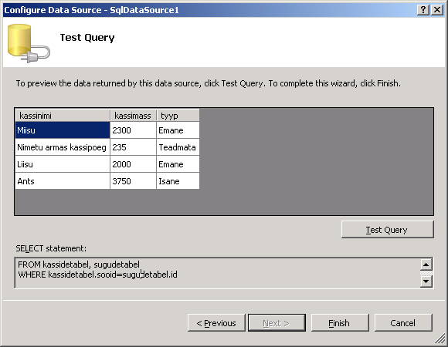

Veebilehe lähtekoodi piiludes paistab, et kõik eelnev on ilusti ka sinna kirja pandud. Ühendustekst võetakse sarnaselt nagu eelnevate näidete puhul. Ning juures vaid SelectCommand, ehk eelnevalt loodud lause, millega andmed tabelist kätte saab.

<asp:SqlDataSource ID="SqlDataSource1" runat="server"

ConnectionString="<%$ ConnectionStrings:ConnectionString %>" SelectCommand="SELECT kassinimi, kassimass, tyyp

FROM kassidetabel, sugudetabel

WHERE kassidetabel.sooid=sugudetabel.id"></asp:SqlDataSource>

Juurde veel GridView andmete näitamiseks ning seal määrata, millise id-ga andmeallikast andmed võetakse ning võibki loetelu veebilehel imetleda.

<asp:GridView ID="GridView1" runat="server" DataSourceID="SqlDataSource1">

</asp:GridView>

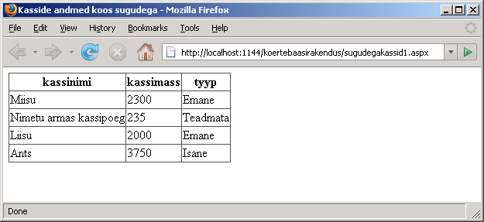

Lähtekood siis tervikuna järgmine

<%@ Page Language="C#" %>

<!DOCTYPE html PUBLIC "-//W3C//DTD XHTML 1.0 Transitional//EN" "http://www.w3.org/TR/xhtml1/DTD/xhtml1-transitional.dtd">

<script runat="server">

</script>

<html xmlns="http://www.w3.org/1999/xhtml">

<head runat="server">

<title>Kasside andmed koos sugudega</title>

</head>

<body>

<form id="form1" runat="server">

<div>

<asp:SqlDataSource ID="SqlDataSource1" runat="server"

ConnectionString="<%$ ConnectionStrings:ConnectionString %>" SelectCommand="SELECT kassinimi, kassimass, tyyp

FROM kassidetabel, sugudetabel

WHERE kassidetabel.sooid=sugudetabel.id"></asp:SqlDataSource>

<asp:GridView ID="GridView1" runat="server"

DataSourceID="SqlDataSource1">

</asp:GridView>

</div>

</form>

</body>

</html>

Sellega siis mitmesse tabelisse seotud andmete vaatamise osa õnnelikult valmis.

Ülesandeid

* Näita sarnaselt veebi eelnevalt loodud inimeste tabeli ja linnade tabeli andmed. Nõnda, et iga inimese juures oli kirjas tema linna kood. Veebis on aga inimese nime kõrval tema linna nimi.
* Lisa päringu WHERE ossa juurde tingimus, et näidataks vaid neid inimesi, kes elavad linnades, mille rahvaarv on väiksem kui 100000 inimest (kahe tingimuse vahele sõna AND).

#### Andmete lisamine

|  |  |
| --- | --- |
|  | Mis töötab, seda ära puutu. Ehk siis olemasolevat targemaks ehitama hakates on mõistlik lehest koopia teha. Nagu ikka – Copy-käsuga mällu ning ülevalt rakenduse nime juurest Pastega tagasi. Ja arusaadav nimi ka juurde – siin näiteks sugudegakassid2.aspx.  Siinse rakenduse puhul on lisamise juures konksuks, et tegelikult tahame andmeid saada vaid kasside tabelisse. Aga kassi soo kohta peaks sinna minema kood, samas kui inimesel oleks mugavam valida soo nimetus. Nüüd tuleb tähelepanelikult eelmisest lisamisrakendusest sobivad kohad maha kirjutada, õigetesse kohtadesse aga muudatused teha ning märgatav osa esialgu sootuks tähelepanuta jätta. |

Andmete lisamiseks vaja andmeallikasse juurde kirjutada INSERT-lause lisatavate tulpade jaoks. Kassi id-d ei lisata, see tuleb automaatselt. Küll aga on kassi soo jaoks olemas tulp. Andmeallika kaudu lisades pannakse lisatavate väärtuste kohale parameetrid. Automaatselt genereerides tuleksid need tulpadega samade nimedega. Siin aga meelega paneme erinevad, et näeks, kus tegu tulbaga, kus parameetriga.

InsertCommand="INSERT INTO kassidetabel (kassinimi, kassimass, sooid)

VALUES (@prkassinimi, @prkassimass, @prkassisugu)"

Andmeallika kood siis tervikuna:

<asp:SqlDataSource ID="SqlDataSource1" runat="server"

ConnectionString="<%$ ConnectionStrings:ConnectionString %>" SelectCommand="SELECT kassinimi, kassimass, tyyp

FROM kassidetabel, sugudetabel

WHERE kassidetabel.sooid=sugudetabel.id"

InsertCommand="INSERT INTO kassidetabel (kassinimi, kassimass, sooid)

VALUES (@prkassinimi, @prkassimass, @prkassisugu)"

>

<InsertParameters>

<asp:Parameter Name="prkassinimi" Type="String" />

<asp:Parameter Name="prkassimass" Type="Int32" />

<asp:Parameter Name="prkassisugu" Type="Int32" />

</InsertParameters>

</asp:SqlDataSource>

Andmete lisamiseks sobib tuttav FormView – seal võimalik ise edasi määrata, kuidas mida kujutatakse. Veebilehele lohistatuna saab valida küll andmeallika, kuid muu kujundus tuleb koodis ise kirjutada.

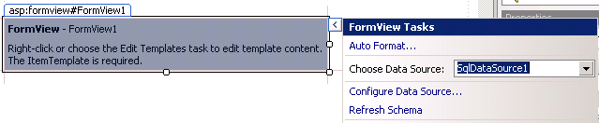

Kui vaikimisi moodiks on „Insert“, siis lisamiselemendiks piisab vaid InsertItemTemplatest. Esialgu märgime vaid tekstikastidega andmete sisestamise kohad. Ning CommandFieldi kaudu nupp, kust sisestamine käivitada.

<asp:FormView ID="FormView1" runat="server"

DataSourceID="SqlDataSource1" DefaultMode="Insert">

<InsertItemTemplate>

Kassi nimi:

<asp:TextBox ID="knimi" runat="server"

Text='<%# Bind("prkassinimi") %>' /><br />

Kassi mass:

<asp:TextBox ID="kmass" runat="server"

Text='<%# Bind("prkassimass") %>' /><br />

Kassi sugu:

<asp:TextBox ID="ksugu" runat="server"

Text='<%# Bind("prkassisugu") %>' /><br />

<asp:LinkButton ID="InsertButton" runat="server"

CausesValidation="True" CommandName="Insert"

Text="Lisa" />

</InsertItemTemplate>

</asp:FormView>

|  |  |
| --- | --- |
|  | Edasi võibki veebist andmeid sisse kirjutada. Esialgu tuleb soo kood küll veel arvuna määrata. |

|  |  |
| --- | --- |
|  | Nagu näha, koodile 1 vastas soo tüüp „teadmata“ ja andmed läksid kirja. |

|  |  |
| --- | --- |
|  | Tekstivälja sisestust aga kohe ei kontrollita, nii ei sega miski sinna esialgu suvalisi suuri arve kirjutamast. |

|  |  |
| --- | --- |
|  | Kuna aga andmebaasi siseselt kontrollitakse võõrvõtit, siis vigased andmed siiski tabelisse ei lähe, salvestamisel antakse veateade. Esmane sisestusmoodus nõnda olemas – kuigi selleks polnuks veel vaja oma FormView sisu kirjutada – sarnase loo olime juba eelnevalt tööle saanud. |

Kasutajale tunduvalt mugavam on aga valida sugu juba olemasolevate valikute hulgast. Selleks tasub andmeallika kaudu küsida tabelist sugude andmed ning neid hiljem sobiva elemendi abil näidata. Tabelist küsime välja id ja tüübi väärtused. Teise näitamiseks ning esimese sisestustabelisse kirjutamiseks.

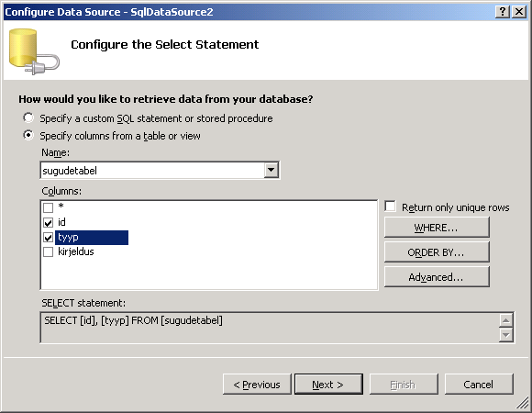

Valiku peale genereeritud andmeallika kood näeb välja järgmine:

<asp:SqlDataSource ID="SqlDataSource2" runat="server"

ConnectionString="<%$ ConnectionStrings:ConnectionString %>"

SelectCommand="SELECT [id], [tyyp] FROM [sugudetabel]"></asp:SqlDataSource>

Loetelus olevate andmete näitamiseks on mitmesuguseid elemente. Siin kasutame DropDownListi, aga mõnevõrra sarnased on ListBox, RadioButtonList, samuti CheckBoxList ja ka BulletedList. Et kui leht koos, võib mõnikord proovida kujundust muuta elementi asendades. Rippmenüüle märgime andmeallikaks SqlDataSource2. Näidatavate sõnade tulbaks (DataTextField) sobib tyyp ning tabelisse saadetava koodi tulbaks (DataValueField) id. Veidi raskem on selgeks teha, millise rippmenüü omaduse väärtus Bindiga andmeallika külge saadetakse ja sealtkaudu lisamisel tabelisse juhatakse. Loogiline tunduks, et vastav väärtus võiks rippmenüüst kuidagi kergesti kättesaadav olla nagu mõnes teises kohas ja keskkonnas. Kui aga pakutavaid omadusi keskkonna IntelliSense abil vaadata, siis ühtki Selected... omadust ei paista olema ja muud ka ei vihja sellisele võimalusele.

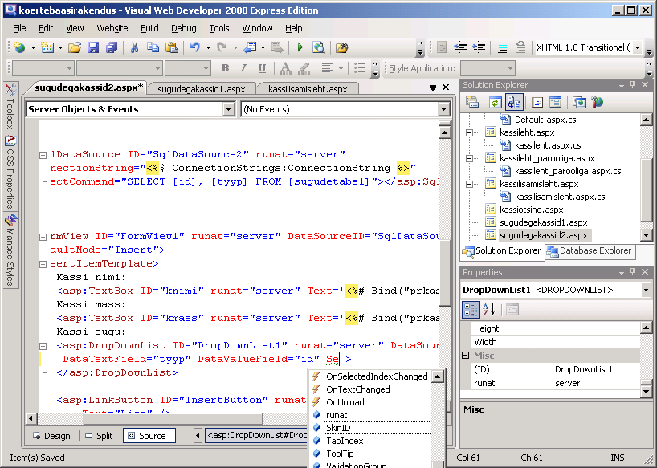

Sellegipoolest ei tasu meelt heita. Sarnaste graafiliste koodiarenduskeskkondade puhul on küllalt sageli tavaks, et keegi kurdab, et „naabril läks roheliseks aga mul ei läinud“. Mis ei tähenda, et kummalgi midagi viga peaks olema. Visual Studio on mitme teise sarnase arenduskeskkonnaga võrreldes küll suhteliselt töö- ja lollikindel, aga ega kõike ei suuda temagi. Kindlamat teavet omaduste kohta saab ametlikust abiinfost. Olgu see siis kohapeale installeeritud või veebi kaudu vaadatav. Help -> Contents -> .NET Framework SDK -> .NET Framework Class Library ning System.Web.UI.WebControls alt leiab DropDownListi (vajadusel leiab selle ka otsingu kaudu). Seal peaks ametlikult kõik vastavad omadused kirjas olema.

Veidi otsimist ning paistabki omadus nimega SelectedValue, mis just meil tarvilik on, et andmed tabelisse saata.

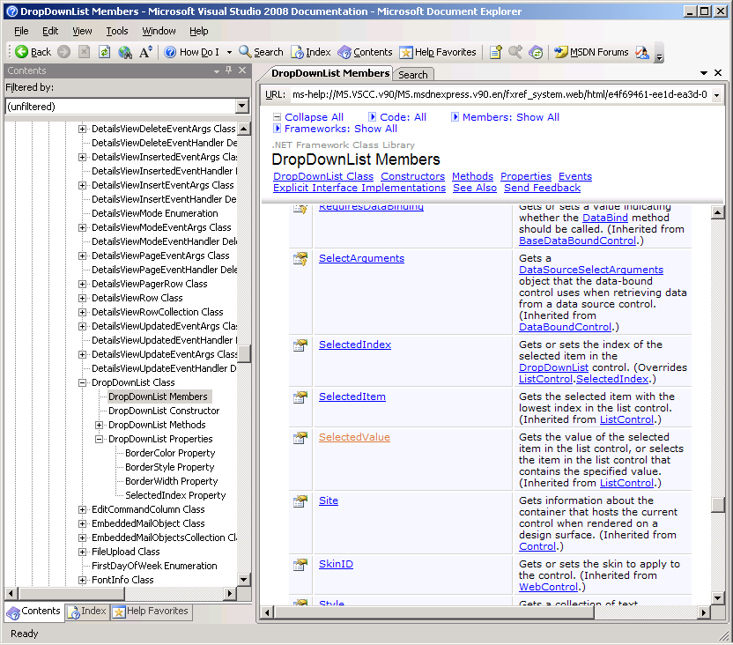

Tolle SelectedValue saab siis Bindiga andmeallika (SqlDataSource1 ehk kasside tabeliga suhtleja) külge siduda. Rippmenüüst valitud väärtus läheb siis sisestusparameetri prkassisugu kohale.

Kassi sugu:

<asp:DropDownList ID="DropDownList1" runat="server"

DataSourceID="SqlDataSource2"

DataTextField="tyyp" DataValueField="id"

SelectedValue='<%# Bind("prkassisugu") %>' >

</asp:DropDownList>

Ja võibki veebist rippmenüü kaudu andmeid lisada

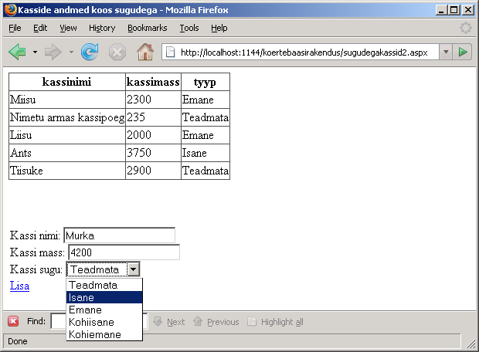

Ning rõõmustada, et need ka kohale jõuavad.

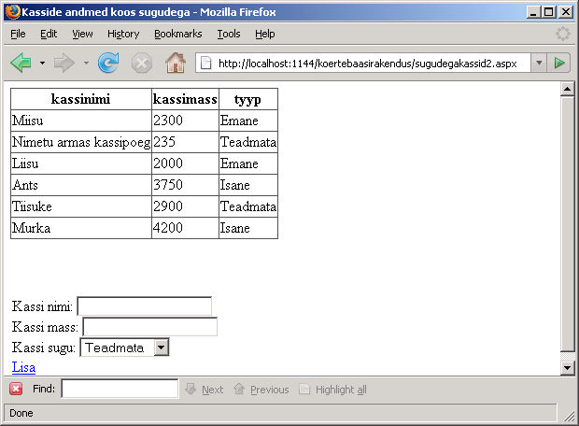

Ülesanne

* Loo eelnevalt koostatud linnade ja inimeste tabeli juurde ka sarnane lisamisvõimalus, kus inimese lisamisel saab tema sünnilinna valida rippmenüüst.

#### Andmete muutmine

Uute kasside lisamisega saame nüüd hakkama ning sugu õnnestub ka sinna kõrvale valida. Kui aga peaks olema midagi valesti läinud, siis esialgu ei aita muud, kui „käsitsi“ vastav rida andmebaasis kustutada või parandada. Aga nagu mujal, nii ka mitme tabeli puhul saab selle mugavamaks teha. Vaja vaid veidi nuputamist sinna juurde.

Kui andmete näitamise GridViewle lihtsalt muutmisnupp külge panna, siis kurdetakse, et me andmeallikas ei oska andmeid muuta. Ning kui lihtsalt veel muutmislause (UPDATE) lisada, siis saab muuta küll, aga jällegi tuleks asuda soo koode ise arvuna kirjutama. Võimalik, aga tülikas. Ehk saab paremini. Olemasolevast töötavast failist taas koopia ning võib toimetama asuda.

Seega tuleb mõlemat komponenti veidi ümber teha. FormView juures andmete sisestamisel kirjutasime nagunii terve HTMLi eraldi valmis. GridView puhul aga piirdusime seni vaid võimalusega, et näidati välja kõik andmed, mis andmeallikast tulid ning sellistena nagu nad tulid. Kui aga soovime näha sugu sõnana samas muutes tema koodi, siis nii lihtsalt ei saa.

Et veerge automaatselt ei genereeritaks, selleks tuleb GridViewle anda omaduse AutoGenerateColumns väärtuseks false. Ja samas et mingeid tulpi ikka näha oleks, tuleb siis nood ükshaaval kirja panna. Nagu jooniselt näha, on väljade tüüpe seitse, igaühe nimi räägib iseenda eest. Lihtsaimal juhul andmeallika tulba ja tabeli tulba sidumiseks sobib BoundField. Tahtes aga tulpa panna veebiviidet, aitab HyperLinkField või pildi näitamiseks kõlbab ImageField. Lihtsaimaks sidumiseks aga peavad SELECT lausest tulevate tulpade nimed ning pärast UPDATE abil minevad muutusparameetrite nimed olema samade väärtustega. Seetõttu kui INSERT lause juures võisime parameetrimuutujatele rahus tähed pr ette kirjutada, siis siin ei saa. Joonisel oleval kujul tekib käivitamise juures muresid.

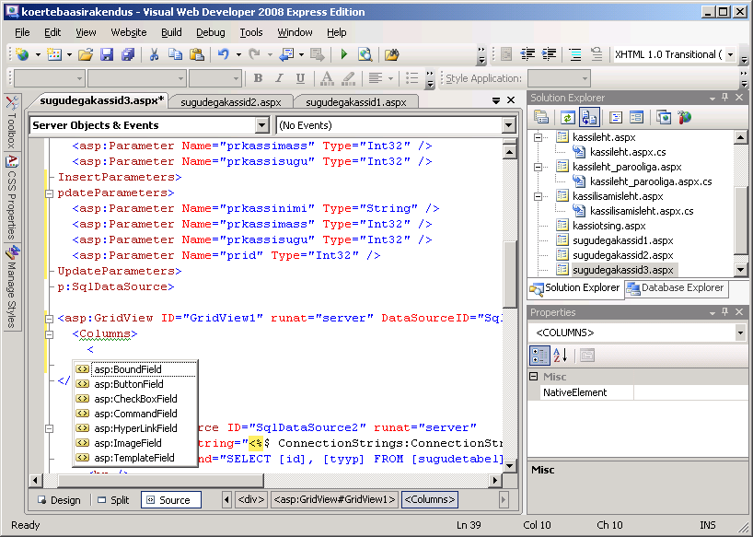

Kui aga SELECT´i tulbad ja UPDATE parameetrid panna samade nimedega, siis all GridViews võib iga vastava tulba kohta lihtsalt öelda, et see on BoundField ning saabki andmeid rahus veebi kaudu muuta. SELECT lauses on id- tulbale ette pandud tabeli nimi, sest vastava nimega tulp leidub nii kasside kui sugude tabelis. Et oleks võimalik sugu näha ja muuta, selleks on küsitud välja nii vaatamiseks tyyp kui ka muutmiseks sooid. Ja et kellelgi ei tuleks pähe asuda sõnana olevat sugu muutma (mida ta nagunii teha ei saa), siis tabeli juures on vastavale tulbale lisatud omadus ReadOnly.

UPDATE lause puhul siis korjatakse uued väärtused parameetrite juurest kokku ja omistatakse vastavatele tulpadele. Kusjuures piirajaks, millisele andmereale need väärtused omistada on rea id-number. Andmetabeli juures on tollele identifikaatorile antud omadus Visible=“false“ ehk siis pole tavakasutajale nähtav ja vajalik. Samas arvuti jaoks on hädavajalik id kaudu identifitseerida, millise reaga tegemist on.

UPDATE kassidetabel SET kassinimi=@kassinimi, kassimass=@kassimass, sooid=@sooid WHERE id=@id

Ning liigutatavate väärtustega parameetrid tuleb siis andmeallika vastavas tsoonis kõik ükshaaval üles lugeda.

<UpdateParameters>

<asp:Parameter Name="kassinimi" Type="String" />

<asp:Parameter Name="kassimass" Type="Int32" />

<asp:Parameter Name="sooid" Type="Int32" />

<asp:Parameter Name="id" Type="Int32" />

</UpdateParameters>

Järgnevalt muutmisvõimelise veebilehe tekitav koodilõik tervikuna.

<asp:SqlDataSource ID="SqlDataSource1" runat="server"

ConnectionString="<%$ ConnectionStrings:ConnectionString %>" SelectCommand="SELECT kassidetabel.id, kassinimi, kassimass, tyyp, sooid

FROM kassidetabel, sugudetabel

WHERE kassidetabel.sooid=sugudetabel.id"

InsertCommand="INSERT INTO kassidetabel (kassinimi, kassimass, sooid)

VALUES (@prkassinimi, @prkassimass, @prkassisugu)"

UpdateCommand="UPDATE kassidetabel SET kassinimi=@kassinimi, kassimass=@kassimass, sooid=@sooid WHERE id=@id"

>

<InsertParameters>

<asp:Parameter Name="prkassinimi" Type="String" />

<asp:Parameter Name="prkassimass" Type="Int32" />

<asp:Parameter Name="prkassisugu" Type="Int32" />

</InsertParameters>

<UpdateParameters>

<asp:Parameter Name="kassinimi" Type="String" />

<asp:Parameter Name="kassimass" Type="Int32" />

<asp:Parameter Name="sooid" Type="Int32" />

<asp:Parameter Name="id" Type="Int32" />

</UpdateParameters>

</asp:SqlDataSource>

<asp:GridView ID="GridView1" runat="server" DataSourceID="SqlDataSource1" AutoGenerateColumns="false"

DataKeyNames="id">

<Columns>

<asp:CommandField ShowEditButton="true" EditText="Muuda" UpdateText="Uuenda" CancelText="Katkesta" />

<asp:BoundField DataField="id" Visible="false" />

<asp:BoundField DataField="kassinimi" />

<asp:BoundField DataField="kassimass" />

<asp:BoundField DataField="tyyp" ReadOnly="true"/>

<asp:BoundField DataField="sooid" />

</Columns>

</asp:GridView>

Joonise järgi näeb, et selline leht töötab. Vahetan soo koodi ära ühelt kahele

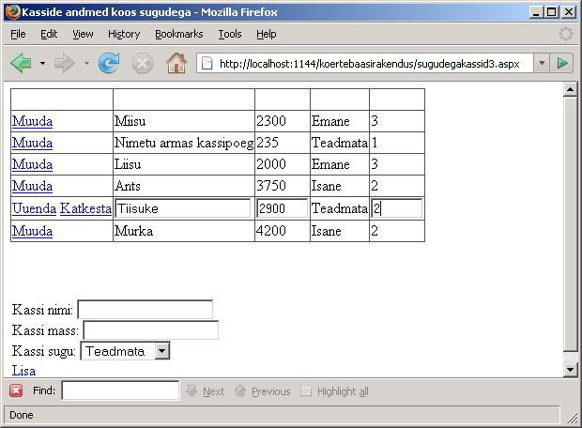

ning ongi näha, et Tiisuke on isane.

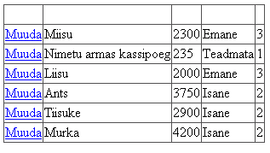

Samas selline numbrite kirjutamine on ikka tülikas. Kui sai andmete lisamise juures sellest lahti, saab ka siin. Ainult koodi jälle mõnevõrra juures.

Kui piisab automaatsest sidumisest, siis on BoundField igati kasulik – tekstiväljas saan uue väärtuse sisse kirjutada ning võin tulemusega rahul olla. Nüüd aga andmete vaatamisel piisab tavalisest tekstist soo nägemiseks, andmete muutmiseks aga oleks hea kasutada rippmenüüd. Sellise mitmekülgsema tulba loomiseks on välja mõeldud TemplateField. Selle sees tavaline ItemTemplate määrab, kuidas näeb lahter välja vaatamise ajal. EditItemTemplate aga hoolitseb kujunduse eest muutmisel ehk pärast vastava nupu vajutamist.

Lihtsa teksti näitamiseks sobib silt ehk komponent tüübist asp:Label. Bind-käsuga seome tulbaga tyyp ning võibki rahus sõnana vaadata, millisest soost kass on.

<ItemTemplate>

<asp:Label ID="Silt1" runat="server"

Text='<%# Bind("tyyp") %>' />

</ItemTemplate>

Muutmise puhul aga taas vajalik rippmenüü. Kasutada saab sama eelnevalt loodud SqlDataSource2-nimelist andmeallikat. Abiinfost leitud SelectedValue nimeline omadus võimaldab algul sobiva sõna ette keerata. Samuti selle sama väärtuse kaudu jõuab uus valitud väärtus UpdateParameetrite kaudu andmeallikasse ja sealt edasi tabelisse.

<EditItemTemplate>

<asp:DropDownList ID="DropDownList2" runat="server"

DataSourceID="SqlDataSource2"

DataTextField="tyyp" DataValueField="id"

SelectedValue='<%# Bind("sooid") %>'>

</asp:DropDownList>

</EditItemTemplate>

Kogu tabeli kood tervikuna

<asp:GridView ID="GridView1" runat="server"

DataSourceID="SqlDataSource1" AutoGenerateColumns="false"

DataKeyNames="id">

<Columns>

<asp:CommandField ShowEditButton="true" EditText="Muuda"

UpdateText="Uuenda" CancelText="Katkesta" />

<asp:BoundField DataField="id" Visible="false" />

<asp:BoundField DataField="kassinimi" />

<asp:BoundField DataField="kassimass" />

<asp:TemplateField>

<ItemTemplate>

<asp:Label ID="Silt1" runat="server" Text='<%# Bind("tyyp") %>'/>

</ItemTemplate>

<EditItemTemplate>

<asp:DropDownList ID="DropDownList2" runat="server"

DataSourceID="SqlDataSource2" DataTextField="tyyp"

DataValueField="id" SelectedValue='<%# Bind("sooid") %>'>

</asp:DropDownList>

</EditItemTemplate>

</asp:TemplateField>

</Columns>

</asp:GridView>

Pilt soo muutmise kohta

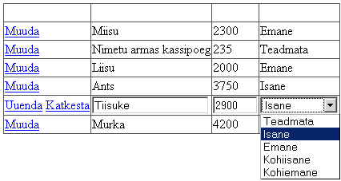

ning võib veenduda, et Tiisuke on vanaks ja rahulikuks kõutsiks tehtud.

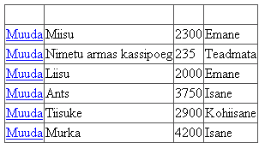

Ülesandeid

Katseta sünnilinna muutmise võimalus läbi inimeste ja linnade tabelite peal

Autode kirbuturg

* Koosta tabel automarkide tarbeks. Loo leht andmete sisestamiseks.
* Koosta tabel müüdavate autode tarbeks. Automargi saab valida olemasolevate hulgast. Lisatakse väljalaskeaasta, kommentaar, soovitav hind.
* Koosta leht andmete lisamiseks. Samuti soovitud tunnuse (mark, aasta, hind) järgi otsimiseks.
* Koosta tabel autoosade nimetuste tarbeks, loo leht andmete sisestamiseks.
* Täienda autode tabelit nõnda, et üheks tulbaks tuleks juurde müüdava autoosa kood. Vaikimisi väärtuseks on variandi „terve auto“ kood.
* Võimalda administraatorilehel parandada olemasolevaid sisestatud väärtusi.
* Täienda otsingulehte nõnda, et saaks ka määrata, millise margi millist osa otsitakse.
* Kaitse administraatorileht parooliga.

### Veebi kopeerimine

ASP.NET veebirakendused on lihtsalt teisaldatavad. Nende liigutamiseks uude serverisse on vaja kopeerida kõik veebi jaoks vajalikud failid uude asukohta ning ongi veeb uues kohas.

Selle lihtsa tegevuse veelgi lihtsamaks muutmiseks on Visual Sudiosse lisatud veebi kopeerimise vahend, mille leiate menüüst „Website/Copy Web Site…“

Veebi kopeerimise vahend võimaldab teil veebi kopeerida nelja erinevat tüüpi sihtkohta. Ühenduse loomiseks oma veebi sihtkohaga vajutage nupule Connect ning valige veebi sihtkoht:

* File System – veebi asukoht on ligipääsetav failisüsteemi kaudu (nagu teeks windowsis copy/paste teise kausta)
* Local IIS – sama arvuti IIS Serveris[1] paiknev veebisait
* FTP Site – FTP[2] ligipääsuga veebisait. Üheks selliseks veebisaidiks on nt.ENETA[3] hostingukeskkond. Kui soovite oma veebi ENETA hostingusse ülesse riputada siis küsige oma õpetaja käest, kuidas te sinna ligi saate ja millistel tingimustel ning kui kaua saab seal veebi hoida
* Remote Site – HTTP[4] või HTTPS[5] abil ligipääsetav veeb. Ligipääs toimub üle tavalise veebikanali nagu ka veebi vaatamine, kuid lisaks peab teil olema veebi kirjutamise õigus. Üheks heaks näiteks selles vallas on oma veebi kopeerimine SharePoint[6] portaali.

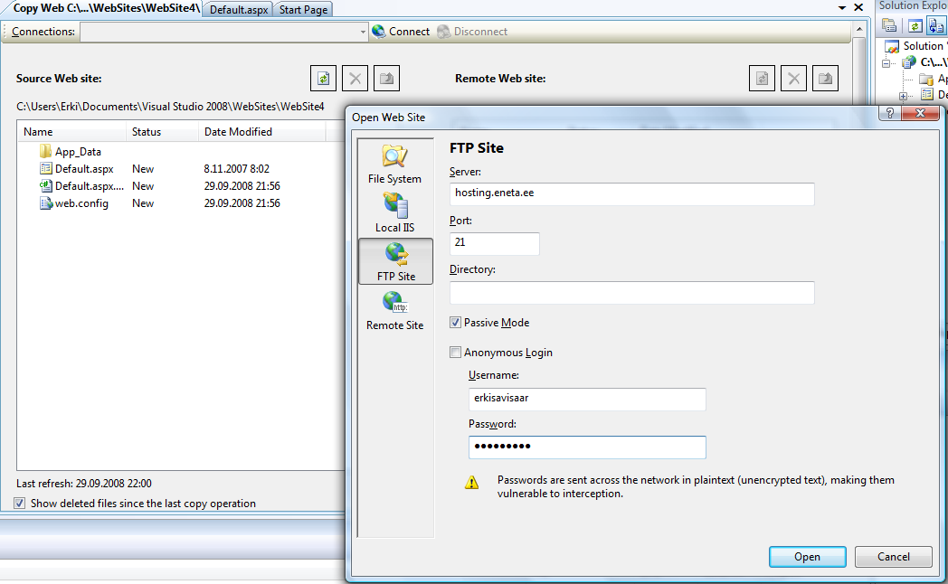

Antud näites luuakse FTP ühendus hosting.eneta.ee saidis asuva veebiga.

Kui ühendus loodud saate asuda failide kopeerimise ja sünkroniseerimise juurde. Kopeerimist lihtsustava lisainfona näidatakse teile, milliseid faile on kummalgi pool muudetud/kustutatud peale viimast sünkroniseerimist. Seda infot näidatakse nii Status veerus oleva kirjeldusega kui ka vastavate ikoonidega faili ees.

Teil on võimalus kõiki faile ja kaustu nii kopeerida kui ka kustutada.

Failide ja kaustade kustutamiseks valige failid ja kaustad, mida soovite eemaldada ning vajutage failivaliku peal asuvale punase ristiga tähistatud Delete nupule

Failide ja kaustade kopeerimiseks valige failid ja kasutad, mida soovite kopeerida ning vajutage kahe failivaliku vahel olevale noolele. Noolevalikuid on kolm:

* Nool paremale kopeerib veebisaidile
* Nool vasakule kopeerin veebisaidilt
* Mõlemas suunas nooled teevad mõlemad operatsioonid korraga e. kopeerivad vasakul valitud failid/kasutad veebi ning kopeerivad paremal valitud failid veebist arvutisse.

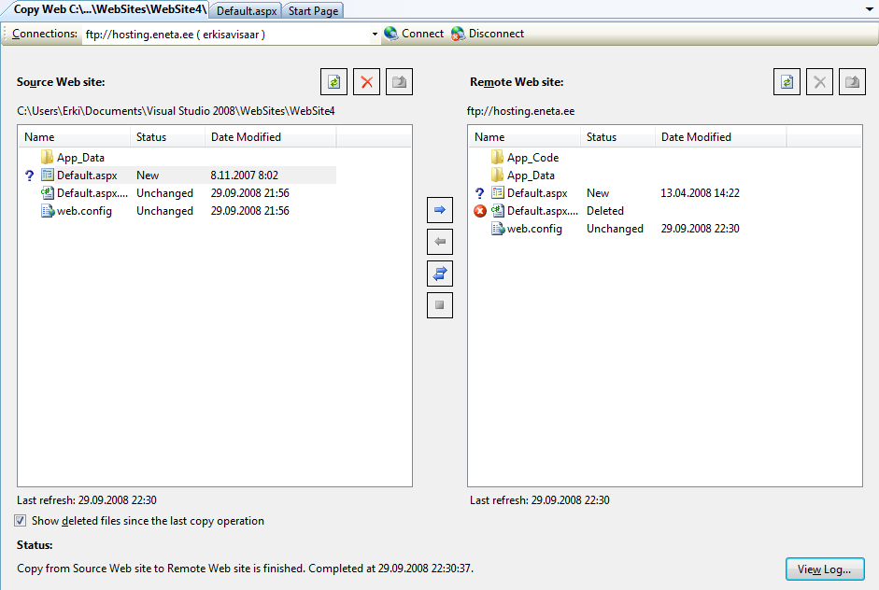

|  |  |
| --- | --- |
| Kui fail, mida kopeerite on sihtkohas juba olemas esitatakse teile küsimus, kas kirjutada sihtkohas asuv fail üle või mitte.  Märgistades märkeruudu „Apply to all“ rakendatakse teie poolt antavat vastust kõigile analoogsetele küsimustele. |  |

Kui veeb on suur ja/või ühendus veebiga on aeglane võib see kopeerimise protsess üksjagu kaua aega võtta.

## Edasijõudnutele

### Programmi koodi paigutamine eraldi faili

Kuigi veebirakendus lubab kirjutada koodi ja lehekülje märgistuse samasse faili, on enamasti mõistlik need kaks eraldada. Põhjus seisneb selles, et üldjuhul ei ole programmeerijad head disainerid ja ka vastupidi: hea disainer ei ole hea programmeerija. Jagades rakenduses lehekülje disaini ja koodi eraldi, saavad mõlemad tegelda just sellega, mis kõige paremini välja tuleb.

Seega kui teeme lihtsat veebirakendust, tuleks luua tegelikult kaks faili: default.aspx ja default.aspx.cs.

Faili default.aspx sisu võiks olla järgmine:

<%@ Page Language="C#" CodeFile="Default.aspx.cs" Inherits="_Default" %>

<!DOCTYPE html PUBLIC "-//W3C//DTD XHTML 1.0 Transitional//EN" "http://www.w3.org/TR/xhtml1/DTD/xhtml1-transitional.dtd">

<html xmlns="http://www.w3.org/1999/xhtml" >

<head runat="server">

<title>Minu esimene leht</title>

</head>

<body>

<form id="form1" runat="server">

Tere maailm

</form>

</body>

</html>

Võrreldes esimese näitega on Page elemendile lisandunud kaks atribuuti.

* CodeFile atribuut – ütleb kompilaatorile, millisesse faili on salvestatud lehega seotud kood.
* Inherits atribuut – ütleb, millisesse klassi koodifailis on kood paigutatud

Lisaks .aspx failile tuleb nüüd luua ka page elemendis kirjeldatud koodifail (kuna kirjutame C# keeles peaks see olema .cs laiendiga), koos vastava klassiga. Kuna hetkel, meie lehel mingit erilist dünaamikat ei ole sisaldab loodav default.cs fail vaid klassi kirjeldust:

public partial class _Default : System.Web.UI.Page {}

Nagu ülal olevast näites näha pärinevad kõik ASP.NET lehed System.Web.UI.Page klassist, kus on realiseeritud raamistik, mis vajalik lehe genereerimiseks ning kontrollide kasutamiseks.

Tegelikult on üsna uskumatu, kui palju on võimalik ära teha deklaratiivselt ilma koodi e. .cs faili poole pöördumata. Samas on enam kui selge, et kui funktsionaalsus läheb natukenegi keerukamaks, tuleb ka programselt üht-teist korda saata.

Näiteks sellel samal lihtsal lehel on võimalik kirjutada kogu tekst dünaamiliselt koodi abil. Selleks eemaldame teksti .aspx failist:

<%@ Page Language="C#" CodeFile="Default.aspx.cs" Inherits="_Default" %>

<!DOCTYPE html PUBLIC "-//W3C//DTD XHTML 1.0 Transitional//EN" "http://www.w3.org/TR/xhtml1/DTD/xhtml1-transitional.dtd">

<html xmlns="http://www.w3.org/1999/xhtml" >

<head runat="server">

<title />

</head>

<body>

<form id="form1" runat="server">

<asp:Label ID="lblTere" runat="server" />

</form>

</body>

</html>

Ning lisame selle koodi abil:

using System;

public partial class _Default : System.Web.UI.Page

{

protected void Page_Load(object sender, EventArgs e)

{

Page.Title = "Minu esimene leht";

lblTere.Text = "Tere maailm!";

}

}

Page_Load on sündmus, mis tekib iga kord lehekülje laadimisel. Selleks, et uurida genereeritava asp.net lehe omadusi saame ära kasutada Page objekti.

Staatilise teksti kirjutamiseks on kõige mugavam kasutada lipikuid (asp:Label). See võimaldab hiljem lihtsa vaevaga teksti kujundada. Iga objekt, mille poole soovite koodis pöörduda peab omama unikaalset ID’ d! Teksti saab lipikule lisada läbi Text atribuudi. Lipikud genereeruvad enamasti SPAN html tagideks.

Läbi kontrollide teksti kirjutamisel on üks oluline eelis võrreldes staatilise tekstiga – kontrollidel olevat teksti on lihtne koodis kasutada ning seda on võimalik lihtsa vaevaga lokaliseerida! Seega on alati soovitav kirjutada teksti veebilehele kas asp:label või mõne muu serveri kontrolli kaudu.

Ülesandeid

* Installeeri Visual Web Developer või leia enesele ligipääs IIS serverile

* Koosta ja käivita tervitav leht

* Määra lehel olev tervitus programmijupi abil.

* Küsi inimeselt nimi ja nupuvajutuse peale tervita teda, kopeerides tekst tekstiväljast sildile

### Seadistamine (Web.config)

Igal veebirakendusel peaks olema ka oma seadistuste fail. ASP.NET rakenduse seadistust on võimalik seadistada üsna mitmest kohast. Alustades raamistiku üldseadistustest machine.config (paikneb .NET raamistiku programmifailide hulgas), seejärel veebisaidi seadistus e. web.config fail juurveebis ning lõpetades veebsaidi juurkataloogis oleva web.config failiga. Lisaks on võimalik erinevatele alamkaustadele eriseadistuse andmiseks võimalik lisada igasse kausta oma web.config fail.

Lõpuks jäävad kehtima need määrangud, mis on leheküljele kõige lähemal! Kuna masina seadistusele ja veebisaidi seadistusele meil enamasti ligipääsu ei ole siis püüame kogu vajaliku seadistuse ära teha veebirakenduse juurkataloogis oleva web.config faili abil.

.config failid on XML failid, milles antakse lisainformatsiooni nii rakendusele endale kui ka .NET raamistikule ja kompilaatorile.

Kõik väärtused/muutujad, mida soovite, et programmi kasutaja/administraator saaks hiljem lihtsalt muuta tuleks sisestada web.config faili!

Esialgu võiks web.config fail näha välja järgmine:

<?xml version="1.0"?>

<configuration>

<system.web>

<compilation debug="true" />

</system.web>

</configuration>

Selle seadistusega ütleme, et meil on kõik nii nagu serveris ikka, kuid me soovime oma rakenduse juures näha lisainfot silumiseks. Kui programm saab valmis, peaks panema debug atribuudi väärtuseks ”false”. Silumisinfo olemasolul kuvatakse teile vigade tekkimisel konkreetsed koodiread.

ASP.NET veebi seadistus on mitmekihiline ning esmased seadistused teie veebisaidile võetakse masina (veebiserveri) seadistustest. Seejärel lisandub juurveebi seadistus ning alles seejärel jõutakse teie veebi seadistusteni.

Lisaks oma veebi juurkataloogis olevale seadistusele võite teatud seadeid muuta ka alamkaustades. Selleks on teil kaks võimalust:

* Lisada alamkasuta eraldi web.confog fail, kus on vastavad seaded ümber tehtud
* Lisada veebi juurkataloogis olevasse web.config faili location element, ning näidata ära, mida soovite ümber teha. Sellekohast näidet saad vaadata leheküljel .

### Rakenduse jälgimine (Trace)

Nii ASPi kui ka PHP suur puudus on see, et programmi silumiseks või vea leidmiseks vajaliku metainfo kuvamine on väga keeruline. Enamasti lõppeb see metainfo kirjutamisega otse lehele, rikkudes sellega ära lehekülje üldise väljanägemise.

ASP.NETil on selle tarbeks märksa mugavam vahend – Trace. Selleks, et jälgida ühel lehel toimuvat on kõige lihtsam Page elemendis sisse lülitada Trace atribuut.

<%@ Page Language="C#"

CodeFile="Default.aspx.cs"

Inherits="_Default" ‚

Trace ="true" %>

Selle ühe väikse atribuudi lisamisega lisatakse lehekülje lõppu terve hulk informatsiooni alustades sellest, mis moodi seda lehekülge küsiti ning kirjeldades ära kogu lehekülje loomise protseduuri (koos lehekülje struktuuriga) ning lõpetades loeteludega erinevatest muutujatest (sessioon, programm, server jne).

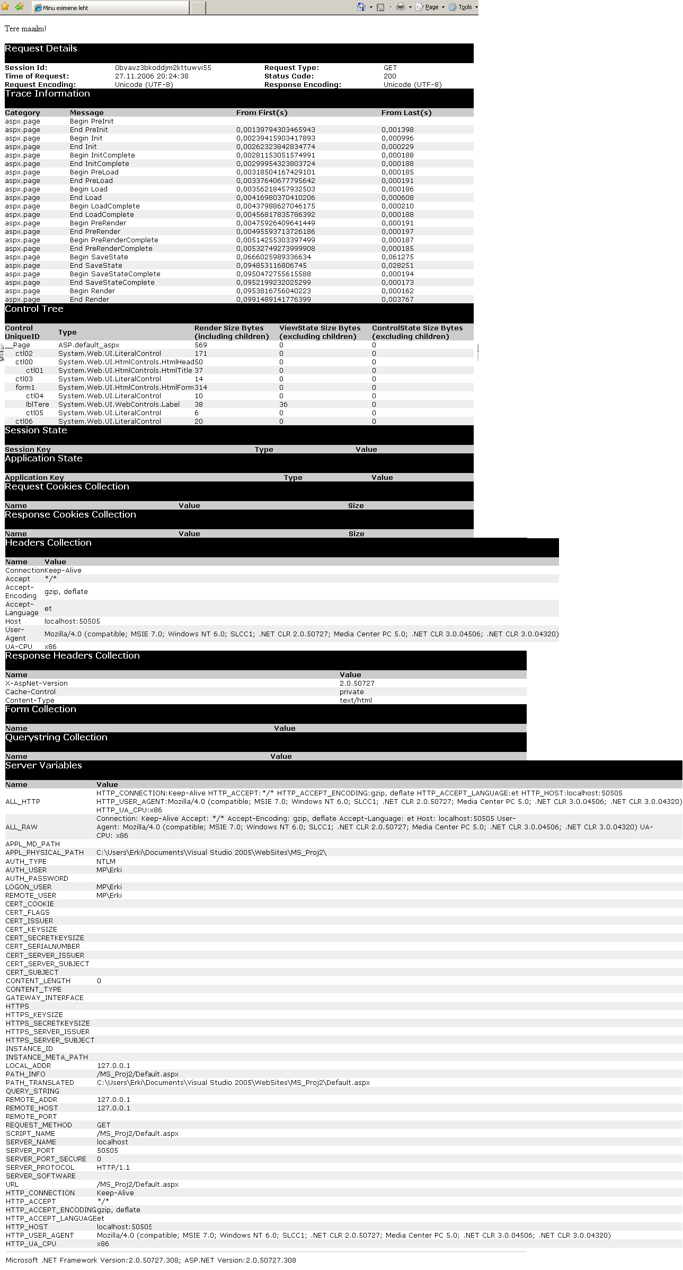

Loomulikult on võimalik sinna abiinfosse lisada ka oma märkuseid. Jälitusinfo kuvamiseks ja uurimiseks on Trace klass. Jälitus infot kirjutada saab kahe meetodiga:

* Trace.Write – lihtsalt jutt jälitusinfosse
* Trace.Warn – hoiatus (kuvatakse jälitusinfot vaadates punasena)

Lisame näiteks pisut jälitusinfot oma default.cs faili:

using System;

public partial class _Default : System.Web.UI.Page

{

protected void Page_Load(object sender, EventArgs e)

{

Trace.Write("Alustan Page_Load meetodiga ...");

Page.Title = "Minu esimene leht";

lblTere.Text = "Tere maailm!";

Trace.Warn("Meetod lõpetatud");

}

}

|  |  |
| --- | --- |
| Tulemuseks on kaks uut rida Traces, Begin Load ja End Load sündmuste vahel: |  |

Kui soovite mingi sündmuse ilmnemisel natukene põhjalikumat analüüsi teha siis on kasulik enne analüüsi alustamist kontrollida, kas jälitus on üldse sisse lülitatud. Selleks saame uurida Trace objekti IsEnabled omadust. Väga kasulik nt Try ... Catch konstruktsioonides:

protected void Page_Load(object sender, EventArgs e)

{

try

{

object o = null;

Trace.Write("Alustan Page_Load meetodiga ...");

Trace.Warn("Tekitan vea", o.ToString());

Page.Title = "Minu esimene leht";

lblTere.Text = "Tere maailm!";

}

catch (Exception ex)

{

if (Trace.IsEnabled)

{

Trace.Warn("error", "Tekkis tõrge", ex);

// TODO: Siia tuleks teha analüüs, miks viga tekkis

}

}

}

Tulemuseks trükitakse detailne vea kirjeldus jälitusinfo sisse:

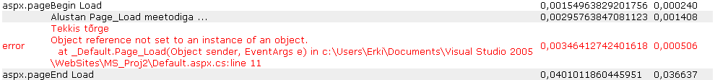

Lisaks lehekülje põhisele sisse-välja lülitamisele on võimalik jälitusinfot kontrollida ka keskselt. Selleks tuleb vastav viide panna web.config faili system.web elemendi alamelemendiga trace:

<trace enabled="true" />

Nüüd ei kuvata enam infot mitte iga lehekülje lõpus vaid virtuaalse veebilehe trce.axd abil veebirakenduse juurkataloogis:

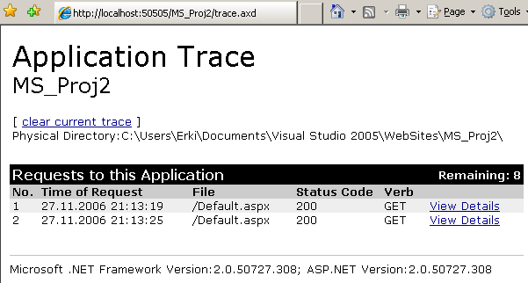

Klõpsates iga päringu järel oleval View Details lingil kuvatakse meile info, mis varem oli lisatud lehekülje lõppu.

Trace elemendil on lisaks enable atribuudile veel teisigi mis võimaldavad selle info kogumist paremini korraldada. Näiteks võime öelda, et

* jälitusinfo on nähtav ainult konsoolil (localhost) ja üle veebi seda ei serveerita localOnly = „true” (default)
* nähtavale jäävad kõige viimased päringud mostRecent = „true”. Vaikimisi näidatakse esimest x päringut!
* Sorteerime päringud ajalisse järjekorda traceMode=”SortByTime”
* Jätame meelde 100 päringut (10 asemel) requestLimit=”100”
* Korjame jälitusinfo trace.axd sisse mitte ei pane lehekülgede lõppu pageOutput=”false”

<trace enabled="true"

localOnly="true"

mostRecent="true"

traceMode="SortByTime"

requestLimit="100"

pageOutput="false"/>

PS! Jälitusinfot hoitakse mälus ning see kustub koos rakenduse mälust eemaldamisega.

Ülesandeid

* Lülita lehel sisse Trace, tutvu saada oleva teabega

* Trüki lehe koodis trace-teateid, loe neid.

* Vaata trace-infot nii lehe alt kui eraldi lehelt.

### Vigade haldamine

Ükskõik kui väga me ka ei püüaks ikkagi esineb programmis vigu, olgu nad siis tingitud asjaolude kokkusattumusest, programmeerijapoolsest lohakusest või kasutaja pahatahtlikkusest.

.NET raamistik koos ASP.NETiga pakub vigade haldamiseks üsna mitmekihilist süsteemi. Loomulikult tuleks vead kõrvaldada nii vara kui võimalik, kuid alati tuleb arvestada asjaoludega, et kõike pole võimalik ette ennustada ja midagi võib jääda kahe silma vahele! Seega tuleks igal kihil pakkuda mingit lahendust vigade haldamiseks.

Kui Te jätate mõne vea kinni püüdmata siis teeb seda lõpuks ASP.NET ise, kuid nagu arvata võite, ei pruugi sealt tulevad veateated kasutajatele meeldida.

#### Rakenduse veebist eemaldamine

Kui rakenduses ilmnevad suuremad tõrked või on vaja teha hooldustöid on kasulik veebirakendus ajutiselt „maha võtta” e. muuta kasutajatele kättesaamatuks. ASPi ajal oli ainukeseks arvestatavaks meetodiks, kas rakenduse ümbernimetamine või veebiteenuse peatamine. ASP.NET pakub aga väga mugavat alternatiivi – nimelt tuleb rakenduse maha võtmiseks lisada veebirakenduse juurkataloogi fail app_offline.htm. Fail peab kindlasti olema htm mitte html laiendiga! Faili sisse kirjutage teade, mida soovite saidi külastajatele anda.

Näiteks võiks kirjutada midagi järgmist:

<!DOCTYPE html PUBLIC "-//W3C//DTD XHTML 1.0 Transitional//EN" "http://www.w3.org/TR/xhtml1/DTD/xhtml1-transitional.dtd">

<html xmlns="http://www.w3.org/1999/xhtml" >

<head>

<meta content="text/html; charset=utf-8" http-equiv="content-type" />

<title>Teenus ajutiselt suletud</title>

</head>

<body>

<h1>Teenus ajutiselt suletud!</h1>

<p>

Vabandame, seoses hooldustöödega ei ole veebirakendus hetkel kättesaadav.<br />

Püüame probleemi kõrvaldada nii kiiresti kui võimalik.</p>

<p>Ootame teid peatselt tagasi!</p>

<!-- Selleks, et kõik ka IEs korrektselt toimiks peab lehekülje maht olema vähemalt 512B -->

</body>

</html>

Kui soovite rakenduse taas käima panna siis võib selle app_offline.htm faili ära kustutada või ümber nimetada.

Failide veebist väljaarvamiseks võib neile kirjutada .exclude laiendi. Sellise laiendiga faile veebi ei serveerita. Tulemuseks on HTTP error 403 (Page not served).

#### Globaalne veakontroll

Globaalne veakontroll on viimane kontrollliin enne raamistikku ning võimaldab reageerida vigadele vastavalt HTTP veakoodidele. Veakontrolli sisselülitamiseks tuleb web.configi system.web sektsiooni lisada customErrors element. Kõige lihtsama lahenduse jaoks on vaja moodustada üks lehekülg, mis hakkab kas viga programselt haldama või kuvab kasutajale mingi viisaka teate.

customErrors elemendil on kaks atribuuti:

* mode näita, kuidas vea puhul käituda (On – näidata kõigile oma veateadet, Off – näidata kõigile süsteemset veateadet, RemoteOnly - näidata konsoolilt pöördujatele süsteemset veateadet ja teistele kohandatud veateadet[7].
* defaultRedirect näitab, kuhu kasutaja suunata, kui midagi konkreetsemat pole öeldud

Nt järgnev rida web.configis ütleb, et kui tekib mingi tõrge tuleb kasutaja suunata lehele error.html.

<customErrors mode="On" defaultRedirect="~/vead/error.html" />

Kui soovite teatud HTTP vigade puhul anda mingi konkreetsema teate siis saate lisada customErrors elemendi alla täiendavad error elemendid.

Näiteks järgmise seadistusega ütleme, et kui tuleb HTTP viga 404 suuname kasutaja lehele error404.html, kui tuleb HTTP error 500 suuname kasutaja lehele error500.html, kui tuleb mingi muu viga suuname kasutaja lehele error.html.

<customErrors mode="On" defaultRedirect="~/vead/error.html">

<error statusCode="404" redirect="~/vead/error404.html"/>

<error statusCode="500" redirect="~/vead/error500.html"/>

</customErrors>

#### Keskne veakontroll

Globaalsetele sündmustele saab reageerida globaalses koodifailis global.asax. Veakontrolli tarbeks on seal meetod Application_Error, mille sisse võite kirjutada oma vea haldamise protseduuri.

Application_Error meetod käivitatakse, kui programmis tekib viga, mida leheküljel ära ei lahendata. Tegemist on viimase programse võimalusega tekkinud vea viisakaks lahendamiseks.

Vea haldamiseks tuleb ära kasutada Server objekt. Server.GetLastError() annab tagasi Exception tüüpi objekti viimase veaga. Sealt saate teada missuguse veaga oli tegemist.

Peale seda kui olete pakkunud veale mingi viisaka lahenduse saate öelda, et viga on lahendatud kutsudes välja Server.ClearError() meetodi.

Nt moodustame järgmise global.asax faili:

<%@ Application Language="C#" %>

<script runat="server">

void Application_Error(object sender, EventArgs e)

{

Response.Write("Tekkis viga<br /><b>");

Response.Write(Server.GetLastError().Message);

Server.ClearError();

Response.Write("</b><br />Lahendasin ära ...");

}

</script>

Kui nüüd mõni leht tekitab vea, mida kohapeal ära ei lahendata (nt all olev protseduur) siis käivitub keskne veakontroll ning ASP.NETi süsteemset veateadet kasutajale ei näidata.

using System;

public partial class Default6 : System.Web.UI.Page

{

protected void Page_Load(object sender, EventArgs e)

{

object o = null;

Page.Title = "Globaalse veakontrolli test";

lblTere.Text = o.ToString();

}

}

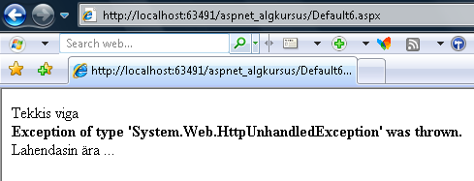

#### Veakontroll lehel

ASP.NET leheküljele leheküljekeskse veakontrolli paigaldamiseks tuleb leheküljele lisada Page_Error meetod. Page_Error meetod on mõeldud olukordade jaoks kus viga ei ole võimalik meetodite siseselt kinni püüda ja lahendada või kui soovite pakkuda lehekülje lõikes keskset veakontrolli.

Vea uurimiseks on võimalik kasutada taas (nagu ka veakontrollis global.asax failis) Server objekti.

protected void Page_Error(object sender, EventArgs e) {

Response.Write("Tekkis viga<br /><b>");

Response.Write(Server.GetLastError().Message);

Server.ClearError();

Response.Write("</b><br />Lahendasin lokaalselt ära ...");

}

Page_Error meetod on ainult System.Web.UI.Page klassist pärinevatel lehtedel. Pealehel (master page vt lk ) sellist meetodit ei ole! Kui soovite sellist leheküljekeskset veakontrolli kasutada kõigil lehtedel on võimalik aspx lehe tarbeks moodustada oma baasklass, mis pärineb System.Web.UI.Page klassist ning lahendada Page_Error meetod selle sees.

Konstruktsioon näeks siis välja järgmine:

* lisame uue klassifaili LehePohi.cs. See fail oleks kasulik paigutada veebi juurikas olevasse App_Code kausta, siis on ta kõikjalt ühte moodi hästi kasutatav. Sinna faili tekitame oma lehtede tarbeks baasklassi:

using System;

public abstract class LehePohi : System.Web.UI.Page

{

protected void Page_Error(object sender, EventArgs e)

{

Response.Write("Tekkis viga<br /><b>");

Response.Write(Server.GetLastError().Message);

Server.ClearError();

Response.Write("</b><br />Lahendasin lokaalselt ära ...");

}

}

* Kui seejärel pärime oma lehe LehePohi klassist saame sellega kaasa ka lahenduse Page_Error meetodile.:

using System;

public partial class Default7 : LehePohi

{

protected void Page_Load(object sender, EventArgs e)

{

object o = null;

Page.Title = "Globaalse veakontrolli test";

lblTere.Text = o.ToString();

}

}

* Kui mõnel lehel on vaja personaalset lähenemist veakontrollile on võimalik Page_Error meetod kas üle kirjutada või pärida see leht otse System.Web.UI.Page klassist

#### Veakontroll koodis

Kuigi ASP.NET pakub mitmeid võimalusi nii globaalseks kui ka lokaalseks veakontrolliks on kõige parem kui suudate vigu ennetada või siis lahendada nad kohe tekkimise hetkel. Meetodi sees vigadele reageerimiseks saab kasutada Try ... Catch konstruktsiooni, mis võimaldab väga mugavalt vigu hallata.

Ülesandeid

* Lisa rakenduse juurkataloogi fail app_offiline.htm. Veendu, et rakendus pole veebist kättesaadav. Eemalda faili ja kontrolli, et kõik taas toimiks.

* Loo vea puhul näitamiseks eraldi leht. Tekita lehel veaolukord. Veendu, et kasutaja suunataks sinna.

* Koosta eri vealehed lehe puudumise (404) ning muude vigade kohta. Katseta toimimist

### AJAX

AJAX - Asyncronious Java And Xml on raamistik, mis võimaldab asünkroonset andmevahetust kliendi e. veebisirvija ja serveri vahel. Kui AJAX-it ei kasuta siis iga serveri poole pöördumisega renderdatakse terve lehekülg uuesti ning laetakse terve lehekülg uuesti ka veebisirvijasse. Seda protsessi on veebilehte kasutades hästi näha sest iga klõpsu peale veebivormil lehekülg korraks vilksatab ning laetakse uuesti. Kasutades ajaksit värskendatakse lehekülge osaliselt. See saavutatakse tänu ASP.NET ja JavaScripti koostööle, kus andmevahetus käib XML vormingus. Java võimaldab lehekülje osalist muutmist kasutades DHTMLi ning ASP.NETi on lisatud võimalus lehekülje osaliseks renderdamiseks.

AJAX on sisse ehitatud .NET raamistik 3.5e ning saadaval ka eraldi .NET raamistik 2.0 tarbeks.

#### AJAXi kasutamine

Kõik AJAXiga seotud vahendid paiknevad Visual Studio Tööriistades (Toolbox) AJAX Extension kategoorias.

AJAXi kasutamiseks tuleb igale lehele lisada üks ja ainult üks ScriptManager. ScriptManageri ülesandeks on kasutaja browserisse vajalike JavasCriptide üleslaadimine ning andmevahetuse korraldamine veebisirvija ja serveri vahel.

<asp:ScriptManager ID="sm" runat="server" />

Kõik osad, veebivormist, mis vajavad osalist uuendamist tuleb paigutada UpdatePanel plokkidesse. Selliseid elemente võib lehel olla mitu ning iga UpdatePanel plokki on võimalik värskendada vastavalt vajadusele.

Värskendamise ajal on võimalik kuvada informatiivseid teated UpdateProgress elemendi abil.

Timer element võimaldab sooritada ajastatud tegevusi.

Järgnevalt väike näide veebilehest, mis kasutab AJAX funktsionaalsust GridViews olevate andmete filtreerimiseks.

<asp:ScriptManager ID="sm" runat="server" />

<p>Staatus:

<asp:UpdatePanel ID="u1" runat="server">

<ContentTemplate>

<asp:DropDownList ID="ddl1" runat="server"

AutoPostBack="True">

<asp:ListItem Value="True">Tehtud</asp:ListItem>

<asp:ListItem Selected="True" Value="False">

Tegemata</asp:ListItem>

</asp:DropDownList>

</ContentTemplate>

</asp:UpdatePanel></p>

<asp:UpdateProgress ID="UpdateProgress1" runat="server">

<ProgressTemplate>Uuendan andmeid .....</ProgressTemplate>

</asp:UpdateProgress>

<asp:UpdatePanel ID="u2" runat="server">

<ContentTemplate>

<asp:GridView ID="GridView1" runat="server"  
 DataKeyNames="Kood" DataSourceID="sds1"

AllowSorting="True" >

<Columns>

<asp:CommandField ShowEditButton="True" />

</Columns>

</asp:GridView>

<asp:SqlDataSource ID="sds1" runat="server"

ConnectionString="<%$ ConnectionStrings:toodConn %>"

SelectCommand="SELECT [Kood], [Nimi], [Tehtud] FROM

[tooderegister] WHERE Tehtud = @Tehtud"

UpdateCommand="UPDATE [tooderegister]

SET [Nimi] = @Nimi, [Tehtud] = @Tehtud WHERE [Kood] = @Kood">

<SelectParameters>

<asp:ControlParameter ControlID="ddl1" Name="Tehtud"

PropertyName="SelectedValue" Type="Boolean" />

</SelectParameters>

<UpdateParameters>

<asp:Parameter Name="Nimi" Type="String" />

<asp:Parameter Name="Tehtud" Type="Boolean" />

<asp:Parameter Name="Kood" Type="Int32" />

</UpdateParameters>

</asp:SqlDataSource>

</ContentTemplate>

</asp:UpdatePanel>

#### AJAX Control Toolkit

Kui standardsetest vahenditest jääb väheseks siis saate lisaks laadida endale AJAX Control Toolkit’i. <http://www.asp.net/ajax/ajaxcontroltoolkit>

Juhendi Control Toolkiti paigaldamiseks leiate aadressilt <http://www.asp.net/AJAX/AjaxControlToolkit/Samples/Walkthrough/Setup.aspx>

Samal leheküljel on ka näiteid kõigi Toolkiti koosseisu kuuluvate elementide kasutamise kohta.

### Lokaliseerimine

Tänapäeva globaliseeruvas keskkonnas ei ole mõeldav, et veebirakenduse kasutajaliides on loodud vaid ühes keeles. On iseenesest mõistetav, et kasutaja saab ise valida endale sobiva keele ning veelgi enam võiks rakendus ka esmase keelevaliku teha vastavalt kasutaja eelnevatele seadistustele.

Seega, kui hakkame looma oma veebirakendust, püüame selle teha kohe nii, et tegemist oleks mitmekeelse rakendusega.

Rakenduse lokaliseerimiseks kasutatakse ASP.NETis ressursifaile (.resx), mis tuleb koondada leheküljega samal tasemel olevatesse alamkaustadesse:

* App_GlobalResources
* App_LocalResources

App_GlobalResources kaustas paiknevad rakenduse globaalsed ressursid e. väärtused, mis rakenduse piires ei muutu.

App_LocalResources kaustas paiknevad lehekülje jaoks lokaalsed ressursid e. väärtused, mis on seotud vaid ühe leheküljega. Sinna kausta tuleb iga lehe ning keele jaoks teha eraldi ressursi .resx fail. Kõige lihtsam oleks ressursi fail lisada läbi Visual Studio - siis kirjutatakse kogu päise info ära automaatselt.

Loomulikult on võimalik lokaliseeritud ressursse hoida ka kusagil mujal, kuid selle jaoks tuleb ümber kirjutada lokaliseerimise teenusepakkuja (Provider). Kuidas seda korraldada saate vaadata materjali lõpus olevast lisast lk .

#### Lokaalsed ressursid

Samas võib ressursifaile ka käsitsi teha. Näiteks lisame faili Default.aspx.resx. .resx fail on XML fail, mille juurelemendiks on <root>. Järgnevalt tuleks kirjeldada faili versioon:

<resheader name="resmimetype">

<value>text/microsoft-resx</value>

</resheader>

<resheader name="version">

<value>2.0</value>

</resheader>

<resheader name="reader">

<value>System.Resources.ResXResourceReader, System.Windows.Forms, Version=2.0.0.0, Culture=neutral, PublicKeyToken=b77a5c561934e089</value>

</resheader>

<resheader name="writer">

<value>System.Resources.ResXResourceWriter, System.Windows.Forms, Version=2.0.0.0, Culture=neutral, PublicKeyToken=b77a5c561934e089</value>

</resheader>

Kui päis moodustatud, lisame kõik vajalikud väärtused. Lisaks tekstilistele väärtustele on tegelikult võimalik lokaliseerida ka kõiki teisi väärtuseid näiteks suurus, värv jne

<data name="Label1.Text">

<value>Esimese labeli tekst Eesti keeles</value>

</data>

<data name="Label1.ForeColor">

<value>Blue</value>

</data>

<data name="Label2.Text">

<value>Teise labeli tekst Eesti keeles</value>

</data>

<data name="Page.Title" >

<value>Esimene lehekülg</value>

</data>

Kui eestikeelse tekstiga ressursifail on valmis, tuleks korrata sama toimingut ka kõigi teiste vajalike keelte jaoks. Kõigi järgnevate keelte ressursifailide nimedes peab sisalduma ka keel, mille kohta ressursse lisate. Kirjutades failide nimed sellisel kujul, vaatab .NET raamistik kõigepealt vajaliku tunnusega keelefaili, kui seda ei leia (või ei leia sellest otsitavat ressurssi), pöördutakse ilma keele laiendita ressursifaili poole. Seega ilma laiendita ressursifailis PEAVAD olema kõik kasutatavad ressursid kirjeldatud! Muul juhul ei pruugita neid ka olemasolevatest keelefailidest leida.

Näiteks lisame inglise keele tarbeks faili Default.aspx.en.resx

<root>

<resheader name="resmimetype">

<value>text/microsoft-resx</value>

</resheader>

<resheader name="version">

<value>2.0</value>

</resheader>

<resheader name="reader">

<value>System.Resources.ResXResourceReader, System.Windows.Forms, Version=2.0.0.0, Culture=neutral, PublicKeyToken=b77a5c561934e089</value>

</resheader>

<resheader name="writer">

<value>System.Resources.ResXResourceWriter, System.Windows.Forms, Version=2.0.0.0, Culture=neutral, PublicKeyToken=b77a5c561934e089</value>

</resheader>

<data name="Label1.Text">

<value>First label in English</value>

</data>

<data name="Label1.ForeColor">

<value>Red</value>

</data>

<data name="Label2.Text">

<value>Second label in English</value>

</data>

<data name="Page.Title" >

<value>First Page</value>

</data>

</root>

Loomulikult tuleb ka Default.aspx failis mainida, et ta võib ressursse otsima hakata. Selleks tuleb päisesse (Page tag) lisada atribuudid Culture="Auto" UICulture="Auto".

Kui on soov lokaliseerida terve veebirakenduse, võib selle info kirjutada ka konfiguratsioonifaili lisades system.web elemendi alla alamelemendi globalization:

<globalization culture="auto" uiCulture="auto"/>

Culture ja UICulture vahe seisneb selles, et Culture määrab ära kuupäevade ja numbrite kujunduse ning UICulture määrab ära ressursifailide kasutuse.

PS! Jälgige tähesuuruseid: aspx failis algavad Culture ja UICulture suurte tähtedega, web.config failis aga väikeste tähtedega!

Lisaks tuleb ära märgistada kõik kontrollid, mis on plaanis lokaliseerida. Selleks tuleb kontrolli alustava tagi sisse lisada atribuut meta:resourcekey, mille väärtus peab vastama ressursifailis kirjeldatule. Antud juhul soovime lokaliseerida lehekülje pealkirja, seega peaks lisama meta atribuudi Page elemendile.

Page element näeb nüüdseks välja järgmine:

<%@ Page Language="C#" AutoEventWireup="true" CodeFile="Default.aspx.cs" Inherits="_Default" meta:resourcekey="Page" Culture="Auto" UICulture="Auto" %>

Lisaks mõnele lehekülje määrangule soovime lokaliseerida kahe labeli Label1 ja Label2 omadusi. Nimetatud lipikud näevad välja järgnevad:

<asp:Label ID="Label1" runat="server" meta:resourcekey="Label1" /><br />

<asp:Label ID="Label2" runat="server" meta:resourcekey="Label2" />

Nüüd jääb muidugi küsimus, kuidas raamistik aru saab, millist keelt kasutada? Selleks on kaks võimalust. Esmalt on võimalik käsitsi muuta Culture ja UICulture atribuute. Samas kui kultuuri atribuudid on seatud automaatse valiku peale, valib raamistik keele vastavalt sellele, mis määratud veebisirvijas. Internet Exploreris on see info kirjas Tools/Internet Options/General/Languages vormil.

Lokaalseid ressursse on võimalik kasutada ka programselt. Lokaliseerimisega seotud klasside kasutamiseks on kasulik öelda, et soovite kasutada System.Globalization nimeruumi.

using System.Globalization;

Ressursside lugemiseks on kõige mugavam kasutada meetodit GetLocalResourceObject, mis vajab parameetrina ressursi nime. Näiteks muudame programselt Label1 lipiku sisu:

Label1.Text = GetLocalResourceObject("Label1.Text").ToString();

#### Globaalsed ressursid

Globaalseteks nimetatakse ressursse, mis on samad terves rakenduses. Globaalse ressursi lisamiseks tuleb lisada sobiva nimega ressursifail kausta App_GlobalResources. Lisame näiteks ressursifaili asjad.resx ning iga vajaliku keele jaoks keele tähisega ressursifail asjad.en.resx, asjad.ru.resx jne.

<root>

<resheader name="resmimetype">

<value>text/microsoft-resx</value>

</resheader>

<resheader name="version">

<value>2.0</value>

</resheader>

<resheader name="reader">

<value>System.Resources.ResXResourceReader, System.Windows.Forms, Version=2.0.0.0, Culture=neutral, PublicKeyToken=b77a5c561934e089</value>

</resheader>

<resheader name="writer">

<value>System.Resources.ResXResourceWriter, System.Windows.Forms, Version=2.0.0.0, Culture=neutral, PublicKeyToken=b77a5c561934e089</value>

</resheader>

<data name="jutt">

<value>Mingi jutt</value>

</data>

</root>

Globaalse ressursi kasutamiseks tuleb teada nii ressurssi sisaldava faili nime kui ka ressursi nime. Kui see info teada, võime ressurssi kasutada ükskõik millise serveri kontrolli atribuudina. Näiteks lipiku teksti võime globaalsest ressursist lugeda järgmiselt:

<asp:Label ID="Lbl1" runat="server" Text="<%$ Resources:asjad, jutt %>" />

Kui on soov globaalset ressurssi lugeda programselt, saate kasutada GetGlobalResourceObject meetodit:

Lbl1.Text = GetGlobalResourceObject("asjad", "jutt").ToString();

Ressursse, nii lokaalseid kui ka globaalseid, on võimalik lisaks .resx failidele hoida ka andmebaasis või ükskõik millises teises andmehoidlas. Selleks tuleb ümber kirjutada lokaliseerimist pakkuv teenusepakkuja e. provider. Keda see võimalus huvitab, võib otsida sellekohaseid materjale nii otsingumootoritest kui ka erinevatest foorumitest. Ühe võimaliku lahenduse leiate ka lisast lk 341 „Ressursside hoidmine SQL Serveris”.

#### Programselt keele muutmine

Selleks, et muuta keelt programselt, oleks esmalt vajalik tekitada mingi mehhanism keele valimiseks. Üks variant on kasutada ripploendit, kõige parem koht sellele ripploendile oleks pealeht (master page), kuid võime selle lisada ka igale .aspx lehele. Siinses näites kirjutame ripploendisse elemendid staatiliselt, kuid neid võiks lugeda ka andmebaasist.

<asp:DropDownList runat="server" ID="ddlKeel" AutoPostBack="true"

OnSelectedIndexChanged="ddlKeel_SelectedIndexChanged"

OnPreRender="ddlKeel_PreRender" >

<asp:ListItem Text="Eesti" Value="et" />

<asp:ListItem Text="English" Value="en" />

</asp:DropDownList>

Et ripploend hakkaks keelt vahetama, tuleb ära kasutada SelectedIndexChanged sündmus. Valitud keelt oleks hetkel kõige parem hoida sessiooni muutujas. Selleks, et raamistik saaks aru, et midagi muutus, palume lehekülje uuesti laadida:

protected void ddlKeel_SelectedIndexChanged(object sender, EventArgs e)

{

Session["keel"] = ddlKeel.SelectedValue;

Server.Transfer(Request.Url.PathAndQuery, false);

}

Server.Transfer teeb ümbersuunamise serveri tasemel e. kasutajale märkamatult.

Kuna lehe laadimine katkestatakse üsna varases faasis, ei õnnestu raamistikul kasutaja tehtud valikut salvestada. Seega tuleb kasutaja valik ise taastada. Selle koha peal aitab meid PreRender sündmus:

protected void ddlKeel_PreRender(object sender, EventArgs e)

{

object oKeel = Session["keel"];

if (oKeel != null)

ddlKeel.SelectedValue = (string)oKeel;

}

Hetkel oleme loomulikult tegelenud vaid kasutaja soovide meelde jätmisega. Nüüd tuleks kirjutada ka meetod nende soovide realiseerimiseks. Keele muudatus on selline, mis tuleb paika panna lehe renderdamise varases faasis, sest sisuliselt kõik sõltub keelest. Selle tarbeks pakub raamistik 2.0 meile leheküljel meetodit InitializeCulture:

protected override void InitializeCulture()

{

object oKeel = Session["keel"];

if (oKeel != null)

{ // kui sessioonis on määratud, millist keelt kasutada

string sKeel = oKeel.ToString().ToUpper();

if (sKeel !=

Thread.CurrentThread.CurrentUICulture.ToString().ToUpper())

{ // kui kehtiv keel ei ole sama mis valitud keel

Thread.CurrentThread.CurrentUICulture =

CultureInfo.CreateSpecificCulture(sKeel);

}

}

else { // kui sessioonis keeleinfot veel ei ole

Session["keel"] = Request.UserLanguages[0];

Thread.CurrentThread.CurrentUICulture =

new CultureInfo(Request.UserLanguages[0]);

}

Thread.CurrentThread.CurrentCulture =

CultureInfo.CreateSpecificCulture(

Thread.CurrentThread.CurrentUICulture.Name);

}

Kuna meetod on kirjeldatud ka System.Web.UI.Page klassis, peame selle üle kirjutama sellest ka märksõna override meetodi kirjelduses. Edasi kontrollime, kas sessioonimuutujasse on kasutaja soov salvestatud. Kui ei, siis kasutame veebisirvija määranguid.

Ülesandeid

* Loo tervitusega leht. Tervituse tekst võetakse keelefailist

* Määra ressursifailis lisaks tervituse tekstile ka tervituse taustavärv

* Küsi andmeid programmi abil globaalsete ja lokaalsete ressursside failidest

### Master Pages

Pealehed (Master Pages) on mõeldud rakenduses ühtse kujunduse või programsete elementide paigutuse hoidmiseks. Pealehed võimaldavad vältida või vähendada koodi dubleerimist ja lihtsustavad oluliselt rakenduse disaini ühtsustamist ning ka hilisemat haldamist. Lõppkasutajale on pealehed täiesti nähtamatud st leht, kus olete kasutanud pealehti, näeb veebisirvijas välja täpselt samasugune, kui leht, kus neid pealehti kasutatud ei ole. Tegemist on vahendiga, mis on mõeldud arendajatele produktiivsuse tõstmiseks.

Pealeht erineb tavalisest ASP.NET lehest selle poolest, et tema laiendiks on .master, lisaks muudele elementidele kirjeldatakse temas, kuhu võib panna programseid elemente ning kood pärineb klassist System.Web.UI.MasterPage.

Järgnevalt loomegi ühe lihtsa pealehe tavaline.master, kus näitame, kuhu tekivad lehekülje päis, menüü ning üks piirkond, kuhu aspx lehed saavad oma funktsionaalsuse paigutada.

<%@ Master Language="C#" AutoEventWireup="true" CodeFile="tavaline.master.cs" Inherits="tavaline" %>

<!DOCTYPE html PUBLIC "-//W3C//DTD XHTML 1.0 Transitional//EN" "http://www.w3.org/TR/xhtml1/DTD/xhtml1-transitional.dtd">

<html xmlns="http://www.w3.org/1999/xhtml" >

<head runat="server">

<title>Minu esimene pealeht</title>

</head>

<body>

<form id="form1" runat="server">

<table>

<tr>

<td colspan = "2" >

Siia tuleb lehekülje päis

</td>

</tr>

<tr >

<td>

Siia ehitame menüü

</td>

<td>

<asp:contentplaceholder id="sisu" runat="server" />

</td>

</tr>

</table>

</form>

</body>

</html>

Kuna hetkel sellel lehel mingit programset funktsionaalsust ei ole, siis on koodifail tavaline.master.cs sisuliselt tühi.

using System;

public partial class tavaline : System.Web.UI.MasterPage

{

protected void Page_Load(object sender, EventArgs e) {}

}

Kui soovime, et meie default.aspx kasutaks seda pealehte, tuleb teha paar muudatust: lisada Page elemendi atribuutidesse MasterPageFile atribuut, nii et Page element näeb välja järgmine:

<%@ Page Language="C#" MasterPageFile="~/tavaline.master" AutoEventWireup="true" CodeFile="Default.aspx.cs" Inherits="_Default" Title="Minu teine leht" %>

Viidates ASP.NET rakendustes teistele failidele, kasutatakse tihtipeale faili absoluutset aadressi rakenduse kausta suhtes. Rakenduse juurkaustale viitamiseks kasutatakse tildet „~” e. kui me vaatame ülal olevat näidet, siis paikneb fail tavaline.master rakenduse juurkataloogis.

Lisaks muudatusele lehekülje Page elemendi atribuutides, tuleb ära kustutada kõik, mis asub form elemendist väljaspool, kaasaarvatud form elemendi alustavad ja lõpetavad tagid. Selle asemele tulevad piirkonnad pealehelt. Seega näeb ülejäänud default.aspx välja järgmine:

<asp:Content ID="Content1" ContentPlaceHolderID="sisu" Runat="Server">

<asp:Label ID="Label1" runat="server" />

</asp:Content>

Lehekülje koodis mingeid muudatusi teha ei tule.

Kui soovite kasutada mõnda pealehel olevat elementi või omadust aspx lehel, siis leiate lehe küljes oleva pealehe Page.Master omaduse alt. Samas pole see omadus otse kasutatav. See tähendab, kui näiteks teie pealehel on omadus jutt, siis ei ole võimalik seda muuta näiteks sellise lausega Page.Master.jutt = „mingi jutt”. Selleks, et saada ligi pealehe omadustele ja sealolevatele elementidele, tuleb Master all olev objekt teisendada õigesse tüüpi. Seega kui teie pealehe taga oleva klassi nimi on MinuPealeht, siis tuleks seal oleva omaduse jutt muutmiseks kirjutada järgnevalt:

((MinuPealeht)Master).jutt = ”mingi jutt”;



<http://video.msn.com/video.aspx?vid=daa5ce9b-8c0f-40c8-adbf-e71784c4d9cd>

### Elemendid lehel

Lehekülje loomisel on meil võimalus kogu töö teha ära kasutades ASPist tuntud Response.Write meetodit, genereerides rea kaupa kliendile mineva HTMLi, kuid saame kasutada ka erinevaid kontrolle.

Elemendid võimaldavad läheneda leheküljele objekt-orienteeritud põhimõtteid kasutades. Elemente, mida kasutada, on lugematul hulgal. Suur hulk neist on kaasas koos .NET raamistikuga, väga palju saab tõmmata Internetist (osad on tasuta, osad tasulised) ning loomulikult on neid võimalik ka ise kokku panna.

Loomulikult ei jõua me siinkohal vaadata kõiki võimalikke kontrolle väga detailselt, kuid püüame anda ülevaate olulisemast ning sellest, mida kus ja kuidas kasutada.

#### Standardsed serveri elemendid

Alustame standardsete ASP.NET elementidega. ASP.NET Server elemendid on põhilised abivahendid veebirakenduste loomisel. Serveri elementidel on loogiline ja lihtsalt kasutatav objektmudel ning lisaks sellele oskab raamistik neid sõltuvalt kliendi veebisirvija võimekusest renderdada erinevateks HTML tagideks.

Standardsed ASP.NET kontrollid tunnete ära sellejärgi, et nende nime eesliide on asp:. Kõigil kontrollidel peab kindlasti olema täidetud:

* runat=”server” atribuut, mis näitab, et kontroll tuleb renderdada serveris
* ID atribuut, mis on selle kontrolli unikaalne tunnus. ID kasutatakse kontrolli poole pöördumiseks nii märgistuses kui ka koodis. Kõik ID peavad lehekülje piires olema erinevad!

Järgnevalt standardsete serverielementidele lühikirjeldused koos näidetega:

|  |  |
| --- | --- |
| AdRotator | <asp:AdRotator runat="server" ID="adrLogod" AdvertisementFile="~/App_Data/sisu.xml" />  Näitab ühe kaupa, juhuslikus järjekorras andmeballikast leitud pilte. Kasulik nt banneri loomisel |
| BulletedList | <asp:BulletedList ID="BulletedList1" runat="server" DataSourceID="xmlDSLoend" DataTextField="tekst" />  Täppidega loend andmebaasis olevatest andmetest |
| Button | <asp:Button ID="bNupp" runat="server" OnClick="bNupp_Click" Text="Vajuta mind" />  Nupud on mingite kasutaja poolt algatatavate tegevuste tegemiseks. Nupuvajutusele reageerimiseks tuleb realiseerida OnClick sündmus. |
| Calendar | <asp:Calendar ID="cKalender" runat="server" />  Tekitab kalendri, mille pealt saab kasutaja valida kuupäeva. Kuupäeva kasutamiseks tuleb pöörduda kalendri SelectedDate atribuudi juurde |
| CheckBox | <asp:CheckBox ID="cbYx" runat="server" Text="Vali mind" />  Tekitab märkeruudu, mille väärtust saate edaspidi kasutada läbi Checked atribuudi. |
| CheckBoxList | <asp:CheckBoxList ID="cblValikud" runat="server" DataSourceID="xmlDSLoend" DataTextField="tekst" DataValueField="kood" />  Tekitab märkeloetelu ruutude loetelu, kust on kasutajal võimalik valida mitmeid. Esimese valiku leidmiseks saate kasutada SelectedIndex, SelectedItem või SelectedValue atribuute. Kõigi valikute leidmiseks tuleb läbi käia Items kollektsioon ning kontrollida iga valiku Checked atribuuti. |
| DropDownList | <asp:DropDownList ID="ddlValikud" runat="server" DataSourceID="xmlDSLoend" DataTextField="tekst" DataValueField="kood" />  Ripploend andmeallikast leitud andmetest. Valitud väärtuse leidmiseks saab kasutada SelectedIndex, SelectedItem või SelectedValue atribuute. |
| FileUpload | <asp:FileUpload ID="fuFail" runat="server" />  Võimaldab faile ülesse laadida. Kasutaja poolt valitud faili leiate PostedFile atribuudi alt. Faili saab kätte andmevoona PostedFile.InputStream atribuudist. |
| HiddenField | <asp:HiddenField ID="hfPeidetud" runat="server" />  Peidetud väli, kus on võimalik hoida teksti, mida kasutajale näidata ei soovi. |
| HyperLink | <asp:HyperLink ID="hlLink" runat="server" NavigateUrl="http://www.savisaar.ee" Text="koduleht" />  Hüperlink, kus lingina võib toimida nii tekst kui ka pilt. |
| Image | <asp:Image ID="iPilt" runat="server" ImageUrl="~/images/Sample.jpg" />  Pilt, mis renderdub HTMLi IMG tagiks. |
| ImageButton | <asp:ImageButton ID="ibNupp" runat="server" ImageUrl="~/images/Sample.jpg" OnClick="bNupp_Click" />  Pilt, mis reageerib hiire klikile e. töötab nagu tavaline nupp. |
| ImageMap | <asp:ImageMap ID="imJooksja" runat="server"  ImageUrl="~/images/Sample.jpg">  <asp:CircleHotSpot X="184" Y="38" Radius="20"  PostBackValue="pea" HotSpotMode="PostBack" />  <asp:RectangleHotSpot Left="160" Top="90" Right="283"  Bottom="212" PostBackValue="parempool"  HotSpotMode="PostBack" />  <asp:PolygonHotSpot PostBackValue="jooksja"  Coordinates="0,0,105,0,108,68,150,102,150,  111,135,116,85,112,64,18,49,41,61,139,107,175,103,  194,51,202,0,85" HotSpotMode="PostBack" />  </asp:ImageMap>  ImageMap tekitab pildi, millel on erinevaid piirkondi, kuhu kasutaja saab klõpsata. Klõpsatavate piirkondade tekitamiseks tuleb ImageMap elemendi sisse panna HotSpot alamelemendid. CircleHotSpot tekitab ringi kujulise piirkonna, RectangleHotSpot tekitab ristkülikukujulise piirkonna, PolygonHotSpot tekitab hulknurgakujulise piirkonna.  Kui keegi klikib mingil piirkonnal siis on võimalik, kas suunata nii uuele aadressile kui ka programselt klikki hallata. Programse haldamise jaoks tuleb ära realiseerida Click sündmus, kus on võimalik vaadelda parameetriga kaasa antud PostBackValue omadust |
| Label | <asp:Label ID="lblJutt" runat="server" Text="Mingi tekst" />  Label on konteiner lehele dünaamilise sisu tekitamiseks. Selliseid konteinereid on kokku neli: Label, Literal, Panel, PlaceHolder.  Labeli peale saab panna staatilist teksti ja ka lihtsamaid HTMLi tage kuid pole võimalik lisada dünaamiliselt serveri kontrolle.  Label renderdub veebisirvijas SPAN tagiks. |
| LinkButton | <asp:LinkButton ID="lbNupp" runat="server" Text="Vajuta mind" OnClick="bNupp_Click" />  Hüperlink, mis töötab nupuna e. kui hiirega klõpsata ei minda mitte uuele lehel vaid tekitatakse Click sündmus. |
| ListBox | <asp:ListBox ID="lbLoend" runat="server" DataSourceID="xmlDSLoend" DataTextField="tekst"  DataValueField="kood"/>  Loend väärtustest, kust sõltuvalt seadistusest on võimalik valida, kas üks või mitu väärtust e. sõltuvalt seadistusest käitub analoogselt RadioButtonList’iga või CheckBoxList’iga. Kõige olulisem erinevus seisneb selles, et pikk loetelu on võimalik kokku suruda väga väiksele alale. |
| Literal | <asp:Literal ID="lKoht" runat="server" />  Literal on konteiner lehele dünaamilise sisu tekitamiseks. Selliseid konteinereid on kokku neli: Label, Literal, Panel, PlaceHolder.  Literal erineb Label elemendist selle poolest, et ta ei lisa dünaamilise sisu ümber mingit lisamärgistust. Sellest tulenevalt ei ole võimalik sisu stiilidega kujundada. |
| Localize | <asp:Localize ID="lzKoht" runat="server" />  Erinevalt Literal kontrollist võimaldab Localize kontroll reserveerida koha lokaliseeritud sisu tarbeks. Muus osas on need kaks kontrolli täiesti ühesugused.  Erinevalt Label kontrollist ei lisa Localize sisu ümber mingit märgistust ega võimalda ka sisu kujundamist. |
| MultiView | <asp:MultiView ID="mvVaade" runat="Server"  ActiveViewIndex="0">  <asp:View ID="v1" runat="server">  Mingid asjad, mida näidata esimeses vaates  </asp:View>  <asp:View ID="v2" runat="server">  Mingid teistsugused asjad teises vaates näitamiseks  </asp:View>  </asp:MultiView>  MultiView võimaldab teha leheküljel oleva info vaatamiseks erinevaid vaateid. Vaateid saab vahetada saab valida nii märgistuses kui ka programselt ActiveViewIndex atribuudi abil. Sisuliselt võimaldab MultiView integreerida ühele ASP.NET lehele mitmeid analoogseid veebilehti. |
| Panel | <asp:Panel ID="pKoht" runat="server" />  Panel on konteiner lehele dünaamilise sisu tekitamiseks. Selliseid konteinereid on kokku neli: Label, Literal, Panel, PlaceHolder.  Erinevalt Label ja Literal kontrollidest on võimalik sinna sisse paigutada ka teisi serveri kontrolle.  Panel kontroll paneb kogu dünaamilise sisu kas div või table elemendi sisse. |
| PlaceHolder | <asp:PlaceHolder ID="phKoht" runat="server" />  PlaceHolder on konteiner lehele dünaamilise sisu tekitamiseks. Selliseid konteinereid on kokku neli: Label, Literal, Panel, PlaceHolder.  PlaceHolder võimaldab analoogselt Panel kontrolliga lisada dünaamilisi teisi serveri kontrolle kuid erinevalt Panel elemendist mingit lisamärgistust nende ümber ei lisata. |
| RadioButton | <asp:RadioButton ID="rb1" runat="server" GroupName="g1" Text="Valik1" />  Raadionupp võimaldab teha ühe valiku ette antud loetelust. Kui lehel on mitmeid loetelusid mitu on võimalik raadionupud jagada gruppidesse. |
| RadioButtonList | <asp:RadioButtonList ID="rblValikud" runat="server" DataSourceID="xmlDSLoend" DataTextField="tekst" DataValueField="kood" />  RadioButtonList võimaldab andmebaasis olevatest andmetest tekitada raadionuppudega loendi, kust saab valida ühe valiku. |
| Substitution | <asp:Substitution ID="sDynKoht" runat="server" MethodName="DynSisu" />  Substitution kontroll märgistab ära koha, mida puhverdatud (cached) lehel dünaamiliselt uuendatakse. Dünaamilise sisu peab tekitama staatiline, meetod, mis tagastab stringi. |
| Table | <asp:Table ID="t1" runat="Server" >  <asp:TableHeaderRow ID="th" runat="server">  <asp:TableHeaderCell id="th1" runat="server">  A veerg  </asp:TableHeaderCell>  <asp:TableHeaderCell id="th2" runat="server">  B veerg  </asp:TableHeaderCell>  </asp:TableHeaderRow>  <asp:TableRow ID="tr1" runat="server">  <asp:TableCell ID="a1" runat="server">  Lahter A1  </asp:TableCell>  <asp:TableCell ID="b1" runat="server">  Lahter B1  </asp:TableCell>  </asp:TableRow>  <asp:TableRow ID="tr2" runat="server">  <asp:TableCell ID="a2" runat="server">  Lahter A2  </asp:TableCell>  <asp:TableCell ID="b2" runat="server">  Lahter B2  </asp:TableCell>  </asp:TableRow>  </asp:Table>  Table kontroll võimaldab tekitada tabeli, mida on võimalik väga lihtsalt programselt hallata. Eriti kasulik on see struktuur juhul kui soovite tabelit moodustada koodi abil, mitte lehekülje märgistuses. |
| TextBox | <asp:TextBox ID="txtInf" runat="server" />  TextBox on kast, kuhu kasutaja saab sisestada mingit teksti. Tekstikaste on võimalik teha nii ühe kui ka mitmerealisi ning peidetud tekstiga paroolikaste. Sisestatud teksti saab hiljem kätte Text atribuudi alt. |
| View | <asp:View ID="v1" runat="server">  Mingid asjad, mida näidata esimeses vaates  </asp:View>  View kontrolle saab lisada ainult MultiView kontrolli sisse. Tegemist on ühega paljudest vaadetest MultiView sees. |
| Wizard | <asp:Wizard ID="wVolur" runat="server" ActiveStepIndex="1">  <WizardSteps>  <asp:WizardStep runat="server" Title="Samm 1">  Mingi esimese sammu sisu  </asp:WizardStep>  <asp:WizardStep runat="server" Title="Samm 2">  mingi teise sammu sisu  </asp:WizardStep>  </WizardSteps>  </asp:Wizard>  Võlur on sarnane MultiView kontrolliga võimaldades luua samadest andmetest mitmeid vaateid. Erinevalt MultiView’st on võluris ette määratud liikumise loogika ning info paigutus.  Võlureid on võimalik kasutada nii töövoogude (WorkFlow) kui ka pikemate vormide juures, kus on võimalik infot jagada mitmele lehele.  Võlur on mõeldud suuremahuliste sisestuste haldamiseks, näiteks küsitlused. Selle asemel, et kõik väljad koondada ühele lehele, võimaldab võlur tekitada mitu lehekülge andmete sisestamiseks, mille vahel võib kasutaja liikuda vastavalt vajadusele, kas lehtede järjekorras või vabal valikul. |
| Xml | <asp:Xml ID="Xml1" runat="server" DocumentSource="~/App_Data/sisu.xml" />  Xml kontroll võimaldab veebilehel kuvada XML andmeid ja seda nii toorel kujul kui ka teisendatud kujul.  Loe lisaks ka XMLi peatükki. |

Dünaamiliselt sisu tekitamisel on soovitus eelistada Literal või Localize kontrolli Labelile ning PlaceHolder kontrolli Panel kontrollile.

#### Programselt hallatavad HTML elemendid

Kui HTML elemendile lisada atribuut runat=“server“ siis on HTML elemendid programmis kasutatavad analoogsed Serveri elementidega. Erinevus võrreldes serveri elementidega seisneb selles, et nende objektmudel on moodustatud DHTMLi baasil ning nende haldamine ei ole nii lihtne kui serveri elementide puhul. Samuti ei oska .NET neile pakkuda alternatiivseid renderdusi sõltuvalt veebisirvija võimekusest.

#### Sisendi kontrollimise elemendid (Validators)

Kõige rohkem tööajal tekkivatest vigadest ja ka rakenduses olevatest turvaaukudest on tingitud kasutajate poolt tehtavatest ootamatutest sisestustest. Validation kontrollid on mõeldud kasutaja poolt sisestatud info kontrollimiseks ning on väga olulised vormide ehitamisel.

Kontrollimine käib enamasti kahes etapis:

* Kontrollitakse, kliendi poolel ehk veebisirvijas, javascripti abil, kas andmed on korrektsed. See võimaldab anda kasutajale märksa kiiremaid vastuseid kui tehes sama kontrolli serveris.
* Kontrollitakse serveris, kas kõik on korrektne. Kaitseb teie veebirakendust vigaste sisestuste eest. Kui kasutaja väga tahab, siis võib ta JavaScripti välja lülitada ning sellisel juhul kliendipoolne kontroll ei toimi. Teile on aga oluline, et andmed oleksid korrektsed ennem kui Te hakkate neid edasi töötlema. Seega on serveri poole kontroll väga oluline. Enamgi veel - kliendi poolsest kontrollist on võimalik loobuda aga serveris tuleb alati kontrollida, muidu muutub loodav veebrakendus väga ebastabiilseks ning ohtlikuks.

Kõigil validaatoritel on mõned olulised omadused, mis peaks olema alati määratud:

* Display – kas kontrolli positsioonil reserveeritakse veateate jaoks ruum või mitte
* ControlToValidate – kontroll, mida validaatoriga valideerida
* ErrorMessage – täispikk veateade. Näidatakse juhul kui kontroll ebaõnnestub
* SetFocusOnError – kas vea puhul muudetakse vea põhjustanud kontroll aktiivseks
* Text – lühike veakirjeldus. Näidatakse juhul kui kontroll ebaõnnestub
* ValidationGrupp – juhul kui samal lehel on mitu iseseisvat andmekogumit on võimalik ka kontrollid jagada gruppidesse ning kontrollida iga gruppi eraldi.

|  |  |
| --- | --- |
| RequiredFieldValidator | Kontrollib, et väli oleks täidetud. |
| RangeValidator | Tunneb erinevaid andmetüüpe ning kontrollib, et sisestatud väärtus oleks etteantud vahemikus. |
| RegularExpressionValidator | Kontrollib sisestuse sobivust regulaaravalisega |
| CompareValidator | Võrdleb sisestust teise kontrolli sisuga. Kasulik nt paroolivahetuse vormi juures, kus tuleb uut parooli sisestada kaks korda |
| CustomValidator | Ise tehtud validaator. Kontrollib täpselt nii nagu ise soovid.  Validaatorit ehitades tuleb kindlasti realiseerida ServerValidate sündmus ning kui soovite ka veebisirvijas kontrolli rakendada siis JavaScripti abil ka kliendi poolne kontroll. JavaScripti funktsiooni nime saate sisestada ClientValidationFunction atribuudile. |
| ValidationSummary | Kokkuvõte vigadest. Kui lehel on ValidationSummary kontroll siis validaatori positsioonil näidatakse lühikest veakirjeldust (Text atribuut) ning ValidationSummary näitab pikka vea kirjeldust (ErrorMessage atribuut). |

Selgitavaks näiteks siia juurde ülalpool andmebaasipõhise rakendusena kasside lisamislehe juurde kuuluv kontroll, et kassinimi oleks olemas ning kassi mass kassile sobilikus vahemikus.

<InsertItemTemplate>

kassinimi:

<asp:TextBox ID="kassinimiTextBox" runat="server"

Text='<%# Bind("kassinimi") %>' />

<asp:RequiredFieldValidator   
 ControlToValidate="kassinimiTextBox"   
 ErrorMessage="Kassi nimi puudub"   
 runat="server"   
 ID="nimeolemasolukontrollija"/>

<br />

kassimass:

<asp:TextBox ID="kassimassTextBox" runat="server"

Text='<%# Bind("kassimass") %>' />

<asp:RangeValidator ID="RangeValidator1" runat="server"  
 ControlToValidate="kassimassTextBox" MinimumValue="100"  
 MaximumValue="10000"   
 ErrorMessage="Pole mõistliku suurusega kass"/>

<br />

<asp:LinkButton ID="InsertButton"

runat="server" CausesValidation="True"

CommandName="Insert" Text="Lisa" />

</InsertItemTemplate>

Nagu näha, ei saa lisamata jätta kassi nime.

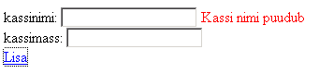

Samuti peab olema kassi mass mõistlikus vahemikus nagu ülalt koodist MinimumValue ja MaximumValue vahelised piirid määravad.

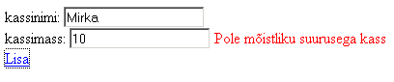

Ülesandeid

* Katseta mitmesuguseid kontrolle.

* Püüa nende väärtusi programmiga lugeda ja kätte saada.

* Kontrolli validaatori abil, et tekstiväli oleks täidetud

#### Navigeerimiselemendid

Navigeerimiseks mõeldud serveri kontrollid pakuvad mugavaid veebirakenduses navigeerimise võimalusi. Navigaatoreid on kokku kolm.

|  |  |
| --- | --- |
| SiteMapPath | <asp:SiteMapPath ID="smpKoht" runat="server"/>  SiteMapPath näitab kasutajale loogilist paiknemist veebirakenduse struktuuris. Paiknemist näidatakse analoogselt URLile või failisüsteemis kataloogiteekonnale.  SiteMap kasutamiseks tuleb veebi juurkataloogi lisada web.sitemap fail, milles kirjeldate ära veebi loogilise struktuuri. Web.sitemap on XML fail, mis vastab SiteMap-File skeemile (schema). Faili sisu võiks siis välja näha midagi sellist:  <?xml version="1.0" encoding="utf-8" ?>  <siteMap xmlns="http://schemas.microsoft.com/AspNet/SiteMap-File-1.0" >  <siteMapNode url="~/Default.aspx" title="Avaleht">  <siteMapNode url="~/Default1.aspx" title="1. katse" />  <siteMapNode url="~/Default2.aspx" title="2. katse" >  <siteMapNode url="~/Default3.aspx" title="variant 1" />  <siteMapNode url="~/Default4.aspx" title="variant 2" />  </siteMapNode>  </siteMapNode>  </siteMap>  Sitemap failis peab ära kirjeldama kõikide lehekülgede loogilise positsiooni, kuhu kasutaja võib sattuda. Vajadusel saab seal pakkuda isegi erinevaid lahendusi vastavalt URLis nähtavatele parameetritele.  Kuna veebisirvija Back nupu programne haldamine on väga keeruline siis kasutatakse tagasi liikumise võimaldamiseks enamasti SiteMapPath kontrollil baseeruvat struktuuri. Mõnikord kutsutakse sellist navigeerimisvahendit ka leivapuruks (kunstmuinasjutu järgi, kus leivapuru järgi püüti koju tagasi minna). |
| Menu | <asp:Menu ID="menyy" runat="server">  <Items>  <asp:MenuItem Text="Avaleht" />  <asp:MenuItem Text="Mingid asjad" >  <asp:MenuItem Text="Variant 1" />  <asp:MenuItem Text="Variant 2" />  </asp:MenuItem>  <asp:MenuItem Text="Veel midagi" />  </Items>  </asp:Menu>  Menüü võimaldab kasutajal lihtsalt leida veebirakenduses olevat informatsiooni. Menüü sisu on võimalik sisestada nii staatiliselt (nagu on näha ülalolevast näitest), kui ka lugeda andmebaasist. |
| TreeView | <asp:TreeView ID="TreeView1" runat="server">  <Nodes>  <asp:TreeNode Text="Avaleht" />  <asp:TreeNode Text="Mingid asjad" >  <asp:TreeNode Text="Variant 1" />  <asp:TreeNode Text="Variant 2" />  </asp:TreeNode>  <asp:TreeNode Text="Veel midagi" />  </Nodes>  </asp:TreeView>  TreeView võimaldab vaadelda hierarhilisi andmeid puu kujul. Puud on võimalik moodustada nii staatiliselt (nagu näha ülal olevast näitest) kui ka moodustada dünaamiliselt andmebaasis olevate andmete järgi. |

Ülesandeid

* Koosta menüüga pealeht (master) ning sealt viited mitmele alamlehele

* Lisa lehestikus asukohta näitav SiteMap

* Paiguta lehestiku lehed mõttes puukujulisse struktuuri. Aita navigeerimisel kasutajat TreeView-ga

#### Omaloodud elemendid (UserControl)

Lisaks pealehtedele saab programmiloogikat jagada ka läbi isetehtud graafilise kasutajaliidese elementide (User Controls) e. kasutaja kontrollide (KK). KK on ASP.NET leht ASP.NET lehe sees. KK abil saab kapseldada mingite graafilise liidese elementide kooslust ning funktsionaalsust.

Näiteks lisame oma veebilehele lisaks sildile veel tekstikasti ja nupu ning ütleme, et me soovime reageerida sündmusele, kui keegi klikib sellel nupul. Peale seda väikest täiendust näeb default.aspx content elemendi sisu välja järgmine:

<asp:TextBox ID="txtKast" runat="server" /><br />

<asp:Button ID="bOK" runat="server" Text="Klõpsa siia" OnClick="bOK_Click" /><br />

<asp:Label ID="lblInf" runat="server" />

Nüüd tuleb teha ka väikesed täiendused lehekülje koodis default.aspx.cs. Esmalt muudame ära Page_Load sündmuse, kus ütleme, et kui sellele leheküljele tullakse 1. korda, siis tuleb labeli sisu ära kustutada. Kui sama sessiooni ajal tullakse lehele 2st, 3ndat jne korda, siis ei tehta midagi. Lehekülje objekti küljes olev omadus IsPostBack on true, kui ei olda lehel esimest korda.

protected void Page_Load(object sender, EventArgs e)

{

if (!Page.IsPostBack)

lblInf.Text = "";

}

Lisaks peame tekitama protseduuri nupu klikile reageerimiseks. Kui keegi klikib nupule, siis muudame ära labeli teksti vastavalt tekstikastis olevale jutule.

protected void bOK_Click(object sender, EventArgs e)

{

lblInf.Text = "Sa kirjutasid tekstikast: " + txtKast.Text;

}

Kui me nüüd avastame, et sellist tekstikasti, labeli ja nupu interaktiivset kooslust läheb meil ka mujal vaja, siis on mõistlik see funktsionaalsus realiseerida KK abil. KK lehed e. .ascx lehed on oma ülesehituselt väga sarnased .aspx lehtedega seega on üsna tavaline, et esmalt realiseeritakse mingi funktsionaalsus .aspx lehel ning seejärel teisendatakse see leht KK-ks.

KK-l on võrreldes .aspx lehega 4 erinevust:

* faililaiend on .ascx
* Page element on asendatud Control elemendiga, millel on peaaegu samad atribuudid.
* kuna tegemist on osaga lehest, siis ei saa seal kasutada ei form elemente ega content elemente
* KK taga olev klass päritakse System.Web.UI.UserControl klassist

Seega võiks meie kolme komponendiga kk.ascx näha välja järgmine:

<%@ Control Language="C#" AutoEventWireup="true" CodeFile="kk.ascx.cs" Inherits="kk" %>

<asp:TextBox ID="txtKast" runat="server" /><br />

<asp:Button ID="bOK" runat="server" Text="Klõpsa siia" OnClick="bOK_Click" /><br />

<asp:Label ID="lblInf" runat="server" />

Ning kood selle KK juures (failis kk.ascx.cs) näeks välja selline:

using System;

using System.Web.UI;

public partial class kk : System.Web.UI.UserControl

{

protected void Page_Load(object sender, EventArgs e)

{

if (!Page.IsPostBack)

lblInf.Text = "";

}

protected void bOK_Click(object sender, EventArgs e)

{

lblInf.Text = "Sa kirjutasid tekstikast: " + txtKast.Text;

}

}

Selleks, et oma värskelt loodud KK’d kasutada, peame selle paigutama mõnele aspx lehel. Kuna tegemist ei ole raamistikku kuuluva elemendiga, tuleb see esmalt registreerida. Selleks lisame lehekülje algusesse peale Page elementi ning enne igasuguseid teisi elemente Register elemendi, milles ütleme, millises failis meie KK paikneb, ning kuidas me soovime temale viidata.

<%@ Register Src="kk.ascx" TagName="kk" TagPrefix="kool" %>

Ning kohas, kus see KK peab paiknema, lisame vastava kirjeldusega elemendi:

<kool:kk ID="Kk1" runat="server" />

Antud juhul võiks selleks kohaks olla Content element default.aspx lehel. Kuna kogu eelnev funktsionaalsus sai KK’sse üle viidud, siis võiks kogu ülejäänud sisu Content elemendi seest ära kustutada. Ühtlasi tuleks kustutada ka kogu kood default.aspx.cs seest e. alles jääb vaid tühi klass.

public partial class _Default : System.Web.UI.Page{}

Sama KK’d võib ühel ja samal lehel kasutada mitmes eksemplaris ning samuti võime selle KK registreerida nii mitmele lehele kui soovime.

Seega võiks kokkuvõtteks öelda, et läbi pealehtede MasterPage ühtlustame üldise elementide paigutuse aspx lehtedel. KK abil kapseldame kasutajaliidese elementide kooslust.

Ülesandeid

* Kasuta näites loodud kasutajakontrolli oma lehel

* Loo kontroll kahe arvu korrutamiseks. Katseta.

### Veebilehtede kujundamine kasutades nägusid (Themes)

Üldiselt on tuntud tõde, et hea programmeerija ei ole tavaliselt hea disainer ning hea disainer ei ole enamasti hea programmeerija. Luues aga veebirakendust, on vaja, et hästi oleks tehtud nii disain kui ka funktsionaalsus. See tähendab aga seda, et ühe veebilehega tegelevad korraga kaks inimest. Juba ASP.NET esimeses versioonis oli võimalik kood ja kujundus üksteisest eraldada (aspx fail kujunduse ja paigutuse jaoks, .cs fail koodi jaoks), kuid sellel lähenemisel oli kaks nõrka kohta:

* Läbi aspx faili ei saa kujundada dünaamiliselt tekitatud objekte
* Ühtse kujunduse hoidmine on raske, kuna kujundust tuleb igas aspx failis iga kontrolli juures uuesti korrata.

Üks lahendus on kasutada vana head stiilifaili .css, kuid raamistiku poolt genereeritud HTML objektide stiiliga kujundamine on üsna raske. Raskeks teeb selle asjaolu, et genereeritud struktuurid võivad tulla väga keerulised ning aeg-ajalt on väga raske ennustada, milliseks HTML objektiks üks või teine kontroll renderdub.

Lahendusena neile probleemidele pakub ASP.NET 2.0 välja näod e. Theme’d. Ühe näo alla koondatakse hulk kujundusi, mida on mugav tervele lehele peale panna. Nägu koosneb kahte liiki kujundustest:

* nahad (skin), on mõeldud serveri kontrollide kujundamiseks
* stiilid (css), on mõeldud HTML tagide kujundamiseks

Kõik näod tuleb paigutada veebi juurikas asuvasse App_Themes kausta. Sinna tuleb teha alamkaust iga vajaliku näo jaoks. Loodud alamkaustadesse saate hakata paigutama .skin ja .css faile.

Loome nt näo nimega DefKujundus ning selle alla naha nimega nahk.skin. Naha sisse saate kopeerida .aspx failist kogu kujunduse. Näiteks on meil vaja kujundust tabelivaatele ja kahele erinevale kalendrile. Sellisel juhul võiks nt nahk.skin näha välja järgmine:

<asp:GridView runat="server" SkinId="gridviewSkin" BackColor="White" >

<AlternatingRowStyle BackColor="Blue" />

</asp:GridView>

<asp:Calendar runat="server" BackColor="White" BorderColor="Black"

BorderStyle="Solid" CellSpacing="1" Font-Names="Verdana"

Font-Size="9pt" ForeColor="Black" Height="250px"

NextPrevFormat="ShortMonth" Width="330px">

<SelectedDayStyle BackColor="#333399" ForeColor="White" />

<TodayDayStyle BackColor="#999999" ForeColor="White" />

<DayStyle BackColor="#CCCCCC" />

<OtherMonthDayStyle ForeColor="#999999" />

<NextPrevStyle Font-Bold="True" Font-Size="8pt" ForeColor="White" />

<DayHeaderStyle Font-Bold="True" Font-Size="8pt" ForeColor="#333333"

Height="8pt" />

<TitleStyle BackColor="#333399" BorderStyle="Solid" Font-Bold="True"

Font-Size="12pt" ForeColor="White" Height="12pt" />

</asp:Calendar>

<asp:Calendar runat="server" SkinId="punaneKalender" BackColor="White"

BorderColor="Black" BorderStyle="Solid" CellSpacing="1"

Font-Names="Verdana" Font-Size="9pt" ForeColor="Black" Height="250px"

NextPrevFormat="ShortMonth" Width="330px">

<SelectedDayStyle BackColor="#333399" ForeColor="White" />

<TodayDayStyle BackColor="#999999" ForeColor="White" />

<DayStyle BackColor="#CCCCCC" />

<OtherMonthDayStyle ForeColor="#999999" />

<NextPrevStyle Font-Bold="True" Font-Size="8pt" ForeColor="White" />

<DayHeaderStyle Font-Bold="True" Font-Size="8pt" ForeColor="red"

Height="8pt" />

<TitleStyle BackColor="#333399" BorderStyle="Solid" Font-Bold="True"

Font-Size="12pt" ForeColor="White" Height="12pt" />

</asp:Calendar>

Nagu näha, on nahas olevad serveri elemendid peaaegu samasugused kui .aspx lehel. Ainukeseks erinevuseks on see, et kogu funktsionaalne osa on eemaldatud, so igasugused meetodid sündmustele reageerimiseks jne. Kujundusi saame teha kahte moodi:

* peakujundus – serveri kontroll, millel puudub kujunduse ID
* spetsiaalkujundus – serveri kontroll, millele on lisatud atribuut SkinID. Vastavad SkinIDd peavad olema samad nii aspx failis kui ka .skin failis.

Kui me soovime seda nahka kasutada oma .aspx lehe kujundamisel, siis tuleb meil:

* lisada lehekülje päisesse (Page element) atribuut Theme=”DefKujundus”
* kustutada kõigilt serveri kontrollidelt kõik kujundusega seonduv
* kontrollidele, mis vajavad spetsiaalkujundust, lisame atribuudi SkinID

Tulemusena on ilus ja lihtne aspx fail, kus on ainult funktsionaalsust puudutavad määrangud.

<%@ Page Language="C#" MasterPageFile="~/tavaline.master"

AutoEventWireup="true" CodeFile="Default.aspx.cs"

Inherits="_Default" Title="Minu teine leht" Theme="DefKujundus"%>

<asp:Content ID="Content3" ContentPlaceHolderID="cphSisu" Runat="Server">

<asp:TextBox ID="txtAasta" runat="server" AutoPostBack="True"

OnTextChanged="txtAasta_TextChanged"></asp:TextBox><br />

<asp:Calendar ID="Cal1" runat="server" />

<asp:Calendar ID="Cal2" SkinID="punaneKalender" runat="server" />

<asp:SqlDataSource ID="andmeallikas" runat="server"

ConnectionString="<%$ ConnectionStrings:yhendusTxt %>"

ProviderName="<%$ ConnectionStrings:yhendusTxt.ProviderName %>"

SelectCommand="SELECT TOP 100 ToodeID, Nimi, Hind FROM Toode" />

<asp:GridView ID="gwToode" runat="server" AutoGenerateColumns="true"

DataSourceID="andmeallikas" />

</asp:Content>

Ülesandeid

* Lisa Themes kausta kujundus SinineKujundus, milles määratakse nupu (asp:Button) värv siniseks.

* Katseta seda oma lehel, määrates näo (Theme) lehe algul

* Lisa teine kujunduskaust PunaneKujundus, kus nupu värv määratakse punaseks

* Veendu, et kujunduse vahetamisel muutub nupu värv.

* Püüa kujundust muuta programmi abil (Page.Theme="PunaneKujundus"). Seda on võimalik teha lehe preInit meetodi juures.

### Väärtuste tööaegne meelespidamine

Muutuvate väärtuste meeles pidamiseks on lugematul hulgal erinevaid võimalusi alustades lokaalsetest muutujatest ning lõpetades andmebaasiga. Järgnevalt vaatleme vahendeid, mida pakub ASP.NET

#### Veebi globaalsed muutujad (Application variables)

Läbi Application klassi on võimalik jagada infot kõikjale terves veebirakenduses: see info on saadaval kõigil lehtedel terves rakenduses sõltumata sellest, milline kasutaja neid vaatab.

Application klassi väärtuse salvestamine käib järgmiselt:

Application[”ProgrammiMuutujaNimi”] = ”Mingi väärtus”;

Lugemine käib loomulikult vastupidises omistamisega, kuid lugemisel tuleks alati arvestada asjaolu, et võib-olla ei ole seda muutujat veel tekitatud või ei ole sinna veel ühtegi väärtust salvestatud. Seega tuleks lugemisel esmalt kontrollida, kas üldse on midagi lugeda:

Object oAppVar = Application[”ProgrammiMuutujaNimi”];

if (oAppVar != null)

Label1.Text = (string)oAppVar;

Sellised globaalsed muutujad on kasulikud jooksva statistika nt aktiivsete külastajate arvu jms tarbeks.

PS! Kõiki globaalseid muutujaid hoitakse arvuti mälus e. nendes muutujates ei tohiks hoida suuri andmehulki nagu nt tabelid jms

#### Andmete puhverdamine (Cache variable)

Application klass ei ole hea koht suurte andmehulkade hoidmiseks, kuna see raiskab palju arvuti mälu.

Cache klassi kaudu on samuti võimalik jagada infot kõikjale terves veebirakenduses: see info on saadaval kõigil lehtedel terves rakenduses sõltumata sellest, milline kasutaja neid vaatab. Info säilib Caches kuni arvutil jätkub ressurssi info hoidmiseks või kuni teie poolt määratud ajani.

Kõige lihtsam meetod Cache väärtuse salvestamiseks on järgmine:

Cache[”CacheMuutujaNimi”] = ”Mingi väärtus”;

Sellisel kujul salvestatud info säilib mälus kuni ressurssi jätkub, st kui arvuti vaba mälu hulk muutub kriitiliseks, visatakse vähem kasutatud andmed mälust välja. Kui soovite neid andmeid veel kasutada, tuleb andmed uuesti mällu laadida.

Mälust kustutamise aega saame ka ette määrata. Selleks on kaks võimalust: absoluutne aegumise aeg ja dünaamiliselt muutuv aeg.

Absoluutse aegumise aja kasutamiseks tuleb väärtuse Cache salvestamiseks kasutada Cache.Add või Cache.Insert meetodit.

Järgnevalt lisame info cache' i täpselt kümneks minutiks:

Cache.Insert("CacheMuutujaNimi", "Mingi väärtus", null,

DateTime.Now.AddMinutes(10),

System.Web.Caching.Cache.NoSlidingExpiration);

Selles näites salvestame infot cache' i nii, et info säilib 10 minutit viimasest kasutamisest: esmalt säilib info 10 minutiks salvestamisest, kui keegi selle aja jooksul infot kasutab, säilib see veel 10 min jne. Kui keegi pole 10 minuti jooksul infot kasutanud, info kustub.

Cache.Insert("CacheMuutujaNimi", "Mingi väärtus", null,

System.Web.Caching.Cache.NoAbsoluteExpiration,

TimeSpan.FromMinutes(10));

Lugemisel tuleb arvestada, et cache’ is olev info võib kaduda ning tuleks alati mõelda välja kaks sündmuste käiku: juhuks kui info on cache' is ja juhuks kui ei ole.

Object oCacheVar = Cache[”CacheMuutujaNimi”];

if (oCacheVar != null){

// info on Caches ning kasutame seda

Label1.Text = (string)oCacheVar;

} else {

// infot ei ole Caches seega otsime info kusagilt mujalt

// lisaks kasutamisele salvestame selle ka Cachesse

String jutt = ”Mingi väärtus”;

Cache[”CacheMuutujaNimi”] = jutt;

Label1.Text = jutt;

}

#### Veebilehtede puhverdamine (OutputCache atribute)

Lisaks oma info puhverdamisele on võimalik puhvrisse salvestada ka renderdatud veebilehti. Veebilehtede puhverdamine tõstab oluliselt veebirakenduse jõudlust, kuna raamistik ei pea neid lehti uuesti genereerima, vaid saab kasutada varem loodut. Samas tuleb selle meetodiga olla äärmiselt ettevaatlik, kuna puhverdamine tähendab, et uut infot lehele ei tule. Seega ei tohiks seda kasutada kiiresti muutuvat infot sisaldavate lehtede peal.

Puhverdamiseks tuleb veebilehe .aspx faili või ka kasutaja kontrolli ascx algusesse lisada OutputCache element, kus näitate ära, kui kaua tuleb infot Caches hoida ning kuidas seda hoitakse

Näide 1: Hoiame infot puhvris 100 sekundit ning info on sama sõltumata parameetritest, millega lehe poole pöördutakse.

<%@ OutputCache Duration="100" VaryByParam="none" %>

Näide 2: Hoiame infot puhvris 100 sekundit ning infost on üks eksemplar iga pöördunud veebisirvija ja vormil olevate väärtuste koha st. kui üks kasutaja kasutab IE’d ja teine Mozillat, siis salvestatakse puhvrisse üks eksemplar mõlemale sirvijale saadetud lehest. Kui nt IE kasutaja muudab vormil infot või lisab päringuteksti ?id=2, siis salvestatakse lehest uus koopia vastavalt kasutatud parameetritele.

<%@ OutputCache Duration="100" VaryByParam="*" VaryByCustom="Browser" %>

#### Seansi muutujad (Session variables)

Läbi Session klassi on võimalik jagada infot kõikjale ühe seansi (sessiooni) piires. See info on saadaval kõigil lehtedel, kuhu kasutaja antud külastuse vältel satub. Seega on Session klass hea kasutaja staatust puudutava info hoidmiseks.

Session klassi väärtuse salvestamine käib järgmiselt:

Session[”SessiooniMuutujaNimi”] = ”Mingi väärtus”;

Lugemine käib loomulikult vastupidises järjestus omistamisega, kuid lugemisel tuleks alati arvestada asjaolu, et võib-olla ei ole te seda muutujat veel tekitanud või ei ole sinna veel ühtegi väärtust salvestanud. Seega tuleks lugemisel esmalt kontrollida, kas üldse on midagi lugeda:

Object oSessVar = Session[”SessiooniMuutujaNimi”];

if (oSessVar != null)

Label1.Text = (string)oSessVar;

#### Lehelkülje seisund (ViewState variables)

Läbi ViewState klassi on võimalik säilitada infot ühe lehekülje piires. ViewState klassi on mõtet salvestada infot, mida on vaja programmis pruukida, kuid mida ei soovi veebilehel kasutajale näidata. Sellist asja on võimalik korraldada kahte moodi:

* Kasutada hidden välju (input type=”hidden”)
* Kasutada ViewState klassi

ViewState klassil on peidetud välja ees kaks eelist:

* ise ei pea mingit välja tegema ja haldama
* Info on kergelt krüpteeritud, st kui kasutaja vaatab lehe lähtekoodi (View\Source), siis ta ei loe sealt midagi välja.

ViewState klassi väärtuse salvestamine käib järgmiselt:

ViewState[”LeheMuutujaNimi”] = ”Mingi väärtus”;

Lugemine käib loomulikult vastupidises järjestus omistamisega, kuid lugemisel tuleks alati arvestada asjaolu, et võib-olla ei ole te seda muutujat veel tekitanud või ei ole sinna veel ühtegi väärtust salvestanud. Seega tuleks lugemisel esmalt kontrollida, kas üldse on midagi lugeda:

Object oVwVar = ViewState[”LeheMuutujaNimi”];

if (oVwVar != null)

Label1.Text = (string)oVwVar;

Ülesandeid

* Pane iga salvestusmeetodi (Application, Cache, Session, ViewState) juurde muutuja, mille väärtust suurendatakse igal pöördumisel. Vaata tulemusi ning püüa kindlaks teha sarnasused ja erinevused.

### Veebisaidi turvamine

Kuna maailm on muutunud väga vaenulikuks, oleme sunnitud ka kõik veebilahendused ehitama üles nii, et ilma ennast tutvustamata seal palju teha ei saaks.

Üldjuhul on kõigil veebisaitidel mitu turvataset. Näiteks on olemas mingi avalik vaade ning kohad, kuhu saavad ligi ainult valitud kasutajad. Lisaks sellele võivad ka tuvastatud kasutajad olla erinevate õigustega nt Admin, Müügimees, Ostja. Kõigi nende elementaarsete kuid keeruliste protseduuride jaoks pakub ASP.NET alates versioonist 2.0 välja terve hulga serverikontrolle ning rollihalduri.

Kuna kogu kasutajatehalduse ja ning tuvastamise teema on üsna mahukas ja keeruline siis ei maksa ise jalgratast leiutada ning tasub maksimaalselt ära kasutada ASP.NETi poolt pakutavaid lihtsustavaid vahendeid.

#### Üldised seadistused

Alustuseks tuleks konfiguratsioonifailis öelda, et me soovime kasutajaid autentida ning autentimata kasutajad sisse ei saa. Selleks lisame system.web elemendi alla kaks uut elementi:

* authentication – ütleb, kuidas plaanime kasutajaid tuvastada
* authorization – ütleb, kes saab sisse

Autentimiseks kasutame vormipõhist autentimist, mis võimaldab meil kirjutada oma metoodika kasutajate autentimiseks:

<authentication mode="Forms">

<forms name="Projekt" loginUrl="~/logon.aspx" />

</authentication>

Järgmiseks tuleb anda ligipääs kõigile kasutajatele/kasutajagruppidele keda soovite oma veebile ligi lasta ning keelata ära ligipääs ülejäänutele. Ligipääsu andmiseks või keelamiseks tuleb autorization elemendi sisse lisada allow ja deny alamelemendid vastavalt ligipääsu andmiseks ja keelamiseks.

Kasutajale ligipääsu andmiseks või keelamiseks tuleb lisada allow elemendi sisse atribuut users. Näiteks:

<allow users="mati"/>

Annab ligipääsu kasutajale mati. Lisaks sellele on võimalik kasutada ka kahte erimärki * (tärn) ning ? (küsimärk). Tärniga tähistatakse kõiki kasutajaid ning küsimärgiga tähistatakse anonüümseid ehk autentimata kasutajaid. Kuni te autoriseerimisreegleid ei ole kehtestanud kehtivad vaikimise määratud autoriseerimisreeglid, mis annavad ligipääsu kõigile kasutajatele:

<allow users="*"/>

Kõige lihtsamaks muudatuseks autoriseerimisreeglites oleks keelata ligipääs kõigile anonüümsetele kasutajatele lubades kõik ülejäänud (kes on oma kasutajanime ja parooli sisestanud) veebile ligi:

<authorization >

<allow users="*"/>

<deny users="?"/>

</authorization>

See tekitab muidugi olukorra, kus ilma paroolita ei saa külastaja mitte ühelegi lehele ligi. Kui soovite osaliselt lubada ka anonüümset ligipääsu, tuleks kas:

* kõik turvamist vajavad lehed tõsta teise kausta ja lubada juurkausta kõik ning seada täiendavad piirangud alamkaustadele
* või öelda, et nt default.aspx’i me ei kaitse

Mõlemal juhul tuleb lisada konfiguratsiooni eraldi location element, millega anname teatud asukohale erineva seadistuse. Hetkel läheme seda teed, et lubame kõigil vaadata default.aspx faili.

<location path="default.aspx">

<system.web>

<authorization >

<allow users="*"/>

<deny users="?"/>

</authorization>

</system.web>

</location>

Nüüd tuleks valmis teha kasutajate autentimise vorm logon.aspx. ASP.NET alates versioonist 2.0 on tore selle poolest, et kasutaja tuvastamise vormi ei pea ise moodustama, selle jaoks on spetsiaalne server element nimega logon. Seega näeb meie login.aspx välja järgmine:

<%@ Page Language="C#" AutoEventWireup="true" CodeFile="logon.aspx.cs"

Inherits="logon" %>

<!DOCTYPE html PUBLIC "-//W3C//DTD XHTML 1.0 Transitional//EN" "http://www.w3.org/TR/xhtml1/DTD/xhtml1-transitional.dtd">

<html xmlns="http://www.w3.org/1999/xhtml" >

<head runat="server">

<title>Kasutaja tuvastamine</title>

</head>

<body>

<form id="form1" runat="server">

<asp:Login ID="Login1" runat="server"

OnAuthenticate="TuvastaKasutaja" />

</form>

</body>

</html>

Koodifailis peame realiseerima kasutajate tuvastamise protseduuri. Hetkel lahendame selle ülilihtsalt. Tegelikkuses peaks olema tegemist mingi andmebaasipõhise kasutaja tuvastamisega.

public partial class logon : System.Web.UI.Page

{

protected void TuvastaKasutaja(object sender, AuthenticateEventArgs e)

{

e.Authenticated = Login1.UserName.ToUpper() == "MATI" &&

Login1.Password == "pwd";

}

}

Ülesandeid

* Kaitse parooliga terve kataloog

* Küsi lubatud kasutajanimed ja paroolid andmebaasist

#### Kasutajate haldus

Kasutajatunnuste haldamiseks pakub ASP.NET välja mitmeid põnevaid elemente, mis kõik töötavad MembershipProvider’i peal. Vaikimisi kasutab kõnealune teenusepakkuja ühte konkreetset SQL serveri andmebaasi, kuid seda funktsionaalsust on võimalik ümber ehitada.

Kui teil on veebiserveris piisavalt õigusi siis võite rahus kasutada Microsofti poolset lahendust kasutajateinfo hoidmiseks. Selle info tekitamiseks ja haldamiseks on teil võimalik kasutada WebSite menüüst käsklust „ASP.NET Configuration“, mille abil saate muuta ära nii kasutajate tuvastamise mehhanismi kui ka teha uusi kasutajakontosid ja hallata olemasolevaid kasutajakontosid. Kõik need määrangud paigutatakse teie veebi App_Data kasuta ASPNETDB nimelisse andmebaasi.

Selle info asukoht on määratud masina seadistustes e. kaustas %windir%\Microsoft.NET\Framework\v2.0.50727\CONFIG asuvas failis machine.config. Asukoht on määratud SQL serveri asukohaga, ühendustekstis LocalSqlServer

<connectionStrings>

<add name="LocalSqlServer"   
 connectionString="data source=.\SQLEXPRESS;Integrated Security=SSPI;AttachDBFilename=|DataDirectory|aspnetdb.mdf;User Instance=true"   
 providerName="System.Data.SqlClient" />

</connectionStrings>

Kui te ei saa oma veebis sellist lähenemist andmebaasile kasutada siis võite kogu selle ASP.NET tarkuse ümber suunata oma andmebaasi. Selleks tuleb teil:

* Oma veebi seadistustes muuta ära vaikimisi määratud andmebaasi asukoht.
* Lisada oma andmebaasi vajalikud tabelid, vaated ja protseduurid

Vaikimisi määratud andmebaasi asukoha muutmiseks peate eemaldama süsteemse ühendusteksti ning lisama sama nimega oma ühendusteksti.

<connectionStrings>

<remove name="LocalSqlServer" />

<add name="LocalSqlServer"   
 connectionString="Data Source=localhost\sqlexpress;Initial Catalog=omabaas;Integrated Security=True"

providerName="System.Data.SqlClient" />

</connectionStrings>

Loomulikult eeldab ASP.NET, et see andmebaas on ka vastavalt ette valmistatud – nii, et seal oleksid olemas kõik vajalikud tabelid, vaated ja protseduurid. Nende andmebaasiobjektide tekitamiseks on .NET raamistikuga kaasas üks programm, mis paikneb kaustas %windir%\Microsoft.NET\Framework\v2.0.50727 ning kannab nime aspnet_regsql.exe. Sellel programmil on olemas nii graafiline kui ka käsurea liides. Soovitan kasutada käsurea liidest, sest see võimaldab anda programmile rohkem infot selle kohta, milliseid tabeleid on vaja tekitada. Graafiline liines (avaneb topeltklõpsuga) tekitab teie andmebaasi kõik tabelid kõigi võimalike teenuste tarbeks.

Programmi käivitamiseks käsurealt avage Windowsi Command Prompt. See paikneb start menüüs Programs\Accessories\Command Promt.

Seejärel navigeerige õigesse kausta kasutades käsku cd <kaustanimi>

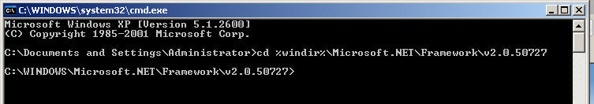

Nüüd saate programmi käivitada, kuid enne oleks mõistlik lugeda kuidas seda programmi kasutada. Selleks kirjutage käsureale <programminimi> /?

See käsk kuvab teile lühiõpetuse, käsu kasutamiseks.

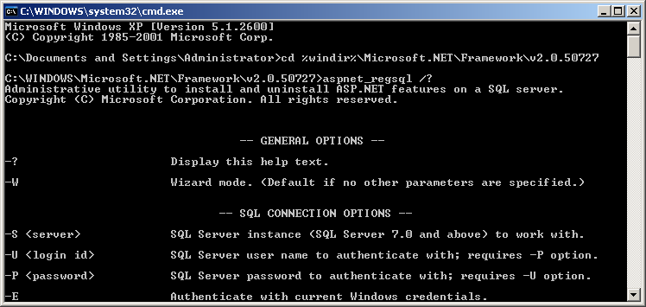

Sellest õpetusest tuleks leida, kuidas saab ühendust andmebaasiga ning kuidas määrata paigaldatavaid komponente. Järgnevalt on toodud väike tõlgitud väljavõte sellest õpetusest:

-S <server> SQL Server, kus paikneb teie andmebaas

-E Kasutame SQLiga suhtlemisel Windowsi autentimist

-A all|m|r|p|c|w Milliseid funktsioone soovime paigaldada

all: Kõik funktsioonid

m: Kasutajate haldus

r: Rollide haldus

p: Profiilid

c: Isikupärastamine

w: veebisündmused

-R all|m|r|p|c|w Milliseid funktsioone soovime eemaldada.

-d <database> Millisesse andmebaasi funktsioonide jaoks vajalik paigaldada

Ülaltoodust tulenevalt saaksime oma andmebaasi paigaldada kasutajatehalduse järgmise käsureaga:

aspnet_regsql -S localhost\sqlexpress -E -d omabaas -A m

Kui soovite paigaldada rollihaldust kirjutate vastavalt

aspnet_regsql -S localhost\sqlexpress -E -d omabaas -A r

Kui soovite paigaldada nii kasutajate kui ka rollihaldust siis saate seda teha

aspnet_regsql -S localhost\sqlexpress -E -d omabaas -A mr

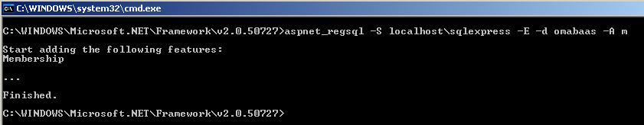

Kui kõik õnnestub, siis loetletakse ülesse, millised funktsioonid said paigaldatud. Ning võite vaadata oma andmebaasi, kuhu tekkis terve hulk uusi tabeleid vaateid ja protseduure.

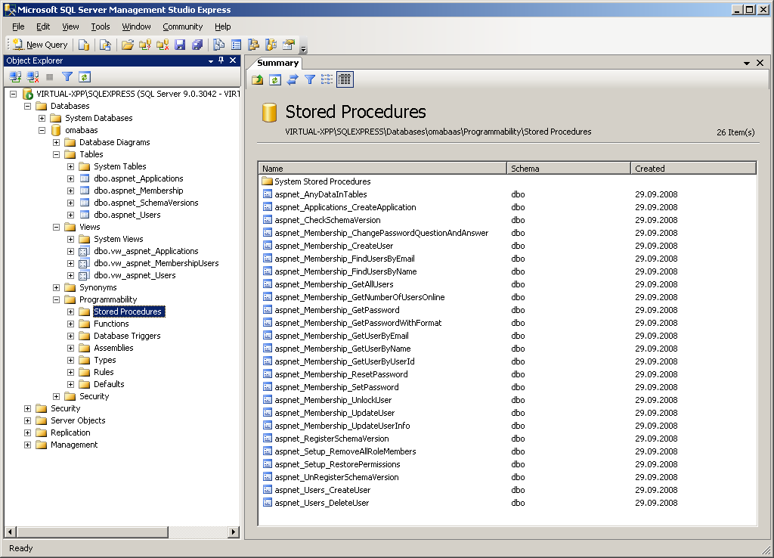

Tekitatud objektide hulk on päris suur. Vaataks neist üle olulisemad:

Tabel: dbo.aspnet_applications – teie programmid/veebid, mis seda teenust kasutavad

Tabel: dbo.aspnet_membership – kasutajate andmed

Tabel: dbo.aspnet_users – kasutajate nimed

Vaade: dbo.vw_aspnet_membershipusers – kasutajate andmed koos nimedega

Üldiselt on nii, et ei ole soovitav nende tabelite sisu otse muuta, sest selle tulemusena võib muutuda see info ASP.NETile kasutamiskõlbmatuks. Selle asemel saate infot vaadata ja muuta kasutades ASP.NET poolt pakutavat membership klassi.

Hea uudis on aga see, et kõik ASP.NETiga kaasas olevad, kasutajate haldusega tegelevad serveri elemendid töötavad ☺ ning nende kasutamiseks ei pea te enam ühtegi koodirida kirjutama. Lihtsalt lohistate teid huvitava elemendi oma veebilehele sobivasse kohta ning see töötab.

|  |  |
| --- | --- |
| Elemendi nimi | Kirjeldus |
| Login | Vorm kasutaja autentimiseks |
| LoginView | Vaade vastavalt kasutaja õigustele |
| PasswordRecovery | Vorm kasutajale oma parooli meeldetuletuse saamiseks  Kuna parool saadetakse meiliga siis selle elemendi töölepanek eeldab, et teie kasutada on mõni meiliserver (SMTP teenus) |
| LoginStatus | Lipik, mis näitab, kas kasutaja on autenditud või mitte |
| LoginName | Lipik, mis näitab kasutajanime |
| CreateUserWizard | Võlur uute kasutajate loomiseks |
| ChangePassword | Vorm parooli vahetamiseks |

Lisaks sellele saate kasutajaid hallata läbi VisualStudios asuva configureerimislehel: WebSite\ASP.NET Configuration

Loomulikult surub selline lähenemine peale Microsofti nägemuse kasutajate haldamise funktsionaalsusest ning andmete paigutamisest. Kui soovite päris oma lähenemist siis tuleb teil luua oma teenusepakkuja, mis realiseerib kõik vajalikud funktsioonid just teile vajalikul moel. Näide selle kohta on leheküljel 423.

#### Rollide kasutamine ligipääsu kontrollimisel

Kuni veebil on kasutajaid vähe on kasutajanime järgi õiguste andmine mõeldav. Kuid kui kasutajaid tekib palju või kasutajad vahelduvad tihti muutub sellise süsteemi haldamine äärmiselt vaevarikkaks ning märksa lihtsam on ligipääsu anda vastavalt sellele, milliseid rolle antud kasutaja peab teie veebis täitma.

Selleks, et kasutada rollipõhist ligipääsu tuleb iga kasutaja juures määrata, milliseid rolle kasutaja täidab. Lisaks sellele, kui hoiate kõiki andmeid oma andmebaasis peate täiendama ka oma andmebaasi rollihalduseks vajalike tabelite, vaadete ja protseduuridega või siis kirjutama oma teenusepakkuja rollihalduseks (vaata lk 425).

Rollihalduseks vajalike andmebaasiobjektide lisamiseks saate kasutada taas aspnet_regsql.exe programmi.

aspnet_regsql -S localhost\sqlexpress -E -d omabaas -A r

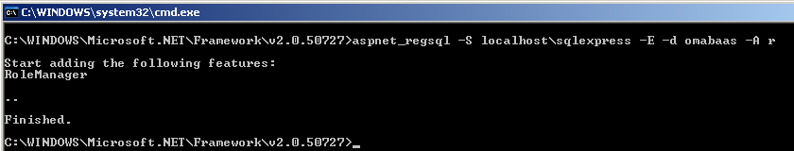

Selle tulemusena lisatakse andmebaasi mõned uued tabelid, vaated ja protseduurid.

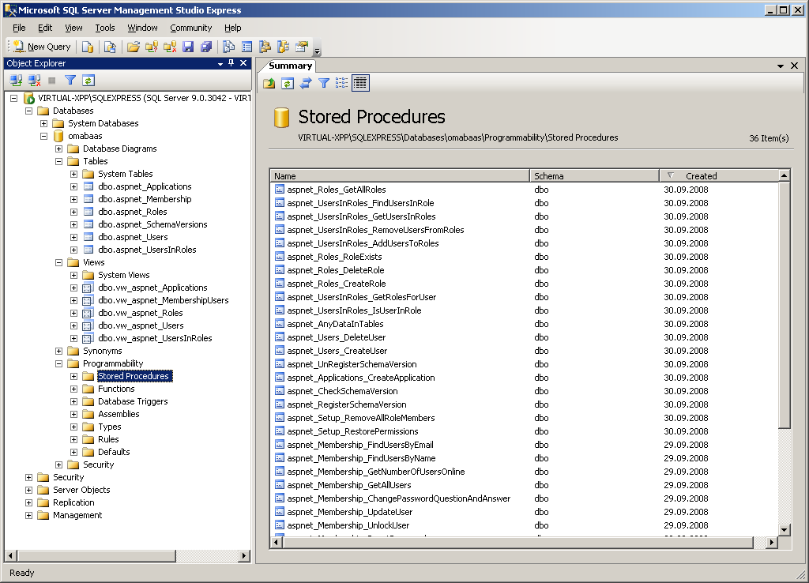

Pale struktuuri loomist on vaja ASP.NETile kuulutada, et kasutate rollihaldust e. teha väike muudatus web.config failis lisades system.web elemendi alla elemendi rolemanager:

<roleManager enabled="true" />

Peale seda saate tekitada kõik vajalikud rollid ning määrata kasutajate rollikuuluvuse. Nende tegevuste tarbeks saate luua oma halduslehe, kasutades Roles klassi poolt pakutavaid meetodeid või kasutada veebi konfigureerimisutiliiti WebSite\ASP.NET Configuration

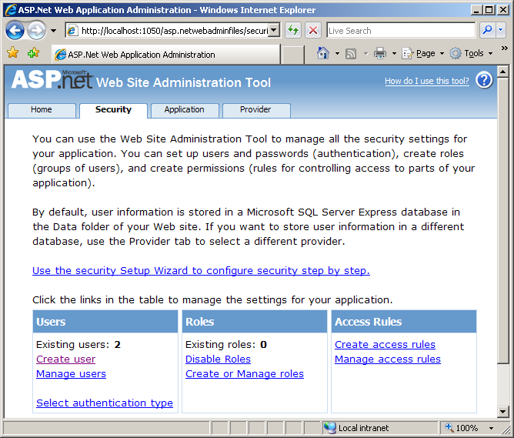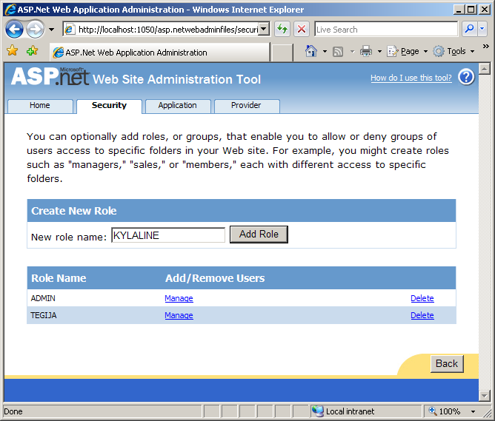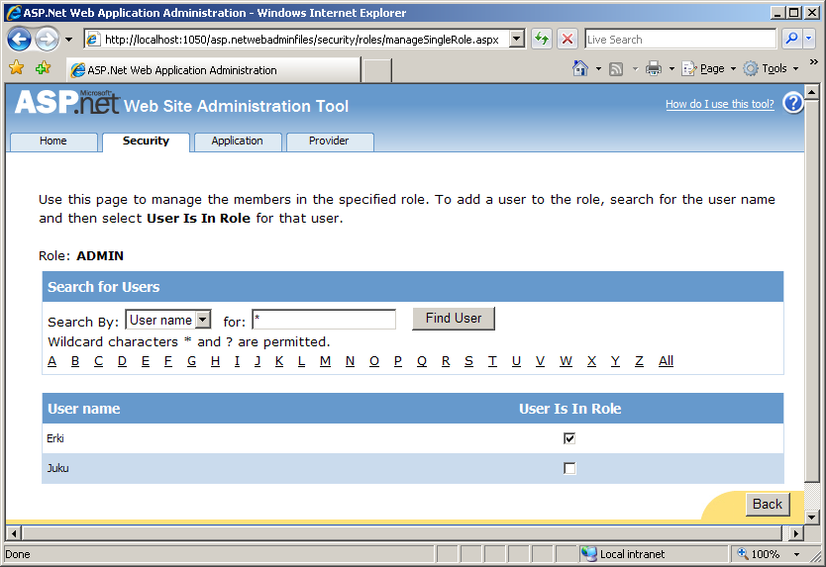

Õiguste jagamiseks saate kasutada web.config faili autorization elemendi alamelemente allow ja deny, määrates seekord users atribuudi asemel roles atribuudi. Näiteks anname ligipääsu kõigile kasutajatele, kes kuuluvad ADMIN rolli ning keelame ligipääsu kõigile teistele.

<authorization >

<allow roles="ADMIN"/>

<deny users="*"/>

</authorization>

### Andmetega manipuleerimine

Andmetega manipuleerimiseks ASP.NET keskkonnas on alates versioonist 3.5 kaks võimalust:

* Kasutada vanamoelist lähenemist ADO.NET vahendite abil
* Kasutada uut ja põnevat lähenemist LINQ abil

Nende kahe meetodi erinevus seisneb andmebaasiga suhtlemise metoodikas. Kui kõik suhtlusreeglid on kokkulepitud siis selle andmeallika kasutamine andmeid kuvavate elementide peal käib mõlemal juhul ühte moodi.

#### Andmete kasutamine ADO.NET abil

Selleks, et andmetele ligi pääseda, tuleb luua ühendus andmebaasiga. Ühenduse loomiseks on vaja andmebaasi. Andmebaasile viitamiseks kasutatakse ühendusteksti (ConnectionString). Kuna peale rakenduse valmimist võib administraator tõsta andmebaasi mõnda teise serverisse või anda andmebaasile teise nime või muuta turvameetmeid, peab ühendustekst olema administraatorile ehk rakenduse hooldajale lihtsasti kättesaadav. Seega ei saa ühendusteksti kirjutada tekstina otse koodi. Parim koht selle hoidmiseks on konfiguratsioonifail web.config. ASP.NET konfiguratsioonis on loodud isegi eraldi konteinerelement ühendustekstide hoidmiseks. configuration elemendi alamelemendi nimeks on connectionStrings.

Ühendustekst nimega yhendusTxt võiks välja näha midagi sarnast järgnevaga:

<connectionStrings>

<add name="yhendusTxt" connectionString="packet size=4096;uid=KASUTAJANIMI; pwd=PAROOL;data source=dotnet;persist security info=False;initial catalog=KASUTAJANIMI" providerName="System.Data.SqlClient" />

</connectionStrings>

Kui on kasutada rohkem kui üks andmebaas, võib siia ühendustekste juurde lisada. Suurema turvalisuse saavutamiseks on võimalik ka teatud osade sh connectionStrings krüpteerimine konfiguratsiooni failis.

Ühendusteksti kasutamiseks tuleb koodis sellele viidata. Selleks on kaks võimalust.

Esiteks võime seda teha aspx lehel andmeallika kirjelduses.

<asp:SqlDataSource id="andmeallikas" runat="server" ProviderName="System.Data.SqlClient" ConnectionString=’<%#

ConfigurationManager.ConnectionStrings("yhendusTxt").ConnectionString %>’

SelectCommand="SELECT TOP 100 ToodeID, Nimi, Hind FROM toode"/>

Sellest pikast lausest on olemas ka lühendatud kuju:

<asp:sqldatasource id="andmeallikas " runat="server" ProviderName="System.Data.SqlClient" ConnectionString="<%$ ConnectionStrings:yhendusTxt %>" SelectCommand="SELECT TOP 100 ToodeID, Nimi, Hind FROM toode"/>

Saadud andmete näitamiseks võimalik kasutada nt tabeli vaadet (GridView).

<asp:GridView ID="gw" runat="server" AutoGenerateColumns="True" DataSourceID="andmeallikas" EmptyDataText="Pole midagi näidata" />

Nagu näete, on võimalik lugeda andmebaasist andmeid tabelivaatesse ilma ridagi koodi kirjutamata. Kui kasutate veebilehe loomiseks graafilisi abivahendeid nagu VisualStudio, genereeritakse teile ka eelpool kirjeldatud read aspx failidesse.

#### Andmete kasutamine LINQ abil

Andmete leidmiseks LINQ abil tuleb esmalt luua App_Code kausta „LINQ to SQL“ klass, mis hakkab korraldama andmevahetust veebirakenduse ja andmebaasi vahel.

Selleks lisage oma veebi App_Code kausta uus item, mis on „LINQ to SQL Classes“ tüüpi.

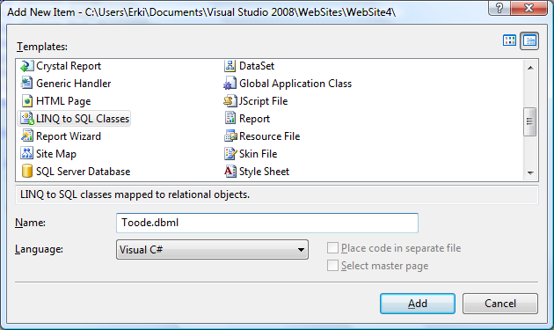

Avaneb LINQ to SQL klassi disainerivaade, kus saate lohistada kõik teile olulised tabelid, koos nendevaheliste seostega LINQ to SQL klassi. Näiteks haarame ServerExplorerist oma andmebaasis paikneva toodete tabeli ning lohistame disainerisse:

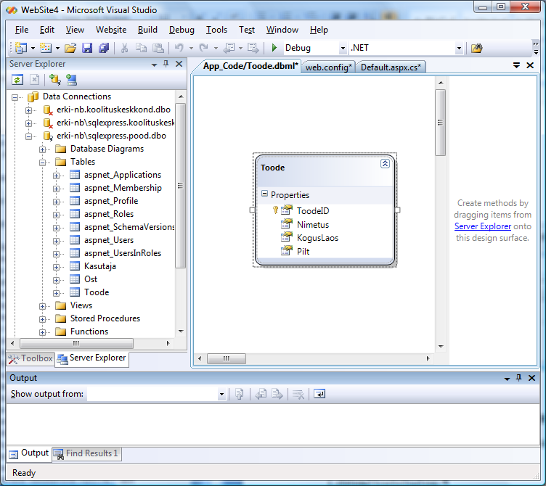Vajadusel saate lohistada sellele skeemile tabeleid juurde ning määrata keerukamaid meetodeid nii andmete leidmiseks kui muutmiseks. Samas kui teile piisab sellisest lihtsustatud ligipääsust siis võite selle klassi ära salvestada ja hakata teda kasutama andmetega manipuleerimisel.

|  |  |
| --- | --- |
| Selles disainerivaates näete te selle klassi graafilist kuju. Klassi tegelik kood paikneb selle disainifaili taba olevas koodifailis <klassinimi>.designer.cs  Lisaks on seal ka fail <klassinimi>.dbml.layout, milles on XML kujul see sama graafiline vaade teie loodud klassile.  Visates kiire pilgu loodud koodile võib selles välja lugeda, et tegemist on maskeeringuga, kus klass Toode maskeerib ära andebaasis oleva tabeli Toode, koos kõigi selle tabeli omaduste ja muutmisvõimalustega ning klass ToodeDataContext on andmeallikas LINQ päringute tegemiseks, mis kasutab seda maskeeritud Toode tabelit. |  |

#pragma warning disable 1591

//-------------------------------------------------------------------------

// <auto-generated>

// This code was generated by a tool.

// Runtime Version:2.0.50727.1433

//

// Changes to this file may cause incorrect behavior and will be lost

// if the code is regenerated.

// </auto-generated>

//------------------------------------------------------------------------

using System;

using System.Collections.Generic;

using System.ComponentModel;

using System.Data;

using System.Data.Linq;

using System.Data.Linq.Mapping;

using System.Linq;

using System.Linq.Expressions;

using System.Reflection;

[System.Data.Linq.Mapping.DatabaseAttribute(Name="pood")]

public partial class ToodeDataContext : System.Data.Linq.DataContext

{

private static System.Data.Linq.Mapping.MappingSource mappingSource = new AttributeMappingSource();

#region Extensibility Method Definitions

partial void OnCreated();

partial void InsertToode(Toode instance);

partial void UpdateToode(Toode instance);

partial void DeleteToode(Toode instance);

#endregion

public ToodeDataContext() :

base(global::System.Configuration.ConfigurationManager.ConnectionStrings["poodConnectionString"].ConnectionString, mappingSource)

{

OnCreated();

}

public ToodeDataContext(string connection) :

base(connection, mappingSource)

{

OnCreated();

}

public ToodeDataContext(System.Data.IDbConnection connection) :

base(connection, mappingSource)

{

OnCreated();

}

public ToodeDataContext(string connection, System.Data.Linq.Mapping.MappingSource mappingSource) :

base(connection, mappingSource)

{

OnCreated();

}

public ToodeDataContext(System.Data.IDbConnection connection, System.Data.Linq.Mapping.MappingSource mappingSource) :

base(connection, mappingSource)

{

OnCreated();

}

public System.Data.Linq.Table<Toode> Toodes

{

get

{

return this.GetTable<Toode>();

}

}

}

[Table(Name="dbo.Toode")]

public partial class Toode : INotifyPropertyChanging, INotifyPropertyChanged

{

private static PropertyChangingEventArgs emptyChangingEventArgs = new PropertyChangingEventArgs(String.Empty);

private int _ToodeID;

private string _Nimetus;

private int _KogusLaos;

private System.Data.Linq.Binary _Pilt;

#region Extensibility Method Definitions

partial void OnLoaded();

partial void OnValidate(System.Data.Linq.ChangeAction action);

partial void OnCreated();

partial void OnToodeIDChanging(int value);

partial void OnToodeIDChanged();

partial void OnNimetusChanging(string value);

partial void OnNimetusChanged();

partial void OnKogusLaosChanging(int value);

partial void OnKogusLaosChanged();

partial void OnPiltChanging(System.Data.Linq.Binary value);

partial void OnPiltChanged();

#endregion

public Toode()

{

OnCreated();

}

[Column(Storage="_ToodeID", AutoSync=AutoSync.OnInsert, DbType="Int NOT NULL IDENTITY", IsPrimaryKey=true, IsDbGenerated=true)]

public int ToodeID

{

get

{

return this._ToodeID;

}

set

{

if ((this._ToodeID != value))

{

this.OnToodeIDChanging(value);

this.SendPropertyChanging();

this._ToodeID = value;

this.SendPropertyChanged("ToodeID");

this.OnToodeIDChanged();

}

}

}

[Column(Storage="_Nimetus", DbType="NVarChar(50) NOT NULL", CanBeNull=false)]

public string Nimetus

{

get

{

return this._Nimetus;

}

set

{

if ((this._Nimetus != value))

{

this.OnNimetusChanging(value);

this.SendPropertyChanging();

this._Nimetus = value;

this.SendPropertyChanged("Nimetus");

this.OnNimetusChanged();

}

}

}

[Column(Storage="_KogusLaos", DbType="Int NOT NULL")]

public int KogusLaos

{

get

{

return this._KogusLaos;

}

set

{

if ((this._KogusLaos != value))

{

this.OnKogusLaosChanging(value);

this.SendPropertyChanging();

this._KogusLaos = value;

this.SendPropertyChanged("KogusLaos");

this.OnKogusLaosChanged();

}

}

}

[Column(Storage="_Pilt", DbType="VarBinary(MAX)", UpdateCheck=UpdateCheck.Never)]

public System.Data.Linq.Binary Pilt

{

get

{

return this._Pilt;

}

set

{

if ((this._Pilt != value))

{

this.OnPiltChanging(value);

this.SendPropertyChanging();

this._Pilt = value;

this.SendPropertyChanged("Pilt");

this.OnPiltChanged();

}

}

}

public event PropertyChangingEventHandler PropertyChanging;

public event PropertyChangedEventHandler PropertyChanged;

protected virtual void SendPropertyChanging()

{

if ((this.PropertyChanging != null))

{

this.PropertyChanging(this, emptyChangingEventArgs);

}

}

protected virtual void SendPropertyChanged(String propertyName)

{

if ((this.PropertyChanged != null))

{

this.PropertyChanged(this, new PropertyChangedEventArgs(propertyName));

}

}

}

#pragma warning restore 1591

Loodud klassi kasutamiseks andmeallikana tuleb lisada veebilehele LinqDatasource. Lohistades vastava elemendi Toolbox’ilt oma veebilehele, ning seadistades teda läbi seadistusvõluri, mis paikneb Configure Data Source käsu all.

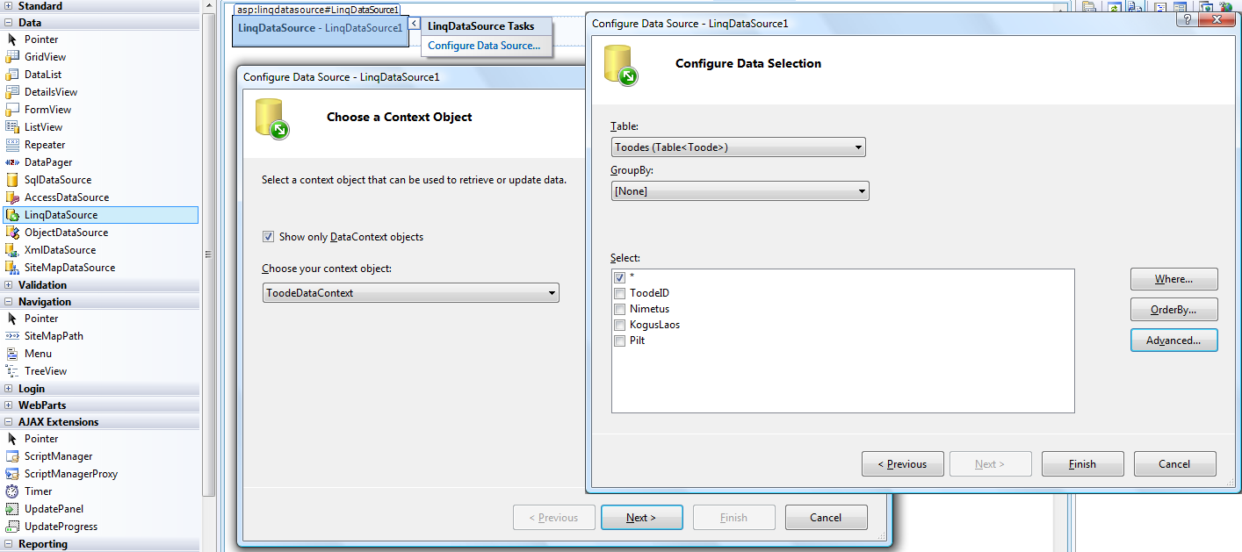

Kui peale seda protsessi vaatate oma veebilehe koodi siis leiate, et tulemuseks element asp:LinqDataSource, mis seab ContextTypeName atribuudi abil kokku loodud andmeallika ning LINQ to SQL klassi:

<asp:LinqDataSource ID="LinqDataSource1" runat="server"

ContextTypeName="ToodeDataContext" TableName="Toodes">

</asp:LinqDataSource>

Andmeallik kasutamiseks GridView peal tuleb vaid viidata loodud andmeallikale:

<asp:GridView ID="GridView1" runat="server"   
 AutoGenerateColumns="True"

DataKeyNames="ToodeID"   
 DataSourceID="LinqDataSource1" />

Kokkuvõtteks võiks öelda, et LINQ kasutamine vajab esmalt pisut rohkem ettevalmistust, kui traditsiooniline ADO.NET, kuid kui ettevalmistused tehtud (LINQ to SQL klassi loomise teel) on selle kasutamine oluliselt lihtsam kui seda on ADO.NET kasutamine. Lisaks sellele on loodud ToodeDataContext kasutatav ka programmelt e. C# koodi abil. See võimaldab teil luua nt programme, mis vaatavad selle toodete tabeli rea kaupa üle ning teevad vastavalt vajadusele seal muudatusi jne.

Samuti on hiljem selgub, et andmete poole pöördumist või nendega manipuleerimist on vaja täiustada siis saate seda teha ühes keskses kohas (LINQ to SQL klassis) ning tehtud muudatustega arvestatakse kõigil veebilehtedel, mis neid andmeid kasutasid. Kasutades traditsioonilist ADO.NET lähenemist peate te muudatusi tegema eraldi igal lehel, mis andmetega tegeleb!

#### Andmete kuvamine lihtsate loetelude abil

Lihtsateks loeteludeks nimetatakse kasutajaliidese elemente, mis võimaldavad vaid ühe väärtuse loetelu.

Lihtsad loetelud on:

* AdRotator – võimaldab kuvada bannereid. Iga kord kui kasutaja tuleb lehele, valitakse juhuslikult uus pilt kuvamiseks
* BulletedList – täppidega loetelu
* DropDownList – ripploend
* ListBox – kerimisribadega loetelu kastis
* RadioButtonList – raadionuppudega loetelu, kust saab valida vaid ühe väärtuse
* CheckBoxList – valikukastidega loetelu, kust saab valida mitmeid väärtuseid

Selleks, et lihtsaid loetelusid kasutada, tuleb määrata ära DataSource või DataSourceID omadus, millega näitate, kust tulevad andmed.

Lisaks on soovitav täita väljad DataTextField, mis näitab milline väli andmetest kuvatakse kasutajale ning DataValueField e milline väli on objekti väärtuseks, kui kasutaja midagi valib.

Kõik loetelus olevad elemendid on programselt saadaval läbi Items kollektsiooni ning kasutaja poolt tehtud valiku saate teada läbi SelectedIndex omaduse. Kui soovite igale kasutaja valikule reageerida, võite teha protseduuri sündmuse SelectedIndexChanged sündmuse tarbeks.

Järgnevalt tekitame toodetest täppidega loetelu:

<asp:BulletedList ID="loetelu " runat="server" DataSourceID="andmeallikas" DataTextField="Nimi" />

#### Andmete kuvamine keerukate loetelude abil

Keerukateks loeteludeks nimetatakse kasutajaliidese elemente, mis andmete kuvamiseks tekitavad hulga alamelemente.

Keerulised loetelud on:

* GridView – võimaldab näidata andmeid tabeli kujul, pakkudes lihtsaid vahendeid andmete sorteerimiseks, filtreerimiseks ja muutmiseks.
* DetailsView – võimaldab andmeid kirje kaupa vaadata, muuta ja juurde lisada. Andmed kuvatakse tabeli kujul, väljad üksteise all.
* FormView – sisuliselt nagu DetailsView, kuid andmete kuvamise loogika tuleb läbi põhjade (Template) ise paika panna.
* Repeater – Kõige abstraktsem loetelu, võimaldab põhjade abil leida andmetele just sellise kuju nagu teil vaja.

#### Hierarhiliste andmete kuvamine

Hierarhilised loetelud on mõeldud hierarhiliste andmete näitamiseks nagu XML failis olevad andmed ja vanema – lapse suhted. Hierarhilised loetelud on:

* TreeView – andmete esitus puu kujul
* Menu – menüü rakenduses navigeerimiseks. Võib olla nii puu kujul kui ka puu kujul.

### WebParts

Siiani oleme kogu veebi kujunduse ise valmis teinud, kuid lisaks sellele on võimalik veebileht ehitada üles ka nii, et erinevate osade paigutuse saab valida kasutaja ise. Me võime seda funktsionaalsust lubada kõigile, või piirata nt administraatorite grupile. Oluline on see, et me saame lihtsate vahenditega anda kasutajale võimaluse veebi väljanägemise muutmiseks. WebPart’id on kontrollide kogumik, mis seda funktsionaalsust võimaldab.

WebPart’ide struktuur on kolme kihiline: isikupärastamine, kasutajaliidese struktuuri komponendid ja kasutajaliidese komponendid ise.

Isikupärastamine on WebPart’ide struktuuri alustalaks. See võimaldab kasutajatel muuta – isikupärastada – WebPartide paigutust, väljanägemist ja käitumist. Tehtud muudatused on püsivad st nad jäävad kehtima ka siis kui kasutaja käib vahepeal teistel lehtedel või paneb üldse veebisirvija kinni.

Struktuuri elemendid baseeruvad isikupärastamisel ning pakuvad baasstruktuuri ja teenused kõigile WebPartidele. Üks struktuuri element, mis peab olema igal WebParte kasutaval leheküljel on WebPartManager. Kuigi see kontroll ei ole kunagi nähtaval on tal üks kriitiline ülesanne – koordineerida kõigi WebPartide olekut leheküljel – ta haldab kõiki tsoone, kus on võimalik WebParte hoida ning seda, millised WebPart’id ühes või teises on olemas ning milline on nende olek. Lisaks sellele koordineerib ta ka WebPartide vahelist suhtlemist.

Teine struktuurielement, mis peab alati olemas olema on tsoon e. koht kuhu on võimalik WebParte paigutada.

Järgnevalt ülevaade WebPart’idega seotud kontrollidest:

|  |  |
| --- | --- |
| WebPartManager | Haldab lehel WebPart kontrolle. Igal lehel on vaja ühte ja ainult ühte WebPartManager’i |
| CatalogZone | Sisaldab CatalogPart kontrolle. Seda kasutatakse kasutajale WebPartide kataloogi loomiseks |
| EditorZone | Sisaldab EditorPart kontrolle. Selles tsoonis saab kasutaja WebParte muuta |
| WebPartZone | Üldine WebPartide paigutus lehel. Selliseid tsoone võib lehel olla rohkem kui üks. |
| ConnectionsZone | Sisaldab WebPartConnection kontrolle ning pakub kasutajaliidest ühenduste haldamiseks. |
| WebPart | Kasutajaliidese element, mille paigutuse üle saab kasutaja otsustada |
| CatalogPart | Sisaldab loetelu WebPartidest, mida kasutaja saab lehele lisada |
| WebPartConnection | Tekitab ühenduse kahe WebParti vahele. Ühest neist WebPartidest saab klient ja teisest andmete pakkuja |
| EditorPart | Lubab kasutajal muuta WebParti põhiomadusi |

### Veebiteenused

Veebiteenus on protseduur, mis asub kauges serveris. Sisuliselt on tegemist tavalise klassiga, mille mõned meetodid on märgistatud kui veebist kasutatavad meetodid.

Veebiteenused on uus põlvkond protseduuri kaugkutseid, mida varem on püütud realiseerida COM, COM+ ja RPC abil. Veebiteenused võimaldavad lihtsalt korraldada rakenduste ja organisatsioonide vahelist andmevahetust, kuna andmevahetus käib XML kujul SOAP kirjadega ning ei ole vahet, kes ja kuidas need kirjad kokku paneb, peaasi, et nad on korrektses vormingus.

#### Veebiteenuste tegemine

Veebiteenuste faililaiendiks on .asmx ning selle faili sisu on ülimalt lihtne. Lisame näiteks faili Service.asmx. Selle faili sees tuleks öelda, et tegemist on veebiteenusega, mis keeles selle teenuse koodi plaanime kirjutada, kuhu (mis faili ja klassi) kood on salvestatud:

<%@ WebService Language="C#" CodeBehind="~/Service.cs" Class="Service" %>

Koodi keerukus sõltub loomulikult teenuse funktsionaalsusest. Siinsel juhul teeme ühe hästi lihtsa teenuse, millel on vaid üks meetod „Tere”, mis välja kutsudes ütleb „Teretulemast veebiteenuste maailma!”

using System;

using System.Web;

using System.Web.Services;

using System.Web.Services.Protocols;

[WebService(Namespace = "http://tempuri.org/")]

public class Service : System.Web.Services.WebService

{

[WebMethod]

public string Tere() {

return "Teretulemast veebiteenuste maailma!";

}

}

Kuna tegemist on XML veebiteenusega, tuleb meil ära määrata nimeruum. Niisama katsetamiseks võib kasutada tempuri.org’i, kuid kui on omal mõni domeen kasutada, mida ise ka kontrollite, siis võite seda nime kasutada.

Veebiteenuse klass tuleb pärida klassist System.Web.Services.WebService, mis tagab kogu vajaliku funktsionaalsuse.

Kõik meetodid, mida tohib veebist välja kutsuda, tuleb märgistada [WebMethod] atribuudiga.

Veebiteenuse seadistamine käib web.config faili abil nagu ASP.NET rakendusel, kogu ülejäänud programmeerimine on täpselt nagu tavalisel klassil.

#### WCF teenuste tegemine

|  |  |
| --- | --- |
| WCF – Windows Communication Foundation on uus meetod programmidevahelise infovahetuse korraldamiseks. Selliseid teenuseid saab teha alates raamistikust 3.0. Uue WCF teenuse loomiseks lisage oma veebi uus objekt, mis on „WCF Service“ tüüpi: |  |

Selle tulemusena tekitatakse teile kaks faili. <teenusenimi>.svc, mille sisu on väga minimalistlik:

<%@ ServiceHost Language="C#" Debug="true" Service="Tere" CodeBehind="~/App_Code/Tere.cs" %>

Ning selle teenuse nägu (paigutatakse App_Code kausta) <teenusenimi>.cs

using System;

using System.Collections.Generic;

using System.Linq;

using System.Runtime.Serialization;

using System.ServiceModel;

using System.Text;

// NOTE: If you change the interface name "ITere" here, you must also update the reference to "ITere" in Web.config.

[ServiceContract]

public interface ITere

{

[OperationContract]

void DoWork();

}

Nägu on selles, et tutvustada oma teenust selle teenuse kasutajatele. Lisaks sellele peate selle näo järgi tegema ka ühe klassi, mis hakkab reaalset teenust pakkuma! Nägu on sisuliselt leping teenusepakkuja ja teenuse tarbija vahel.

Loome näiteks veebiteenuse, mis oskab teenusekasutajat tervitada. Seda nii anonüümselt kui ka nimeliselt. Selleks teen esmalt väikesed muudatused selles teenuse näos. Ütleme, et meie teenusel saab olema kaks tervitamise meetodit. Üks neist vajab parameetrit ja teine mitte ning mõlemad tagastavad tervituse teksti kujul:

[ServiceContract()]

public interface IGeometryService

{

[OperationContract]

string Tervita();

[OperationContract]

string Tervita(string nimi);

}

Järgmiseks loome klassi, mis annab sellele näole funktsionaalsuse:

#### Veebiteenuse kasutamine

Veebiteenust saab kasutada igas .NET rakenduses ning on variant seda kasutada ka varem loodud programmeerimisvahenditega nagu nt VBA (Visual Basic for Applications).

.NET rakenduses kasutamiseks tuleb teha viide veebiteenusele. Kõige mugavam on seda teha VisualStudioga valides menüüst Website\WebReference, näitate ära teenuse aadressi nt <http://localhost:52876/VeebiTeenus/Service.asmx> ning klõpsate nupule AddReference.

Samas võib seda protsessi teha ka ilma VisualStudio abita.

Selleks tuleb esmalt lisada oma veebikausta alamkaust App_WebReferences, mille alla teete teenuse nimega alamkaust. Alamkausta nimi peaks olema selline, mida teil on hiljem mugav koodis kasutada nt TereTeenus ning sinna alla tulevad kõik ülejäänud failid, mida teenuse kasutamiseks vaja.

Esmalt on teil vaja teenuse päris nimega wsdl faili. Meie näite puhul oleks selleks Service.wsdl. Tegemist on XML failiga, mis räägib raamistikule, kuidas selle teenusega tuleb käituda. Selle faili sisu saate kopeerida teenuse juurest pannes asmx faili järgi võtme ?wsdl nt

<http://localhost:52876/VeebiTeenus/Service.asmx?wsdl>

Meie lihtsa teenuse puhul genereerub sealt järgmine XML:

<?xml version="1.0" encoding="utf-8"?>

<wsdl:definitions xmlns:soap="http://schemas.xmlsoap.org/wsdl/soap/" xmlns:tm="http://microsoft.com/wsdl/mime/textMatching/" xmlns:soapenc="http://schemas.xmlsoap.org/soap/encoding/" xmlns:mime="http://schemas.xmlsoap.org/wsdl/mime/" xmlns:tns="http://tempuri.org/" xmlns:s="http://www.w3.org/2001/XMLSchema" xmlns:soap12="http://schemas.xmlsoap.org/wsdl/soap12/" xmlns:http="http://schemas.xmlsoap.org/wsdl/http/" targetNamespace="http://tempuri.org/" xmlns:wsdl="http://schemas.xmlsoap.org/wsdl/">

<wsdl:types>

<s:schema elementFormDefault="qualified"

targetNamespace="http://tempuri.org/">

<s:element name="Tere">

<s:complexType />

</s:element>

<s:element name="TereResponse">

<s:complexType>

<s:sequence>

<s:element minOccurs="0" maxOccurs="1" name="TereResult"

type="s:string" />

</s:sequence>

</s:complexType>

</s:element>

</s:schema>

</wsdl:types>

<wsdl:message name="TereSoapIn">

<wsdl:part name="parameters" element="tns:Tere" />

</wsdl:message>

<wsdl:message name="TereSoapOut">

<wsdl:part name="parameters" element="tns:TereResponse" />

</wsdl:message>

<wsdl:portType name="ServiceSoap">

<wsdl:operation name="Tere">

<wsdl:input message="tns:TereSoapIn" />

<wsdl:output message="tns:TereSoapOut" />

</wsdl:operation>

</wsdl:portType>

<wsdl:binding name="ServiceSoap" type="tns:ServiceSoap">

<soap:binding transport="http://schemas.xmlsoap.org/soap/http" />

<wsdl:operation name="Tere">

<soap:operation soapAction="http://tempuri.org/Tere"

style="document" />

<wsdl:input>

<soap:body use="literal" />

</wsdl:input>

<wsdl:output>

<soap:body use="literal" />

</wsdl:output>

</wsdl:operation>

</wsdl:binding>

<wsdl:binding name="ServiceSoap12" type="tns:ServiceSoap">

<soap12:binding transport="http://schemas.xmlsoap.org/soap/http" />

<wsdl:operation name="Tere">

<soap12:operation soapAction="http://tempuri.org/Tere"

style="document" />

<wsdl:input>

<soap12:body use="literal" />

</wsdl:input>

<wsdl:output>

<soap12:body use="literal" />

</wsdl:output>

</wsdl:operation>

</wsdl:binding>

<wsdl:service name="Service">

<wsdl:port name="ServiceSoap" binding="tns:ServiceSoap">

<soap:address

location="http://localhost:52876/VeebiTeenus/Service.asmx" />

</wsdl:port>

<wsdl:port name="ServiceSoap12" binding="tns:ServiceSoap12">

<soap12:address

location="http://localhost:52876/VeebiTeenus/Service.asmx" />

</wsdl:port>

</wsdl:service>

</wsdl:definitions>

Teiseks on vaja lisada veebiteenuse nimega .disco fail. See fail räägib raamistikule, kuidas seda teenust edaspidi leida. Nagu .wsdl fail on ka .disco XML fail ning selle faili sisu saate teenuse juurest, lisades .asmx järgi võtme ?disco. Meie näite puhul oleks selleks

<http://localhost:52876/VeebiTeenus/Service.asmx?disco> ning sealt avaneks järgmine XML:

<?xml version="1.0" encoding="utf-8"?>

<discovery xmlns:xsi=<http://www.w3.org/2001/XMLSchema-instance>

xmlns:xsd="http://www.w3.org/2001/XMLSchema"

xmlns="http://schemas.xmlsoap.org/disco/">

<contractRef ref="http://localhost:52876/VeebiTeenus/Service.asmx?wsdl"

docRef="http://localhost:52876/VeebiTeenus/Service.asmx"

xmlns="http://schemas.xmlsoap.org/disco/scl/" />

<soap address="http://localhost:52876/VeebiTeenus/Service.asmx"

xmlns:q1="http://tempuri.org/" binding="q1:ServiceSoap"

xmlns="http://schemas.xmlsoap.org/disco/soap/" />

<soap address="http://localhost:52876/VeebiTeenus/Service.asmx"

xmlns:q2="http://tempuri.org/" binding="q2:ServiceSoap12"

xmlns="http://schemas.xmlsoap.org/disco/soap/" />

</discovery>

Kolmandaks tuleb luua teenuse nimega .discomap fail, mis räägib, miks te need kaks eelmist faili tegite. Sinna tuleb lisada kaks elementi: esimene ütleb, kuhu faili panite kasutamise info e. lepingu so wsdl fail; ning teine ütleb, kus on info teenuse leidmiseks so. disco fail. Nagu kõik eelmised, on ka .discomap XML fail ning meie näite puhul võiks tema sisu olla järgmine:

<?xml version="1.0" encoding="utf-8"?>

<DiscoveryClientResultsFile

xmlns:xsi="http://www.w3.org/2001/XMLSchema-instance"

xmlns:xsd="http://www.w3.org/2001/XMLSchema">

<Results>

<DiscoveryClientResult

referenceType="System.Web.Services.Discovery.ContractReference"

url="http://localhost:52876/VeebiTeenus/Service.asmx?wsdl"

filename="Service.wsdl" />

<DiscoveryClientResult

referenceType="System.Web.Services.Discovery.DiscoveryDocumentReference"

url="http://localhost:52876/VeebiTeenus/Service.asmx?disco"

filename="Service.disco" />

</Results>

</DiscoveryClientResultsFile>

Sellega on viide loodud. Järgmiseks tuleb seda teenust kasutada. Selleks loome kohas, kus soovime teenust kasutada, selle teenuse instantsi ning kutsume välja sobiva meetodi:

TereTeenus.Service srv = new TereTeenus.Service();

Label1.Text = srv.Tere();

Nii lihtsalt see lähebki. Loodetavasti tekib rohkelt mõtteid, kus selliseid teenuseid oleks võimalik kasutada. Mõelge, kui tore oleks järgmine stsenaarium: loote veebipoodi ning teil on vaja teada, kui palju klient peab tellitud toodete pealt makse maksma. Selle välja selgitamiseks kasutate maksuameti poolt pakutavat maksuarvutusteenust. Seejärel on vaja teada, kui palju maksab tellitud toodete kliendile viimine: selleks kasutate mõne kullerfirma hinnapäringuteenust jne. Nii on võimalik väga lihtsa vaevaga pakkuda oma rakenduses väga keerulist funktsionaalsust.

PS! Ka Google otsing on saadaval veebiteenusena ;)

### IIS

IIS teenus on olemas kõigil Windowsi serveritel ning Ärikasutuse tööjaama Windowsidel nagu (Windows 2000 Pro, Windows XP Pro, Vista Business jne).

### Lisad

Järgnevalt mõned pikemad koodijupid, mida võib suurema ja dünaamilisema rakenduse loomisel vaja minna.

#### Ressursside hoidmine SQL Serveris – Resource Provider

Järgnev kood kirjutab üle mootori, mis tegeleb ressursside lugemisega. See võimaldab ressursse hoida .resx failide asemel SQL serveri andmebaasis.

Selleks, et allolev näide tööle läheks, tuleb:

* Lisada konfiguratsiooni ühendustekst, mis ühendab ressursse hoidva andmebaasiga. Ühendusteksti nimi omistage konstandile connStrName.

Lisada konfiguratsiooni element  
<globalization culture="auto" uiCulture="auto" resourceProviderFactoryType="OmaProjekt.SqlResourceProviderFactory" />

Loomulikult on võimalik allolev klass kirjutada märksa keerukamaks, nii et seda oskaks kasutada ka VisualStudio ressursside võlur ning samuti on võimalik lisada funktsionaalsus puuduvate ressursside automaatseks lisamiseks.

using System;

using System.Collections;

using System.Collections.Specialized;

using System.Data;

using System.Data.SqlClient;

using System.Data.SqlTypes;

using System.Globalization;

using System.Resources;

using System.Text;

using System.Web;

using System.Web.Compilation;

namespace OmaProjekt

{

public sealed class SqlResourceProviderFactory : ResourceProviderFactory

{

const string connStrName = "yhendusTxt";

public override IResourceProvider

CreateGlobalResourceProvider(string classKey)

{

return new SqlResourceProvider(null, classKey);

}

public override IResourceProvider

CreateLocalResourceProvider(string virtualPath)

{

virtualPath = System.IO.Path.GetFileName(virtualPath);

return new SqlResourceProvider(virtualPath, null);

}

private sealed class SqlResourceProvider : IResourceProvider

{

private string _virtualPath;

private string _className;

private IDictionary _resourceCache;

private static object CultureNeutralKey = new object();

public SqlResourceProvider(string virtualPath, string className)

{

_virtualPath = virtualPath;

_className = className;

}

private IDictionary GetResourceCache(string cultureName)

{

object cultureKey;

if (cultureName != null)

{

cultureKey = cultureName;

}

else

{

cultureKey = CultureNeutralKey;

}

if (_resourceCache == null)

{

_resourceCache = new ListDictionary();

}

IDictionary resourceDict =

_resourceCache[cultureKey] as IDictionary;

if (resourceDict == null)

{

resourceDict = SqlResourceHelper.GetResources(_virtualPath,

_className, cultureName, false, null);

_resourceCache[cultureKey] = resourceDict;

}

return resourceDict;

}

object IResourceProvider.GetObject(string resourceKey,

CultureInfo culture)

{

string cultureName = null;

if (culture != null)

{

cultureName = culture.Name;

}

else

{

cultureName = CultureInfo.CurrentUICulture.Name;

}

object value = GetResourceCache(cultureName)[resourceKey];

if (value == null)

{

// vajaliku kultuuri ressurss on puudu, kasutame ilma

// kultuuriinfota ressurssi

HttpContext.Current.Trace.Warn("Puuduv ressurss",

"resourceKey=" + resourceKey +

";virtualPath=" + _virtualPath +

";className=" + _className +

";cultureName=" + cultureName);

value = GetResourceCache(null)[resourceKey];

}

if (value == null)

{

// Vajalikku ressurssi pole üldse olemas

HttpContext.Current.Trace.Warn("Puuduv ressurss",

"resourceKey=" + resourceKey +

";virtualPath=" + _virtualPath +

";className=" + _className);

}

return value;

}

IResourceReader IResourceProvider.ResourceReader

{

get

{

return new SqlResourceReader(GetResourceCache(null));

}

}

}

private sealed class SqlResourceReader : IResourceReader

{

private IDictionary _resources;

public SqlResourceReader(IDictionary resources)

{

_resources = resources;

}

IDictionaryEnumerator IResourceReader.GetEnumerator()

{

return _resources.GetEnumerator();

}

void IResourceReader.Close()

{

}

IEnumerator IEnumerable.GetEnumerator()

{

return _resources.GetEnumerator();

}

void IDisposable.Dispose()

{

}

}

internal static class SqlResourceHelper

{

public static IDictionary GetResources(string virtualPath,

string className, string cultureName, bool designMode,

IServiceProvider serviceProvider)

{

SqlConnection con = new SqlConnection(

System.Configuration.ConfigurationManager.

ConnectionStrings[connStrName].ToString());

SqlCommand com = new SqlCommand();

if (!String.IsNullOrEmpty(virtualPath))

{

// Lokaalsete ressursside küsimine

if (string.IsNullOrEmpty(cultureName))

{

// ilma kultuuriinfota ressursid

com.CommandType = CommandType.Text;

com.CommandText = "select resource_name, resource_value" +

" from ASPNET_GLOBALIZATION_RESOURCES" +

" where resource_object = @virtual_path" +

" and culture_name is null";

com.Parameters.AddWithValue("@virtual_path", virtualPath);

}

else

{

com.CommandType = CommandType.Text;

com.CommandText = "select resource_name, resource_value" +

" from ASPNET_GLOBALIZATION_RESOURCES " +

"where resource_object = @virtual_path " +

"and culture_name = @culture_name ";

com.Parameters.AddWithValue("@virtual_path", virtualPath);

com.Parameters.AddWithValue("@culture_name", cultureName);

}

}

else if (!String.IsNullOrEmpty(className))

{

// Globaalsete ressursside küsimine

if (string.IsNullOrEmpty(cultureName))

{

// ilma kultuuriinfota ressursid

com.CommandType = CommandType.Text;

com.CommandText = "select resource_name, resource_value" +

" from ASPNET_GLOBALIZATION_RESOURCES " +

"where resource_object = @class_name" +

" and culture_name is null";

com.Parameters.AddWithValue("@class_name", className);

}

else

{

com.CommandType = CommandType.Text;

com.CommandText = "select resource_name, resource_value " +

"from ASPNET_GLOBALIZATION_RESOURCES where " +

"resource_object = @class_name and" +

" culture_name = @culture_name ";

com.Parameters.AddWithValue("@class_name", className);

com.Parameters.AddWithValue("@culture_name", cultureName);

}

}

else

{

// Probleem lähteandmetega

throw new Exception("SqlResourceHelper.GetResources()" +

" – puuduvad parameetrid virtualPath või className");

}

ListDictionary resources = new ListDictionary();

try

{

com.Connection = con;

con.Open();

SqlDataReader sdr =

com.ExecuteReader(CommandBehavior.CloseConnection);

while (sdr.Read())

{

string rn = sdr.GetString(sdr.GetOrdinal("resource_name"));

string rv = sdr.GetString(sdr.GetOrdinal("resource_value"));

resources.Add(rn, rv);

}

}

catch (Exception e)

{

throw new Exception(e.Message, e);

}

finally

{

if (con.State == ConnectionState.Open)

{

con.Close();

}

}

return resources;

}

}

}

}

#### Kasutajatunnuste hoidmine andmebaasis - MembershipProvider

using System;

using System.Data;

using System.Data.SqlClient;

using System.Configuration;

using System.Web;

using System.Web.Security;

public class KasutajaProvider : MembershipProvider

{

#region abstraktsed meetodid ja propertid, mis tuleb kindlasti realiseerida

public override string ApplicationName

{

get

{

throw new Exception("The method or operation is not implemented.");

}

set

{

throw new Exception("The method or operation is not implemented.");

}

}

public override bool ChangePassword(string username, string oldPassword, string newPassword)

{

throw new Exception("The method or operation is not implemented.");

}

public override bool ChangePasswordQuestionAndAnswer(string username, string password, string newPasswordQuestion, string newPasswordAnswer)

{

throw new Exception("The method or operation is not implemented.");

}

public override MembershipUser CreateUser(string username, string password, string email, string passwordQuestion, string passwordAnswer, bool isApproved, object providerUserKey, out MembershipCreateStatus status)

{

throw new Exception("The method or operation is not implemented.");

}

public override bool DeleteUser(string username, bool deleteAllRelatedData)

{

throw new Exception("The method or operation is not implemented.");

}

public override MembershipUserCollection GetAllUsers(int pageIndex, int pageSize, out int totalRecords)

{

throw new Exception("The method or operation is not implemented.");

}

public override int GetNumberOfUsersOnline()

{

throw new Exception("The method or operation is not implemented.");

}

public override string GetPassword(string username, string answer)

{

throw new Exception("The method or operation is not implemented.");

}

public override MembershipUser GetUser(object providerUserKey, bool userIsOnline)

{

throw new Exception("The method or operation is not implemented.");

}

public override MembershipUser GetUser(string username, bool userIsOnline)

{

throw new Exception("The method or operation is not implemented.");

}

public override string GetUserNameByEmail(string email)

{

throw new Exception("The method or operation is not implemented.");

}

public override bool EnablePasswordReset

{

get { throw new Exception("The method or operation is not implemented."); }

}

public override bool EnablePasswordRetrieval

{

get { throw new Exception("The method or operation is not implemented."); }

}

public override MembershipUserCollection FindUsersByEmail(string emailToMatch, int pageIndex, int pageSize, out int totalRecords)

{

throw new Exception("The method or operation is not implemented.");

}

public override MembershipUserCollection FindUsersByName(string usernameToMatch, int pageIndex, int pageSize, out int totalRecords)

{

throw new Exception("The method or operation is not implemented.");

}

public override int MaxInvalidPasswordAttempts

{

get { throw new Exception("The method or operation is not implemented."); }

}

public override int MinRequiredNonAlphanumericCharacters

{

get { throw new Exception("The method or operation is not implemented."); }

}

public override int MinRequiredPasswordLength

{

get { throw new Exception("The method or operation is not implemented."); }

}

public override int PasswordAttemptWindow

{

get { throw new Exception("The method or operation is not implemented."); }

}

public override MembershipPasswordFormat PasswordFormat

{

get { throw new Exception("The method or operation is not implemented."); }

}

public override string PasswordStrengthRegularExpression

{

get { throw new Exception("The method or operation is not implemented."); }

}

public override bool RequiresQuestionAndAnswer

{

get { throw new Exception("The method or operation is not implemented."); }

}

public override bool RequiresUniqueEmail

{

get { throw new Exception("The method or operation is not implemented."); }

}

public override string ResetPassword(string username, string answer)

{

throw new Exception("The method or operation is not implemented.");

}

public override bool UnlockUser(string userName)

{

throw new Exception("The method or operation is not implemented.");

}

public override void UpdateUser(MembershipUser user)

{

throw new Exception("The method or operation is not implemented.");

}

public override bool ValidateUser(string username, string password)

{

SqlCommand cmd = new SqlCommand("TuvastaKasutaja_proc",

new SqlConnection(ConfigurationManager.ConnectionStrings["yhendusTekst"].ConnectionString));

cmd.CommandType = CommandType.StoredProcedure;

cmd.Parameters.Add("@username", SqlDbType.NVarChar, 50).Value = username;

cmd.Parameters.Add("@password", SqlDbType.NVarChar, 50).Value = password;

cmd.Parameters.Add("@KasutajaID", SqlDbType.Int).Direction = ParameterDirection.Output;

cmd.Connection.Open();

cmd.ExecuteNonQuery();

cmd.Connection.Close();

bool KasutajaOK = false;

if (cmd.Parameters["@KasutajaID"].Value != System.DBNull.Value)

{

HttpContext.Current.Session["ActiveInimeneID"] = cmd.Parameters["@KasutajaID"].Value.ToString();

KasutajaOK = true;

}

return KasutajaOK;

}

#endregion

}

#### Kasutajagruppide hoidmine andmebaasis – RoleProvider

using System;

using System.Collections;

using System.Data;

using System.Data.SqlClient;

using System.Configuration;

using System.Web;

using System.Web.Security;

public class SqlRoleProvider : RoleProvider

{

public override void AddUsersToRoles(string[] usernames, string[] roleNames)

{

SqlCommand cmd = new SqlCommand();

cmd.CommandText = "AddUserToRole_proc";

cmd.CommandType = CommandType.StoredProcedure;

cmd.Connection = new SqlConnection(ConfigurationManager.ConnectionStrings["yhendusTekst"].ConnectionString);

cmd.Parameters.Add("@UserName", SqlDbType.NVarChar, 50);

cmd.Parameters.Add("@RoleName", SqlDbType.VarChar, 50);

cmd.Connection.Open();

foreach (string user in usernames)

{

cmd.Parameters["@UserName"].Value = user;

foreach (string role in roleNames)

{

cmd.Parameters["@RoleName"].Value = role;

cmd.ExecuteNonQuery();

}

}

cmd.Connection.Close();

}

public override string ApplicationName

{

get

{

return "Tallinna Täiskasvanute Gümnaasiumi testimiskeskus";

}

set

{

throw new Exception("The method or operation is not implemented.");

}

}

public override bool IsUserInRole(string username, string roleName)

{

SqlCommand cmd = new SqlCommand();

cmd.CommandText = "IsUserInRole_proc";

cmd.CommandType = CommandType.StoredProcedure;

cmd.Connection = new SqlConnection(ConfigurationManager.ConnectionStrings["yhendusTekst"].ConnectionString);

cmd.Parameters.AddWithValue("@UserName", username);

cmd.Parameters.AddWithValue("@RoleName", roleName);

cmd.Parameters.Add("@OK", SqlDbType.Bit).Direction = ParameterDirection.Output;

cmd.Connection.Open();

cmd.ExecuteNonQuery();

cmd.Connection.Close();

return Convert.ToBoolean(cmd.Parameters["@OK"].Value);

}

public override string[] GetRolesForUser(string username)

{

string[] rollid = new string[1] { "ADMINISTRATORS" };

return rollid;

}

public override void CreateRole(string roleName)

{

if (HttpContext.Current.User.IsInRole("ADMINISTRATORS"))

{

SqlCommand cmd = new SqlCommand();

cmd.CommandText = "CreateRole_proc";

cmd.CommandType = CommandType.StoredProcedure;

cmd.Connection = new SqlConnection(ConfigurationManager.ConnectionStrings["yhendusTekst"].ConnectionString);

cmd.Parameters.AddWithValue("@RoleName", roleName);

cmd.Connection.Open();

cmd.ExecuteNonQuery();

cmd.Connection.Close();

}

}

public override bool DeleteRole(string roleName, bool throwOnPopulatedRole)

{

bool tulemus = false;

if (HttpContext.Current.User.IsInRole("ADMINISTRATORS"))

{

SqlCommand cmd = new SqlCommand();

cmd.CommandType = CommandType.StoredProcedure;

cmd.Connection = new SqlConnection(ConfigurationManager.ConnectionStrings["yhendusTekst"].ConnectionString);

cmd.Parameters.AddWithValue("@RoleName", roleName);

cmd.Connection.Open();

if (throwOnPopulatedRole)

{

cmd.CommandText = "RolePopulated_proc";

cmd.Parameters.AddWithValue("@Tulemus", throwOnPopulatedRole).Direction = ParameterDirection.Output;

cmd.ExecuteNonQuery();

if (Convert.ToBoolean(cmd.Parameters["@Tulemus"].Value))

{

throw new Exception("Ei saa kustutada rolli, kuhu kuuluvad kasutajad!");

}

else {

cmd.Parameters.Remove(cmd.Parameters["@Tulemus"]);

cmd.CommandText = "DeleteRole_proc";

cmd.ExecuteNonQuery();

tulemus = true;

}

}

else

{

cmd.Parameters.Remove(cmd.Parameters["@Tulemus"]);

cmd.CommandText = "DeleteRole_proc";

cmd.ExecuteNonQuery();

tulemus = true;

}

cmd.Connection.Close();

}

return tulemus;

}

public override bool RoleExists(string roleName)

{

SqlCommand cmd = new SqlCommand();

cmd.CommandText = "RoleExists_proc";

cmd.CommandType = CommandType.StoredProcedure;

cmd.Connection = new SqlConnection(ConfigurationManager.ConnectionStrings["yhendusTekst"].ConnectionString);

cmd.Parameters.AddWithValue("@RoleName", roleName);

cmd.Parameters.Add("@Tulemus", SqlDbType.Bit).Direction = ParameterDirection.Output;

cmd.Connection.Open();

cmd.ExecuteNonQuery();

cmd.Connection.Close();

return Convert.ToBoolean(cmd.Parameters["@Tulemus"].Value);

}

public override void RemoveUsersFromRoles(string[] usernames, string[] roleNames)

{

SqlCommand cmd = new SqlCommand();

cmd.CommandText = "RemoveUserFromRole_proc";

cmd.CommandType = CommandType.StoredProcedure;

cmd.Connection = new SqlConnection(ConfigurationManager.ConnectionStrings["yhendusTekst"].ConnectionString);

cmd.Parameters.Add("@UserName", SqlDbType.NVarChar, 50);

cmd.Parameters.Add("@RoleName", SqlDbType.VarChar, 50);

cmd.Connection.Open();

foreach (string user in usernames)

{

cmd.Parameters["@UserName"].Value = user;

foreach (string role in roleNames)

{

cmd.Parameters["@RoleName"].Value = role;

cmd.ExecuteNonQuery();

}

}

cmd.Connection.Close();

}

public override string[] GetUsersInRole(string roleName)

{

ArrayList kasutajad = new ArrayList();

SqlCommand cmd = new SqlCommand();

cmd.CommandText = "GetUsersInRole";

cmd.CommandType = CommandType.StoredProcedure;

cmd.Connection = new SqlConnection(ConfigurationManager.ConnectionStrings["yhendusTekst"].ConnectionString);

cmd.Parameters.AddWithValue("@RoleName", roleName);

cmd.Connection.Open();

SqlDataReader lugeja = cmd.ExecuteReader();

while (lugeja.Read()) {

kasutajad.Add(lugeja["KNimi"].ToString());

}

lugeja.Close();

cmd.Connection.Close();

return (string[])kasutajad.ToArray(typeof(string));

}

public override string[] GetAllRoles()

{

ArrayList rollid = new ArrayList();

SqlCommand cmd = new SqlCommand();

cmd.CommandText = "GetAllRoles";

cmd.CommandType = CommandType.StoredProcedure;

cmd.Connection = new SqlConnection(ConfigurationManager.ConnectionStrings["yhendusTekst"].ConnectionString);

cmd.Connection.Open();

SqlDataReader lugeja = cmd.ExecuteReader();

while (lugeja.Read())

{

rollid.Add(lugeja["Nimi"].ToString());

}

lugeja.Close();

cmd.Connection.Close();

return (string[])rollid.ToArray(typeof(string));

}

public override string[] FindUsersInRole(string roleName, string usernameToMatch)

{

ArrayList kasutajad = new ArrayList();

SqlCommand cmd = new SqlCommand();

cmd.CommandText = "FindUsersInRole_proc";

cmd.CommandType = CommandType.StoredProcedure;

cmd.Connection = new SqlConnection(ConfigurationManager.ConnectionStrings["yhendusTekst"].ConnectionString);

cmd.Parameters.AddWithValue("@RoleName", roleName);

cmd.Parameters.AddWithValue("@usernameToMatch", usernameToMatch);

cmd.Connection.Open();

SqlDataReader lugeja = cmd.ExecuteReader();

while (lugeja.Read())

{

kasutajad.Add(lugeja["KNimi"].ToString());

}

lugeja.Close();

cmd.Connection.Close();

return (string[])kasutajad.ToArray(typeof(string));

}

}

#### C# põhikonstruktsioonid

Lühim tervitav programm

using System;

class Tervitus{

public static void Main(string[] arg){

Console.WriteLine("Tere");

}

}

Valik

if(eesnimi=="Mari"){

Console.WriteLine("Tule homme minu juurde!");

} else {

Console.WriteLine("Mind pole homme kodus.");

}

Kordus while abil

int nr=1;

while(nr<=5){

Console.WriteLine("Tere, {0}. matkaja!", nr);

nr=nr+1;

}

Sama kordus for-i abil

for(int nr=1; nr<=5; nr++){

Console.WriteLine("Tere, {0}. matkaja!", nr);

}

Massiivi algväärtustamine ning foreach-kordus

int[] m=new int[3]{40, 48, 33};

foreach(int arv in m){

Console.WriteLine(arv);

}

Massiivi loomine ja kasutamine

int[] m=new int[3];

m[0]=40;

m[1]=48;

m[2]=33;

Console.WriteLine(m[1]);

1. IIS – Internet Information Service so Windowsi teenus, mis võimaldab veebi serveerimist nii sisevõrku kui Internetti. Rohkem infot leheküljel 481
2. FTP – File Transferee Protocol
3. ENETA – Eesti .NET Assotsiatsioon – rohkem infot veebist <http://www.eneta.ee>
4. HTTP – Hyper Text Transfeere Protocol – standard veebilehtede edastamiseks üle Interneti
5. HTTPS – HTTP turvaline versioon, kus andmevahetus serveri ja kliendi (brauseri) vahel on krüpteeritud.
6. SharePoint – Microsoft Office SharePoint Server ja Microsoft Windows SharePoint Services on keskkonnad portaalide ehitamiseks. Neid kasutatakse enamasti intranetis töökorralduse ja failihalduse lahendamiseks. Rohkem infot veebist <http://www.microsoft.com/sharepoint>
7. Kui soovite veateateid väljastada vaid konkreetsele IP aadressile siis tuleb selle koha peal kasutada pisut kavalamat protseduuri. Täpsemad juhised leiate mitmetest foorumitest või MSDNist (<http://msdn2.microsoft.com/en-us/library/aa479319.aspx>)